SKRIPSI

ISOLASI KITOSAN DARI CANGKANG KERANG PANGGANG PULUT (Atrina pectinata) SEBAGAI EDIBLE COATING PADA PAPRIKA MERAH (Capsicum annum L.)

OLEH:
INTAN BAGANI HASIBUAN
NPM. 212114093



PROGRAM STUDI SARJANA FARMASI
FAKULTAS FARMASI
UNIVERSITAS MUSLIM NUSANTARA AL-WASHLIYAH
MEDAN
2025

ISOLASI KITOSAN DARI CANGKANG KERANG PANGGANG
PULUT (Atrina pectinata) SEBAGAI EDIBLE COATING PADA
PAPRIKA MERAH (Capsicum annum L.)

SKRIPSI

Diajukan untuk melengkapi dan memenuhi syarat-syarat untuk memperoleh Gelar Sarjana Farmasi pada Program Studi Sarjana Farmasi Fakultas Farmasi Universitas Muslim Nusantara Al – Washliyah

OLEH:
INTAN BAGANI HASIBUAN
NPM. 212114093



PROGRAM STUDI SARJANA FARMASI
FAKULTAS FARMASI
UNIVERSITAS MUSLIM NUSANTARA AL-WASHLIYAH
MEDAN
2025

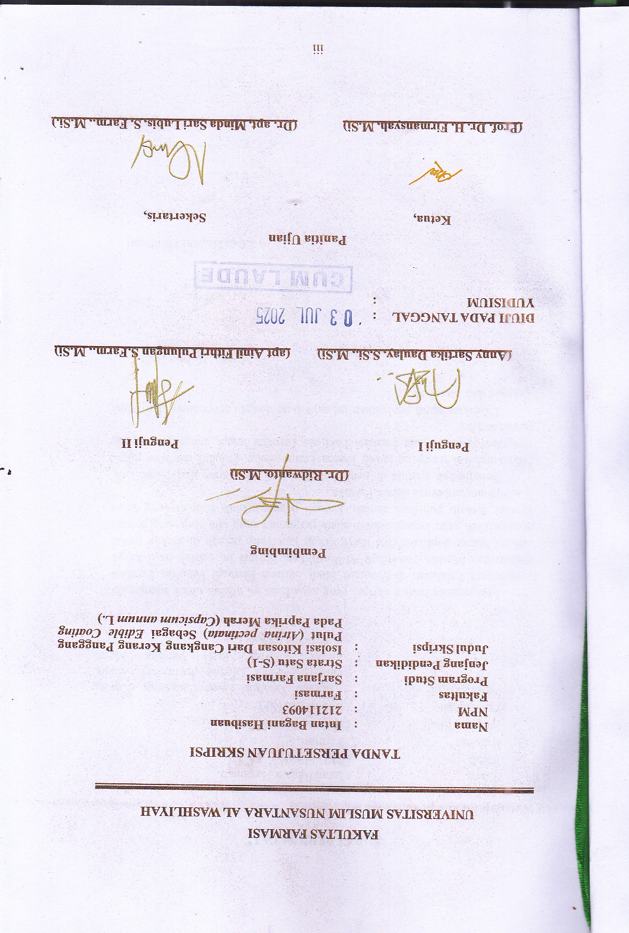
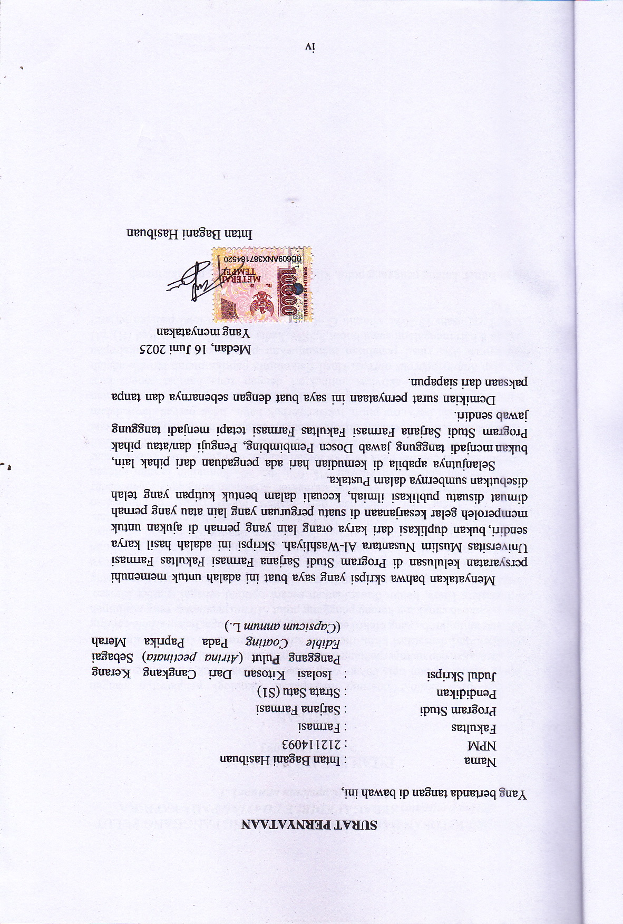

ISOLASI KITOSAN DARI CANGKANG KERANG PANGGANG PULUT (Atrina pectinata) SEBAGAI EDIBLE COATING PADA PAPRIKA MERAH (Capsicum annum L.)

INTAN BAGANI HASIBUAN
NPM. 212114093

ABSTRAK

Lapisan tipis (Edible coating) merupakan teknologi pengawetan pangan menggunakan lapisan tipis bahan yang dapat dimakan untuk melindungi produk dari kerusakan dan memperpanjang masa simpan. Kitosan adalah polisakarida yang diperoleh dari deasetilasi kitin, memiliki sifat biodegradabel, biokompatibel, dan aktivitas antimikroba yang efektif sehingga berpotensi sebagai bahan edible coating alami. Limbah cangkang kerang panggang pulut (Atrina pectinata) yang melimpah di Sumatera Utara, belum dimanfaatkan secara optimal sebagai sumber kitosan. Penelitian ini bertujuan untuk mengisolasi kitosan dari cangkang kerang panggang pulut sebagai edible coating pada paprika merah serta mengevaluasi pengaruhnya terhadap mutu fisikokimia paprika selama penyimpanan.
Metode penelitian meliputi isolasi kitosan melalui proses deproteinasi, demineralisasi, depigmentasi, dan deasetilasi. Kitosan yang diperoleh dikarakterisasi dengan mengukur kelarutan, kadar air, kadar abu, randemen dan analisis gugus fungsi menggunakan spektrofotometer FTIR. Uji aktivitas antibakteri dilakukan terhadap Stapylococcus aureus dengan konsentrasi kitosan 3%, 6%, dan 9% kemudian larutan kitosan tersebut akan dicoating pada paprika merah dengan mengukur susut bobot, kadar air, warna, pH, total asam, vitamin C, dan total padatan terlarut (TPT).
Hasil menunjukkan Kitosan berhasil diisolasi dengan derajat deasetilasi 76,68% sesuai standar nasional, berwarna putih, tekstur serbuk halus, tidak berbau, larut dalam asam asetat 2%, kadar air 4,58%, kadar abu 3,38%, dan rendemen 63,46%. Larutan kitosan menunjukkan aktivitas antibakteri dengan zona hambat sangat kuat terhadap Staphylococcus aureus. Hasil fisikokimia paprika merah terbaik adalah konsentrasi 9%. Hasil penelitian menunjukkan paprika merah yang disimpan selama 8 hari mengalami susut bobot 5,58%, kadar air 6,64%, warna Red (R), pH 6,28, Total asam 15,26%, vitamin C 463,46 mg/100g, dan total padatan terlarut 1,343.

Kata Kunci : Kerang panggang pulut, kitosan, Edible coating, Paprika Merah

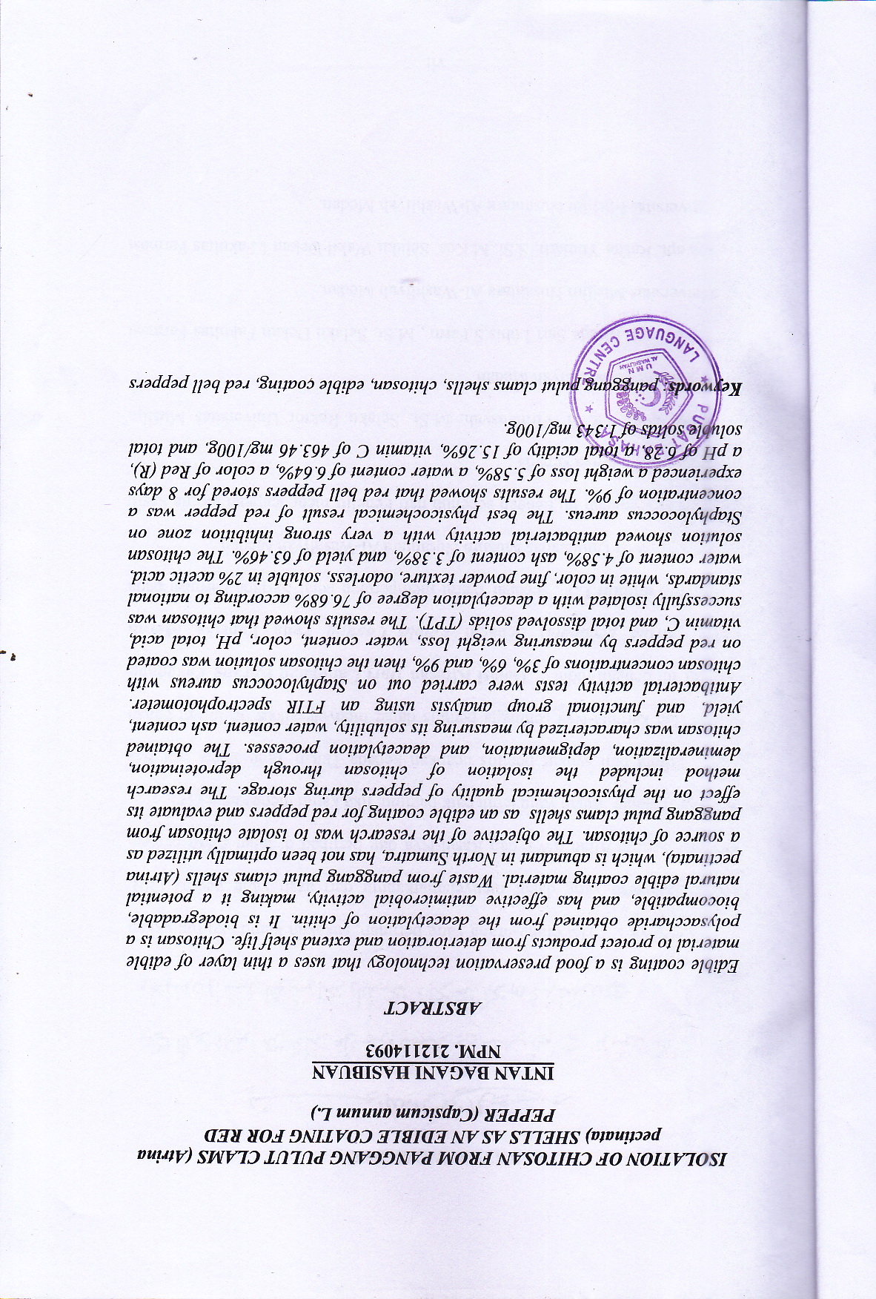

KATA PENGANTAR

Artinya : ʻʻ Hai orang-orang yang beriman, sukakah kamu aku tunjukkan suatu perniagaan yang dapat menyelamatkanmu dari azab yang pedih? (10). Beriman kepada Allah SWT dan Rasul-Nya dan berjihad di jalan Allah dengan harta dan jiwamu. Itulah yang lebih baik bagimu, jika kamu mengetahui (11).
Segala puji syukur penulis ucapkan kepada Tuhan Yang Maha Esa atas rahmat dan karunia-Nya sehingga penulis dapat menyelesaikan penulisan bahan seminar ini dengan judul ʻʻ Isolasi Kitosan Dari Cangkang Kerang Panggang Pulut (Atrina pectinata) Sebagai Edible Coating Pada Paprika Merah (Capsicum annum L.)”, sebagai syarat memperoleh gelar Sarjana Farmasi pada Fakultas Farmasi Universitas Muslim Nusantara Al-Washliyah Medan.
Pada kesempatan ini dengan sepenuh hati Peneliti mengucapkan terima kasih yang sebesar-besarnya kepada :
- Bapak Prof. Dr. H. Firmansyah. M.Si. Selaku Rektor Universitas Muslim Nusantara Al-Washliyah Medan.
- Ibu Dr. apt. Minda Sari Lubis,S.Farm., M.Si. Selaku Dekan Fakultas Farmasi Universitas Muslim Nusantara Al-Washliyah Medan.
- Ibu apt. Rafita Yuniarti, S.Si.,M.Kes. Selaku Wakil Dekan I Fakultas Farmasi Universitas Muslim Nusantara Al-Washliyah Medan.
- Ibu apt. Zulmai Rani, S.Farm., M.Farm. Selaku Ketua Program Studi Farmasi Universitas Muslim Nusantara Al-Washliyah Medan.
- Bapak Dr. Ridwanto M.Si. selaku Dosen Pembimbing yang bukan hanya membimbing secara akademik, tetapi juga menjadi pengarah, penyemangat, dan motivator yang luar biasa. Terima kasih yang sebesar- besarnya atas waktu, kesabaran, dan perhatian yang Bapak berikan selama proses penulisan skripsi ini. Tanpa bimbingan dan dukungan Bapak yang tulus, mungkin skripsi ini belum bisa selesai. Setiap nasihat dan motivasi dari Bapak selalu menjadi penyemangat saat penulis merasa lelah. Terima kasih telah mempermudah setiap proses, selalu membuka pintu konsultasi dengan lapang, dan memahami setiap kesulitan yang penulis hadapi. Semoga Allah SWT senantiasa melimpahkan kesehatan, keberkahan, serta balasan terbaik untuk setiap kebaikan yang Bapak berikan.
- Ibu Anny Sartika Daulay, S.Si., M.Si. selaku Kepala Laboratorium Farmasi Terpadu Universitas Muslim Nusantara Al-Washliyah Medan dan sekaligus dosen penguji 1 penulis yang telah memberikan arahan serta masukan yang membangun dan meluangkan waktu, ilmu serta kesabarannya dalam membingbing sehingga dapat membantu penulis menyelesaikan skripsi ini.
- Ibu apt. Ainil Fithri Pulungan, S.Farm., M.Si selaku dosen penguji 2 penulis yang telah menyediakan waktu, tenaga dan kesabaran yang luar biasa untuk mengarahkan penulis dalam penyusunan skripsi ini. Terimah kasih atas ilmu dan pengetahuan yang telah diberikan.
- Bapak Ibu staf pengajar Fakultas Farmasi UMN Al-Washliyah Medan yang telah mendidik dan membina saya hingga dapat menyelesaikan pendidikan.
- Teristimewa, kepada Alm. Papa tercinta, sosok yang sangat berjasa dalam kehidupan penulis. Meskipun Papa tidak berkesempatan menempuh pendidikan hingga bangku perkuliahan, Papa selalu mengupayakan agar anak-anaknya dapat menempuh pendidikan setinggi-tingginya. Dengan segala keterbatasan yang ada, Papa senantiasa menjadi sumber kekuatan dan penguat langkah bagi penulis dalam setiap proses yang dijalani. Setiap cucuran keringat, kerja keras, serta tanggung jawab Papa dalam menafkahi keluarga menjadi jalan bagi penulis untuk mengenyam pendidikan hingga tahap ini. Seluruh pengorbanan dan keikhlasan Papa menjadi sumber inspirasi yang tak ternilai dalam perjalanan penulis menyelesaikan pendidikan sarjana. Semoga Allah SWT membalas seluruh kebaikan, pengorbanan, dan keikhlasan Papa dengan pahala yang berlipat ganda.
- Teristimewa, kepada Mama tercinta, sosok yang senantiasa menjadi tempat kembali dan sumber kasih sayang bagi penulis. Sebagai anak terakhir, penulis bersyukur dan bangga dapat menyelesaikan pendidikan sarjana di keluarga. Mama senantiasa menghadirkan doa, motivasi, nasihat, serta kasih sayang tanpa batas yang terus mengiringi setiap langkah dan ikhtiar penulis, dengan kesabaran dan pengorbanan yang tak terhitung. Seluruh dukungan, perhatian, dan keikhlasan Mama menjadi pelita yang menerangi perjalanan penulis hingga dapat menyelesaikan pendidikan sarjana, serta memberikan berbagai fasilitas selama pendidikan sehingga penulis dapat menyelesaikan penulisan skripsi ini. Semoga Allah SWT senantiasa melimpahkan kesehatan, keberkahan, umur yang panjang, serta membalas segala kebaikan Mama.
- Kakak dan abang penulis, Emmi Dahlena Hasibuan, S.Pd., Timbul Hasonangan Hasibuan, S.ST., Margom Hasibuan, S.P., Gong Matua Hasibuan, S.M., Liajum Hasibuan,S.Pd.,Gr., yang selalu memberikan semangat, dukungan, doa, perhatian, serta bantuan kepada penulis sehingga dapat menyelesaikan pendidikan dan penyusunan skripsi ini dengan baik.
- Abang dan kakak ipar penulis, Sappit Nauli Dasopang, Cahayu Mesra Khairani Harahap, M.K.M., Surni Romaito Harahap, S.Pd., Gr., dan Haposan Harahap, S.Th.I., S.Pd., Gr., yang telah memberikan motivasi dan dukungan kepada penulis serta membantu segala kebutuhan penulis selama menempuh pendidikan.
Dalam penyusunan bahan seminar hasil penelitian ini, penulis mengalami kesulitan dan penulis menyadari dalam penulisan bahan seminar hasil penelitian ini masih jauh dari kesempurnaan. Oleh karena itu dengan segala kerendahan hati, penulis sangat menerima kritik dan saran yang bersifat membangun demi kesempurnaan skripsi ini. Akhirnya penulis ucapkan terima kasih kepada semua pihak yang telah membantu yang tidak disebutkan satu persatu dalam penulisan skripsi ini. Semoga skripsi ini bermanfaat bagi ilmu pengetahuan pada umumnya dari bidang farmasi khususnya.

Medan, Juli 2025
Penulis

Intan Bagani Hasibuan

DAFTAR ISI
HALAMAN SAMPUL i
HALAMAN PERSYARATAN SKRIPSI ii
SURAT PERNYATAAN ii
ABSTRAK iii
KATA PENGANTAR iv
DAFTAR ISI vi
DAFTAR TABEL xi
DAFTAR GAMBAR xii
DAFTAR LAMPIRAN xiii
BAB I PENDAHULUAN 1
1.1 Latar Belakang Penelitian 1
1.2 Rumusan Masalah Penelitian 3
1.3 Hipotesis Penelitian 3
1.4 Tujuan Penelitian 4
1.5 Manfaat Penelitian 4
1.6 Kerangka Pikir Penelitian 5
BAB II TINJAUAN PUSTAKA 6
2.1 Tanaman Paprika Merah (Capsicum annum L) 6
2.1.1 Klasifikasi Paprika Merah (Capasicum annum L) 7
2.1.2 Morfologi Tanaman Paprika 7
2.1.3 Manfaat Paprika 8
2.1.4 Kandungan Zat Gizi Paprika 9
2.2 Edible Coating 10
2.2.1 Manfaat Edible Coating 13
2.2.2 Jenis Bahan Edible Coating yang Dapat Dimakan 14
2.2.3 Pengaplikasian Edible Coating 18
2.2.4 Kelebihan Dan Kekurangan Dari Edible Coating 21
2.3 Kitosan 22
2.3.1 Pengertian Kitosan 22
2.3.2 Sifat Fisika Kimia Kitosan 24
2.3.3 Kegunaan Kitosan 25
2.3.4 Proses Pembutan Kitosan 26
2.4 Pengujian FTIR 27
2.4.1 Pengertian Spektrofotometri Infra Merah 27
2.4.2 Prinsip Kerja FTIR 28
2.4.3 Cara Menginterpretasikan Spektrum Inframerah 29
2.5 Klasifikasi Kerang Panggang Pulut (Atrina pectinata) 30
2.5.1 Morfologi Kerang Panggang Pulut (Atrina pectinata) 30
2.5.2 Habitat dan Penyebaran Kerang Panggang Pulut (Atrina pectinata) 32
2.5.3 Kandungan cangkang Kerang Panggang Pulut (Atrina pectinata)… 32
2.6 Gliserol 33
2.7 Antibakteri 34
2.8 Bakteri Staphylococcus aureus 34
2.8.1 Klasifikasi Staphylococcus aureus 35
2.8.2 Morfologi Staphylococcus aureus 35
2.9 Uji Aktivitas Antibakteri 37
2.9.1 Metode Dilusi 37
2.9.2 Metode Difusi 37
2.10 Fisikokimia 38
2.10.1 Sifat Fisika 39
2.10.2 Sifat Kimia 40
BAB III METODE PENELITIAN 42
3.1 Rancangan Penelitian 42
3.1.1 Variabel Penelitian 42
3.1.2 Parameter Penelitian 42
3.2 Jadwal dan Lokasi Penelitian 43
3.2.1 Jadwal Penelitian 43
3.2.2 Lokasi Penelitian 43
3.3 Alat dan Bahan 43
3.3.1 Alat Penelitian 43
3.3.2 Bahan Penelitian 43
3.3.3 Pembutaan Larutan 44
3.4 Persiapan Sampel 45
3.4.1 Determinasi Sampel 45
3.4.2 Pengambilan Sampel 45
3.4.3 Pengumpulan Sampel 45
3.4.4 Pengolahan Sampel 46
3.5 Isolasi Kitosan Cangkang Kerang Panggang Pulut 46
3.5.1 Proses Deproteinasi 46
3.5.2 Proses Demineralisasi 46
3.5.3 Proses Depigmentasi 47
3.5.4 Proses Deasetilasi 47
3.6 Pengujian FTIR 48
3.7 Karakterisasi Kitosan Cangkang Kerang Panggang Pulut 48
3.7.1 Organoleptis Kitosan 48
3.7.2 Randemen 48
3.7.3 Penentuan Kadar Air 48
3.7.4 Penentuan Kadar Abu 49
3.7.5 Kelarutan 50
3.7.6 Derajat Deasetilasi 50
3.8 Pembuatan Edible Coating 50
3.9 Uji Aktivitas Antibakteri Staphylococcus aureus 51
3.9.1 Sterilisasi Alat 51
3.9.2 Pembuatan Media Agar 51
3.9.3 Peremejaan Isolat Staphylococcus aureus 52
3.9.4 Pembuatan Suspensi bakteri Staphylococcus aureus 52
3.9.5 Pengujian Aktivitas Antibakteri Staphylococcus aureus 52
3.10 Uji Viskositas Larutan Edible Coating Kitosan 53
3.11 Pengaplikasian Edible Coating Pada Paprika Merah 53
3.12 Mutu Fisikokimia Paprika Merah 54
3.12.1 Mutu Fisika 54
3.12.2 Mutu Kimia 55
BAB IV HASIL DAN PEMBAHASAN 58
4.1 Persiapan Sampel 58
4.2 Proses Isolasi Kitin Menjadi Kitosan 59
4.2.1 Hasil Proses Deproteinasi 59
4.2.2 Hasil Proses Deproteinasi 60
4.2.3 Hasil Proses Depigmentasi 60
4.2.4 Hasil Proses Deasetilasi Kitin Menjadi Kitosan 61
4.3 Hasil Pengujian Kemurnian Kitin, Kitosan Baku Dan Hasil Isolasi Kitosan Cangkang Kerang Panggang Pulut Menggunakan FT-IR 62
4.3.1 Kitin Cangkang Kerang Panggang Pulut 62
4.3.2 Kitosan Baku 63
4.3.3 Hasil Isolasi Kitosan Kerang Panggang Pulut 64
4.4 Hasil Karakterisasai Kitosan 67
4.4.1 Uji Organoleptik 67
4.4.2 Randemen 68
4.4.3 Kadar Air 69
4.4.4 Kadar Abu 70
4.4.5 Kelarutan 71
4.4.6 Derajat Deasetilasi 71
4.5 Hasil Pembuatan Edible Coating Dari Kitosan Cangkang Kerang Panggang Pulut 72
4.6 Hasil Uji Aktivitas Antibakteri Staphylococcus aureus 73
4.7 Hasil Uji Viskositas 76
4.8 Pelapisan Paprika Merah Dengan Edible Coating Kitosan 78
4.9 Mutu Fisika Paprika Merah (Capsicum annuum L) 79
4.9.1 Susut Bobot 79
4.9.2 Kadar Air 81
4.9.3 Warna 83
4.10 Hasil Mutu Kimia Paprika Merah (Capsicum annum L) 85
4.10.1 pH 85
4.10.2 Total Asam 87
4.10.3 Vitamin C 89
4.10.4 Total Padatan Terlarut 91
BAB V KESIMPULAN DAN SARAN 94
5.1 Keismpulan 94
5.2 Saran 94
DAFTAR PUSTAKA 95

DAFTAR TABEL
Tabel 2.1 Kandungan Gizi Pada Buah Paprika per 100 g 9
Tabel 2.2 Penelitian Relevan 11
Tabel 2.3 Standar Mutu Kitosan SNI 25
Tabel 2.4 Daftar Bilangan Gelombang Dari Berbagai Jenis Ikatan 29
Tabel 4.1 Perbandingan Bilangan Gelombang Spektrun FTIR Kitin 63
Tabel 4.2 Penentuan Gugus Fungsi Dari Kitosan Baku dan Kitosan Isolasi 64
Tabel 4.3 Perbandingan Bilangan Gelombang FTIR Kitin dan Kitosan 66
Tabel 4.4 Hasil Karakterisasi Kitosan Isolasi dan Perbandingan dengan SNI 7949, Tahun 2013 67
Tabel 4.5 Hasil Randemen Dari Tahap Isolasi Kitosan 68
Tabel 4.6 Hasil Pengukuran Zona Hambat Terhadap Bakteri Staphylococcus aureus 74
Tabel 4.7 Kriteria Diameter Zona Hambat 75
Tabel 4.8 Hasil Pengujian Warna Pada Paprika Merah 83
Tabel 4.9 Hasil Pengujian pH Paprika Merah Selama 8 Hari Penyimpanan 86
Tabel 4.10 Hasil Pengujian Total Padatan Terlarut (TPT) pada Paprika Merah 91

DAFTAR GAMBAR
Gambar 1.1 Kerangka Pikir 5
Gambar 2.1 Paprika Merah (Capsicum annum) 7
Gambar 2.2 Berbagai Jenis Bahan Pelapis Yang Dapat Dimakan 15
Gambar 2.3 Struktur Kitin Dan Struktur Kitosan 24
Gambar 2.4 Skema Alat Spektrofotometer Inframerah 28
Gambar 2.5 Alat Spektrofotometer FTIR 28
Gambar 2.6 Morfologi Kerang Panggang Pulut (Atrina pectinata) 32
Gambar 2.7 Koloni Bakteri yang Tumbuh pada Media MSA dan Pewarnaan Bakteri S. aureus yang Diamati Di Bawah Mikroskop 36
Gambar 4.1 Hasil Spektrum Isolasi Kitin Cangkang Kerang Panggang Pulut 62
Gambar 4.2 Hasil Analisa FT-IR Dari Kitosan Baku 63
Gambar 4.3 Hasil Analisa FTIR dari Kitosan Cangkang Kerang Panggang Pulut 64
Gambar 4.4 Perhitungan Derajat Deasetilasi Kitosan Kerang Panggang Pulut 76
Gambar 4.5 Hasil Uji Antibakteri Edible Coating Kitosan Kerang
Panggang Pulut Terhadap Bakteri Staphylococcus aureus 74
Gambar 4.6 Grafik Nilai Viskositas Larutan Edible Coating Kitosan 76
Gambar 4.7 Grafik Rata-Rata Susut Bobot Paprika Merah 80
Gambar 4.8 Grafik Rata-Rata Kadar Air Paprika Merah 82
Gambar 4.9 Grafik pH Paprika Merah Selama 8 Hari Penyimpanan 86
Gambar 4.10 Grafik Total Asam Paprika Merah Selama 8 Hari Penyimpanan 88
Gambar 4.11 Grafik Vitamin C Paprika Merah Selama 8 Hari Penyimpanan 90

DAFTAR LAMPIRAN

Lampiran 1. Surat Permohonan Izin Penelitian 104
Lampiran 2. Surat Permohonan Determinasi 105
Lampiran 3. Hasil Determinasi 106
Lampiran 4. Surat Permohonan Identifikasi Paprika Merah (Capsicum annum) 107
Lampiran 5. Hasil Identifikasi Paprika Merah (Capsicum annum) 108
Lampiran 6. Sertifikat Chitosan 108
Lampiran 7. Bagan alir prosedur isolasi cangkang kerang panggang pulut (atrina pectinata) 109
Lampiran 8. Bagan Alir Karakterisasi Kitosan Cangkang Kerang Panggang
Pulut 110
Lampiran 9. Bagan alir pembuatan larutan edible coating kitosan 3% 111
Lampiran 10. Bagan alir pembuatan larutan edible coating kitosan 6% 112
Lampiran 11. Bagan alir pembuatan larutan edible coating kitosan 9% 113
Lampiran 12. Bagan Alir Uji Aktivitas Antibakteri Staphylococcus aureus Pada Larutan Pelapis Kitosan 114
Lampiran 13. Bagan Alir Uji Viskositas Larutan Edible Coating Kitosan 116
Lampiran 14. Bagan Alir Pengaplikasian Edible Coating Pada Paprika Merah (Capsicum annum) 117
Lampiran 15. Bagan alir uji mutu fisika paprika merah (capsicum annum) 118
Lampiran 16. Bagan Alir Uji Mutu Kimia Paprika Merah (Capsicum anuum) 120
Lampiran 17. Penyiapan Sampel Cangkang Kerang Panggang Pulut (Atrina pectinata) 124
Lampiran 18. Proses Deproteinasi Cangkang Kerang Panggang Pulut (Atrina pectinata) 125
Lampiran 19. Proses Depmineralisasi Cangkang Kerang Panggang Pulut (Atrina pectinata) 126
Lampiran 20. Proses Depigmentasi Cangkang Kerang Panggang Pulut (Atrina pectinata) 127
Lampiran 21. Proses Deasetilasi Cangkang Kerang Panggang Pulut (Atrina pectinata) 128
Lampiran 22. Pengujian FT-IR Bahan Baku Dan Kitosan Cangkang Kerang Panggang Pulut (Atrina pectinata) 129
Lampiran 23. Karakterisasi Organoleptis Dan Randemen Kitosan Cangkang Kerang Panggang Pulut (Atrina pectinata) 130
Lampiran 24. Karakterisasi Kadar Air Kitosan Cangkang Kerang Pulut (Atrina pectinata) 131
Lampiran 25. Karakterisasi Kadar Abu Kitosan Cangkang Kerang Pulut (Atrina pectinata) 132
Lampiran 26. Karakterisasi Kelarutan Kitosan Cangkang Kerang Panggang Pulut (Atrina pectinata) 133
Lampiran 27. Perhitungan Randemen, Kadar Air, Kadar Abu Kitosan Hasil Isolasi Cangkang Kerang Panggang Pulut (Atrina pectinata) 134
Lampiran 28. Hasil Ftir Kitosan Cangkang Kerang Panggang Pulut (Atrina pectinata) 136
Lampiran 29. Perhitungan Derajat Deasetilasi Kitosan Dari Isolasi Cangkang Kerang Panggang Pulut (Atrina pectinata) 137
Lampiran 30. Pembuatan Larutan Kitosan Sebagai Edible Coating 138
Lampiran 31. Sterilisasi Alat Dan Pembuatan Media Agar 139
Lampiran 32. Peremajaan Bakteri Staphylococcus aureus 140
Lampiran 33. Hasil Uji Aktivitas Bakteri Staphylococcus aureus 141
Lampiran 34. Perhitungan Daya Hambat Bakteri Staphylococcus aureus 142
Lampiran 35. Pengujian Viskositas Terhadap Larutan Kitosan Cangkang
Kerang Panggang Pulut (Atrina pectinata) 143
Lampiran 36. Pengalpikasian Edible Coating Pada Paprika Merah 144
Lampiran 37. Uji Mutu Fisika Paprika Merah 145
Lampiran 38. Perhitungan Uji Mutu Fisika Paprika Merah 147
Lampiran 39. Uji Mutu Kimia Paprika Merah 153
Lampiran 40. Perhitungan Uji Mutu Kimia Paprika Merah 157

BAB I

PENDAHULUAN

1.1 Latar Belakang Penelitian
Pertumbuhan populasi yang pesat menghadirkan tantangan besar terhadap ketahanan pangan global. Salah satu upaya penting untuk mengatasinya adalah memastikan ketersediaan bahan pangan bergizi tinggi secara berkelanjutan. Buah dan sayuran merupakan komponen utama dalam pola makan sehat, namun bersifat sangat mudah rusak pascapanen akibat faktor fisiologis seperti transpirasi, respirasi, serta kerusakan mekanis. Kondisi ini berdampak pada penurunan kualitas dan masa simpan produk sehingga menimbulkan kerugian ekonomi dan pemborosan pangan (Romanazzi & Moumni, 2022).
Paprika merah (Capsicum annum L) merupakan salah satu sayuran buah yang memiliki nilai gizi tinggi, mengandung antioksidan, vitamin C, dan warna yang menarik. Di Indonesia, paprika memiliki potensi besar sebagai komoditas ekspor. Namun, paprika merah termasuk komoditas yang mudah rusak, baik setelah panen maupun selama penyimpanan. Kerusakan tersebut terutama disebabkan oleh aktivitas metabolisme seperti respirasi dan transpirasi yang menyebabkan kehilangan air, serta kerusakan mekanis dan efek fisiologis lainnya. Hal ini berpengaruh pada penurunan kualitas, termasuk perubahan tekstur, dan susut bobot, sehingga menurunkan daya terima konsumen (Amelia et al., 2023). Oleh karena itu, diperlukan teknologi pengemasan yang inovatif untuk memperpanjang umur simpan dan mempertahankan kualitas produk.
Edible coating merupakan salah satu pengembangan teknologi pengemasan baru. Edible coating ialah lapisan tipis dari bahan yang dapat dimakan, yang dibentuk sebagai lapisan pelindung pada makanan dan dapat dikonsumsi bersamaan dengan produk tersebut. Edible coating bertindak sebagai lapisan ekstra yang melapisi stomata sehingga akan mengurangi terjadinya transpirasi pada produk yang dilapisi (Indriasari et al., 2024). Bahan pelapis pada buah dan sayur untuk meningkatkan umur simpan dapat menggunakan bahan yang berasal dari polisakarida, lipid, dan protein (Marsigit et al., 2022).
Kitosan adalah polisakarida linear yang tersusun dari monomer N-asetilglukosamin dan D-glukosamin. Kitosan merupakan bahan pelapis alami yang tidak beracun, dapat terurai secara hayati, dan memiliki kemampuan sebagai antimikroba. Lapisan kitosan yang bersifat sebagian permeabel dapat menghalangi oksigen secara efektif dan memperlambat transpirasi serta proses pematangan buah dan sayuran (Priya et al., 2023). Selain itu, kitosan bermuatan positif dapat menghambat pertumbuhan mikroba sehingga berpotensi sebagai pengawet alami. Kitosan juga memiliki sifat biokompabilitas, biodegradasi, dan bioresorbable yang baik, serta bersifat non-toksik (Sepvina et al., 2022).
Kitosan berasal dari limbah kulit hewan Crustacea, salah satu jenis hewan crustacea adalah berbagai jenis kerang (Ridwanto et al., 2023). Salah satu jenis kerang yang melimpah di perairan Indonesia, khususnya Sumatera Utara adalah kerang panggang pulut (Atrina pectinata). Namun, cangkang kerang ini belum dimanfaatkan secara optimal dan justru menjadi limbah padat yang berpotensi mencemari lingkungan. Oleh karena itu, pemanfaatan limbah cangkang kerang sebagai bahan baku pembuatan kitosan menjadi solusi berkelanjutan yang tidak hanya mengurangi limbah, tetapi juga mengembangkan bahan pelapis alami untuk pengawetan pangan.
Penelitian sebelumnya oleh Wulandari et al., (2022) menyatakan bahwa pelapisan kitosan dari cangkang udang dan kepiting mampu memperlambat laju respirasi serta mempertahankan kualitas buah tomat selama penyimpanan. Penggunaan kitosan tersebut efektif dalam menghambat penurunan susut bobot, total padatan terlarut, total asam, vitamin C, dan likopen dibandingkan dengan tomat yang tidak dilapisi kitosan.
Berdasarkan uraian diatas, maka peniliti tertarik untuk mengisolasi kitosan dari cangkang kerang panggang pulut (Atrina pectinata) sebagai bahan dasar edible coating yang memiliki sifat antimikroba dan digunakan sebagai pengawet alami, serta melakukan karakterisasi mutu fisikokimia paprika merah (Capsicum annuum L) selama penyimpanan.

1.2 Rumusan Masalah Penelitian
- Apakah cangkang kerang panggang pulut (Atrina pectinata) dapat digunakan sebagai bahan baku pembuatan kitosan?
- Apakah kitosan yang diisolasi dari cangkang kerang panggang pulut (Atrina pectinata) dapat dibentuk menjadi edible coating?
- Apakah edible coating dari kitosan cangkang kerang panggang pulut (Atrina pectinata) dapat berpengaruh terhadap mutu fisikokimia pada paprika merah (Capsicum annum L) selama penyimpanan ?

1.3 Hipotesis Penelitian
- Cangkang kerang panggang pulut (Atrina pectinata) diduga dapat digunakan sebagai bahan baku pembuatan kitosan.
- Kitosan dari cangkang kerang panggang pulut (Atrina pectinata) diduga dapat dibentuk menjadi Edible coating.
- Edible coating dari kitosan cangkang kerang panggang pulut (Atrina pectinata) diduga dapat berpengaruh terhadap mutu fisikokimia pada paprika merah (Capsicum annum L) selama penyimpanan.

1.4 Tujuan Penelitian
- Untuk mengetahui cangkang kerang panggang pulut (Atrina pectinata) dapat digunakan sebagai bahan baku pembuatan kitosan.
- Untuk mengetahui kitosan yang diisolasi dari cangkang kerang panggang pulut (Atrina pectinata) dapat dibentuk menjadi edible coating.
- Untuk mengetahui edible coating dari kitosan cangkang kerang panggang pulut (Atrina pectinata) dapat berpengaruh terhadap mutu fisikokimia pada paprika merah (Capsinum annuum) selama penyimpanan.

1.5 Manfaat Penelitian
Penelitian ini diharapkan dapat memberikan informasi yang bermanfaat kepada peneliti dan masyarakat mengenai pengembangan teknologi pengawetan pangan berbasis bahan alami yang ramah lingkungan, khususnya melalui isolasi kitosan dari limbah cangkang kerang panggang pulut sebagai edible coating. Selain itu, dapat membantu mengurangi limbah laut yang melimpah, memperpanjang masa simpan paprika merah yang lebih tahan lama, serta meningkatkan nilai ekonomis produk hortikultura dengan mempertahankan kualitas pangan melalui penerapan edible coating.

1.6 Kerangka Pikir Penelitian
Berdasarkan hal-hal yang dipaparkan pada latar belakang, maka kerangka konsep penelitian adalah sebagai berikut.
Variable Terikat
Parameter
Variable Bebas
- Deproteinasi
- Demineralisasi
- Depigmentasi
- Deasetilasi
Proses isolasi cangkang kerang panggang pulut
Limbah cangkang kerang panggang pulut (Atrina pectinata)

- FT-IR
- Organoleptis
- Randemen
- Kadar Air
- Kadar Abu
- Kelarutan
- Dreajat Deastilasi

Karakterisasi Kitosan

Diameter Zona Hambat Bakteri Staphylococcus aureus
Kitosan Cangkang Kerang Panggang Pulut Atrina pectinata)

Uji Antibakteri Kitosan

- Kadar air
- Susut Bobot
- Warna
- pH
- Total Asam
- Vitamin C
- Total Padatan Terlarut (TPT)

Pelapisan Edible Coating Pada Paprika Merah Konsentrasi 0 %, 3%, 6%, dan 9%
Mutu fisikokimia

Gambar 1.1 Kerangka Pikir

BAB II

TINJAUAN PUSTAKA

2.1 Tanaman Paprika Merah (Capsicum annum L)

Paprika merah (Capsicum annum L.) merupakan salah satu komoditas sayuran yang banyak dibudidayakan di Indonesia. Paprika berasal dari Meksiko, Peru dan Bolivia. Lingkungan yang optimal untuk mengembangkan tanaman jenis tanaman ini yaitu di daerah dataran tinggi yang memiliki kelembapan rendah. Perkembangan pasar paprika di Indonesia dari tahun 2009-2014 terjadi peningkatan dan terjadi sedikit penurunan ditahun 2011 (Effendhy et al., 2022).
Tanaman ini adalah salah satu varietas dari keluarga Solanaceae atau suku terong-terongan yang memiliki nilai ekonomi tinggi. Tanaman ini juga dikenal karena buahnya yang berwarna merah cerah, rasa manis, dan kandungan nutrisi yang tinggi, seperti vitamin C dan antioksidan. Paprika merupakan keluarga besar cabai, namun memiliki tingkat kepedasan yang berbeda. Cabai yang digunakan pada umumnya memiliki tingkat kepedasan 30.000 – 50.000 SHU (Scoville Hot Unit), dan pada paprika hanya 1 – 100 SHU .
Paprika (Capsicum annum L) merupakan tanaman tropis dan subtropis, yang dapat tumbuh dengan suhu/temperature berkisar 21˚C - 27˚C dan suhu/temperature pada malam hari sekitar 16˚C - 25˚C, tanaman ini sudah dikembangkan di beberapa daerah di Indonesia antara lain : di Jawa Barat (Bandung Barat, Cianjur, Bogor, Garut), Jawa Tengah (Wonosobo), Jawa Timur (Kota Batu), Bali, Nusa Tenggara Barat (Sembalun), dan Sulawesi Selatan (Bantaeng) (Reza et al, 2021).

2.1.1 Klasifikasi Paprika Merah (Capasicum annum L)
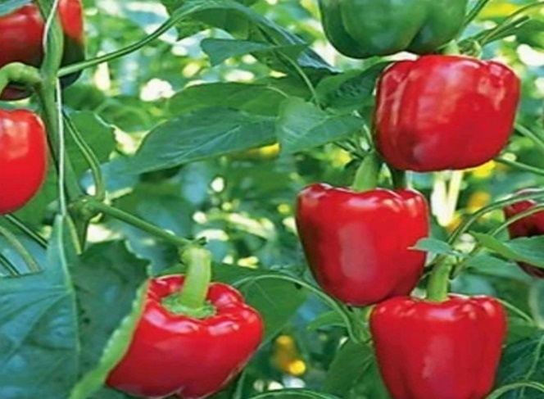
Gambar 2.1 Paprika Merah (Capsicum annum L.)

Menurut Herbarium Medanense (MEDA) Universitas Sumatera Utara, tumbuhan buah paprika merah (Capsicum annum) memiliki sistematika sebagai berikut :
Kingdom : Plantae
Divisi : Spermatophyta
Kelas : Dicotyledoneae
Ordo : Solanales
Family : Solanaceae
Genus : Capsicum
Species : Capsicum annum L.
Nama lokal : Paprika Merah
2.1.2 Morfologi Tanaman Paprika
Tanaman paprika memiliki tinggi mencapai 107 cm dan umur panennya sekitar 107 hari setelah ditanam. Tanaman paprika meliputi bagian-bagian yaitu memiliki batang yang keras dan berkayu, tumbuh tegak dan kuat, berbentuk bulat, halus, berwarna hijau gelap, dan memiliki cabang yang banyak. Cabang tanaman beruas-ruas dan setiap ruas ditumbuhi daun dan tunas. Daun paprika berbentuk bulat telur dengan ujung runcing dan tepi daun tidak bergerigi. Tanaman paprika tampak rimbun karena kumlah daun dalam satu tanaman relatif banyak (Anisah et al., 2022). Ukuran buah besar dan bulat, serupa dengan buah kesemek, dan memiliki warna hijau, kuning, merah, dan jingga (Anshori et al., 2022).

2.1.3 Manfaat Paprika
Paprika umumnya biasanya dapat digunakan sebagai campuran salad dan sebagai bumbu atau bahan masakan. Selain itu, Paprika juga dapat dimanfaatkan sebagai antioksidan, dapat menurunkan gula darah, sebagai antikanker, reduksi efek negatif rokok, mencegah stroke, meningkatkan kekebalan tubuh, mencegah penyakit jantung, dan sebagainya (Anshori et al., 2022).
Paprika selain kaya vitamin C juga mempunyai kandungan zat gizi yang dapat mencegah kanker, penyakit jantung coroner, stroke, diabetes mellitus, dan mampu meningkatkan kualitas sperma (Sanuddin et al., 2021). Vitamin C juga termasuk senyawa yang paling dibutuhkan oleh tubuh untuk berbagai proses penting, seperti antiinflamasi dan meningkatkan sistem kekebalan tubuh, pembuatan kolagen dan karnitin, metabolisme kolesterol dan pembentukan neurotransmitter (Afnani et al., 2023).

2.1.4 Kandungan Zat Gizi Paprika
Kandungan gizi yang dimiliki seperti vitamin (vitamin C, Vitamin A, dan vitamin E), kalium, karotenoid, serat, lemak, protein, kapsaicinoid, polifenol, flavonoid, minyak atsiri, dan karbohidrat dalam jumlah bervariasi (Afnani et al., 2023). Paprika merah juga memiliki kandungan Vitamin A yang tinggi yaitu sebesar 3131 IU. Kandungan ini bermanfaat bagi tubuh untuk menjaga kesehatan mata, pertumbuhan sel, memperkuat sistem kekebalan tubuh, membantu mencegah penyakit kanker, serta menjaga kesehatan kulit (Anaya-Esparza et al., 2021).
Kandungan Vitamin C yang terdapat di Paprika lebih tinggi di bandingkan dengan vitamin C pada jeruk, dapat dilihat dari kadar vitamin C paprika yaitu sebesar 190mg/100gram sedangkan pada jeruk 50mg/100gram. Kandungan vitamin C tersebut jauh lebih tinggi dari pada jeruk yang selama ini dikenal sebagai sumber vitamin C. Paprika mengandung senyawa yang membuat rasa pedas yaitu capsaicin dan paprika sejenis cabai berasa manis dan sedikit pedas (Sanuddin et al., 2021).
Tabel 2.1 Kandungan Gizi Pada Buah Paprika per 100 g
Kandungan Gizi | Nilai | Satuan
Energi | 26/111 | kal
Protein | 0.99 | g
Lemak | 0.30 | g
Karbohidrat | 6.03 | g
Kalsium | 7 | mg
Fosfor | 26 | mg
Zat Besi | 0.47 | mg
Kalium | 211 | mg
Vitamin A | 3131 | IU
Vitamin E | 1.58 | mg
Vitamin K | 4.9 | mg
Vitamin C | 127.7 | mg
Niasin | 0.979 | mg
Pyridoxine | 0.291 | mg
Fosfor | 26 | mg
Sumber: (Anaya-Esparza et al., 2021).
2.2 Edible Coating
Edible coating adalah pelapis terbuat dari bahan yang dapat dimakan dan memiliki kemampuan untuk mempertahankan umur simpan buah dan sayur (Nurcahyani et al., 2024). Edible coating merupakan metode pengawetan berwujud lapisan tipis yang pada permukaan buah atau sayuran untuk mengurangi migrasi zat terlarut dan memperlambat proses respirasi dan mengurangi gangguan fisiologis sehingga kesegaran produk dapat terjaga lebih lama (Windria et al., 2024).
Berbagai polimer yang dapat dimakan meliputi polisakarida (pektin, selulosa, pati, kitosan, gom), lipid (asam lemak, gliserida terasetilasi, surfaktan, lilin), dan protein (asam lemak, kolagen, gelatin, lilin, resin). Secara umum, biopolimer terdiri dari molekul hidrofilik, memiliki tingkat kejernihan tinggi, harga terjangkau, rasa netral, dan memiliki kandungan esteredible fosfat tinggi sehingga kejernihannya terlihat (Andriani & Handayanni, 2023). Edible coating pada produk makanan memiliki kemampuan untuk menghentikan perpindahan uap udara, menghentikan hilangnya aroma, menghentikan perpindahan lemak, meningkatkan karakteristik fisik, dan membawa zat aditif ( Sari et al., 2023)
Menurut Putri et al., (2024) edible coating dapat melindungi bahan pangan karena bersifat menahan kehilangan kelembapan dengan menghambat penguapan air, memiliki permeabilitas gas selektif, mempertahankan warna alami dan gizi, serta digunakan sebagai media pembawa bahan aditif. Selain itu, edible coating adalah salah satu lapisan yang terbukti dapat menghambat terjadinya oksidasi. Sehingga dengan edible coating dapat mencegah terjadinya penurunan kualitas serta dapat memperpanjang umur simpan.
Pelapis yang dapat dimakan secara tradisional digunakan untuk mencegah produk makanan dari gangguan fisiologis dan kontaminasi mikroba. Pelapis yang dapat dimakan dapat melindungi produk makanan dari berbagai kontamin mikroba, meningkatkan masa simpan, mengurangi efek kerusakan, meminimalkan oksidasi lipid, dan hilangnya kadar air pada produk makanan (Suhag et al., 2020). Penelitian terkait dengan penelitian ini yang relevan dapat dilihat pada tabel 2.2 berikut:
Tabel 2.2 Penelitian Relevan
No | Judul | Nama Penelitian | Sampel | Hasil penelitian
1 | Laju Respirasi Buah Tomat (Lycopersicon esculentum Mill.) yang Dilapisi dengan Kitosan Selama Penyimpanan | (Wulandari & Ambarwati, 2022) | Kitosan kulit udang dan cangkang kepiting | Hasil penelitian menunjukkan penggunaan edible coating kitosan udang dan kepiting hingga konsentrasi 6% dapat memperlambat laju respirasi dan masih dapat mempertahankan kualitas buah tomat.
2 | Penanganan Pasca Panen Buah Jeruk Rimau Gerga Lebong (Citrus Nobilis Sp.) Melalui Pemanfaatan Edible Coating Kitosan Untuk Memperpanjang Daya Simpan | (Marsigit et al., 2022) | Kitosan kulit udang | Pencelupan edible coating kitosan 2% berpengaruh nyata terhadap mutu fisik jeruk rimau gerga lebong. Kadar air jeruk gerga berkurang seiring berjalanya waktu penyimpanan. Selama waktu penyimpanan susut bobot jeruk gerga mengalami penyusutan.
3 | Perubahan Karakteristik Fisik Anggur Merah (Vitis vinivera) dengan Pelapisan Kitosan Selama Penyimpanan | (Sari et al., 2022) | Kitosan Udang | Hasil penelitian pelapisan kitosan mempengaruhi perubahan karakteristik fisik buah anggur merah selama penyimpanan. . Konsentrasi kitosan 4% memiliki potensi untuk digunakan pada proses edible coating untuk memperpanjang umur simpan anggur merah.
4 | Pengaruh Kitosan Sebagai Edible Coating Terhadap  Mutu Fisik Dan Kimia Jeruk Rimau Gerga Lebong  Selama Penyimpanan | (Sidik et al., 2022) | kitosan kulit udang | Penggunaan kitosan kulit udang sebagai  edible coating memberikan  pengaruh terhadap mutu fisik dan mutu  kimia jeruk RGL selama penyimpanan.  Konsentrasi kitosan kulit udang sebagai  edible coating yang terbaik terdapat pada  kitosan dengan konsentrasi 2%.
5 | Teknologi Edible Coating Menggunakan Lilin Lebah (Beeswax) dan Kitosan Terhadap Mutu Buah Jambu Kristal (Psidium guajava Var.Kristal)Selama Penyimpanan | (Yolanda et al., 2021) | kitosan cangkang kepiting | Hasil penelitian menunjukkan Perlakuan pemberian lapisan lilin lebah dan kitosan berpengaruh sangat nyata terhadap mutu produk buah jambu kristal. Formulasi yang tepat dari beberapa perlakuan pada penelitian ini adalah pada perlakuan lilin lebah 4% dengan hasil perhitungan terbaik hari ke 7 sampai 14.
6 | Sintesis Kitosan Limbah Tulang Ikan Bandeng (Chanos chanos)  Dengan Proses Deasetilasi Bertingkat Sebagai Edible Coating  Pada Buah Anggur Merah | (Nuril, 2023) | kitosan tulang ikan bandeng | Hasil penelitian menunjukkan Penambahan edible coating kitosan 4% pada buah anggur merah terbukti dapat menghambat kenaikan susut bobot buah anggur tersebut, dengan rata-rata penurunan susut bobot sebesar 1,29% sedangkan pada buah anggur merah tanpa  edible coating sebesar 13,6%.
7 | Aplikasi Lapisan Edible Kitosan Untuk Pengawetan Tomat | (Sree et al., 2020) | Kitosan Kulit Udang | Hasil penelitian menunjukkan kitosan 2,5 % menghasilkan perpanjangan umur simpan tomat yang lebih baik pada penyimpanana.
2.2.1 Manfaat Edible Coating
Edible coating melindungi buah dan sayur dari kerusakan biologis, mikrobiologis, dan kimiawi, serta mampu meningkatkan umur simpan. Permukaan yang dapat dimakan memiliki permeabilitas yang rendah terhadap gas oksigen dan karbon dioksida, yang dapat memperlambat proses respirasi buah dan sayur. Dengan menggunakan edible coating bahan dapat dilindungi dari transpirasi, mencegah susut bobot dan pelunakan. Penggunaan bahan antimikroba dapat memberikan sifat antimikroba pada lapisan makanan yang dapat dimakan. Ini dapat mencegah kontaminasi mikroba pada buah dan sayur, mengurangi kerusakan mikroba dan meningkatkan umur simpan (Nurcahyani et al., 2024)
Menurut Novita et al., (2022), pelapis edibel memperlambat proses pemasakan buah dan sayuran secara normal karena berfungsi sebagai penghalang gas yang baik. Selain itu, beberapa bahan yang membentuk pelapis edibel bersifat higroskopis, yang dapat meningkatkan pertumbuhan mikroba. Leonard (2023) menyatakan bahwa Edible coating memiliki kemampuan sebagai pelindung buah dan sayur dari kerusakan biologis, mikrobiologis, dan kimiawi, sehingga umur simpan dapat diperpanjang. Edible coating memiliki permeabilitas yang rendah terhadap gas O2 dan CO2 sehingga dapat memperlambat laju respirasi buah dan sayur serta terjadinya susut bobot dan pelunakan bahan.
Edible coating merupakan kemasan yang diaplikasikan dan dibentuk langsung pada permukaan bahan pangan yang dibuat dari bahan alami, dan dapat langsung dimakan. Edible coating dapat berasal dari bahan baku yang mudah diperbaharui seperti campuran lipid, polisakarida, dan protein, yang berfungsi sebagai barrier (penghalang) uap air, gas, dan zat-zat terlarut lain. Selain itu juga berfungsi sebagai carrier (pembawa) berbagai macam ingridient seperti emulsifier, antimikroba dan antioksidan, sehingga berpotensi untuk meningkatkan mutu dan memperpanjang masa simpan buah-buahan dan sayuran segar (Arifah et al, 2024).
2.2.2 Jenis Bahan Edible Coating yang Dapat Dimakan
Lapisan yang dapat dimakan adalah lapisan tipis formulasi yang diterapkan pada komoditas makanan untuk memperpanjang masa simpan produk. Salah satu cara untuk membuat larutan pelapis adalah dengan melarutkan bahan atau senyawa pelapis tertentu dalam pelarut organik atau anorganik. Bahan-bahan ini dapat berupa polisakarida, lipid, protein, atau gabungan dari berbagai bahan

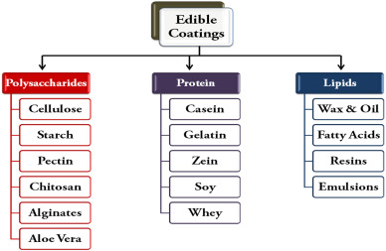

Gambar 2.2 Berbagai Jenis Bahan Pelapis Yang Dapat Dimakan
- Polisakarida
Polisakarida adalah biopolimer yang paling umum digunakan dalam film makanan dan lapisan yang dapat dimakan. Polisakarida utama yang digunakan untuk membuat lapisan buah dan sayuran adalah pati, kitosan, karagenan, selulosa, alginat, pektin, dan alginate. Lapisan edible coating berbasis polisakarida dapat meningkatkan sifat mekanik makanan dengan menghentikan migrasi oksigen dan kelembaban dari makanan (Priya et al., 2023). Polisakarida memiliki kemampuan dalam menghalangi pertukaran gas akan menurunkan laju respirasi dan menunda kematangan, sehingga akan memperpanjang masa simpan buah dan sayur (Novita et al., 2022).
- Kitosan
Kitosan merupakan polisakarida kationik linier, adalah turunan dari kitin yang terdiri dari 1,4-linked 2-amino-deoksi-β-D-glukan. Kitosan tidak beracun dan dapat terurai secara hayati serta dapat dipadatkan dengan berbagai zat seperti mineral, agen antimikroba, dan vitamin. Pelapis kitosan adalah lapisan permeabel sebagian yang bertindak sebagai penghalang oksigen yang sangat baik, membantu memperlambat transpirasi dan pematangan buah dan sayuran. Kitosan mencegah terjadinya mikroba pada makanan yang dilapisi dengan sifat antioksidannya yang hipolipidemik dan hipoglikemik (Priya et al., 2023).
- Selulosa
Selulosa adalah polimer linier yang sangat kristalin yang terdiri dari unit-unit D-glukosa yang bergabung melalui ikatan β-1,4-glikosidik. Selulosa memiliki beberapa ikatan hidrogen intramolekul, yang membuatnya tidak larut dalam air. Pelapis edible coating berbahan selulosa lebih umum digunakan untuk pelapis buah dan sayuran karena bertindak sebagai penghalang migrasi kelembaban dan gas seperti O(2) dan CO2. Umumnya, empat turunan selulosa yang berbeda digunakan dalam pelapis yang dapat dimakan yaitu karboksimetil selulosa, hidroksipropil metilselulosa, hidroksipropil selulosa, dan metilselulosa (Priya et al., 2023).

- Pati
Pati adalah polisakarida penting yang digunakan dalam lapisan yang dapat dimakan karena mudah ditemukan secara alami, murah, dan mampu membentuk film. Pelapis berbahan dasar pati tidak berwarna, tidak beracun, tidak berasa, tidak berbau dan cocok untuk pelapis yang dapat dimakan. Kentang, jagung, ubi jalar, dan pati tapioka adalah pati utama yang digunakan untuk membuat lapisan buah dan sayuran yang dapat dimakan karena budidaya dan produksinya yang lebih tinggi. Sifat penghalang gas yang sangat baik dari lapisan ini mengurangi penuaan, yang membantu meningkatkan umur simpan (Priya et al., 2023).
- Lidah Buaya
Gel lidah buaya terdiri dari sejumlah besar polisakarida bersama dengan gula, mineral, protein, vitamin, dan jumlah lemak yang rendah. Dalam industri pengobatan, memiliki manfaat dalam meningkatkan sistem kekebalan tubuh manusia karena memiliki sifat antivirus, antidiabetes, dan antitumor. Lidah buaya tidak berbau dan dapat dimakan dengan aktivitas antimikroba, membuatnya lebih umum digunakan untuk melapisi buah dan sayuran. Pelapis lidah buaya pada buah dan sayuran segar dapat menjadi pengganti yang lebih baik untuk metode pengolahan berbasis kimia dan pelapis sintetis yang dapat dimakan yang digunakan dalam pengolahan pasca panen buah dan sayuran (Priya et al., 2023).
- Protein
Protein merupakan heteropolimer yang tersusun dari banyak asam amino melalui ikatan peptida. Sifat fisikokimia protein ditentukan oleh susunan dan jumlah asam-asam amino di sepanjang rantai polimer (Novita et al., 2022). Umumnya, protein globular seperti whey, gluten, kedelai, dan zein digunakan dalam pelapis yang dapat dimakan dan memiliki sifat penghalang oksigen yang sangat baik. Pelapis protein bersifat hidrofilik yang dapat dipengaruhi oleh perubahan suhu dan kelembaban relatif lingkungan penyimpanan. Pelapisan ini memperlambat pembusukan buah dan meningkatkan umur simpan buah dibandingkan dengan buah tanpa pelapis (Priya et al., 2023).
- Lipid
Lipid adalah molekul hidrofobik kecil, lebih umum digunakan dalam pelapis yang dapat dimakan untuk mencegah migrasi kelembaban dan perpindahan uap air. Umumnya, lipid digunakan bersama dengan bahan lain seperti protein dan polisakarida untuk pelapis karena kekuatan mekaniknya yang rendah. Bahan-bahan yang digunakan dalam edible coating berbasis lipid yaitu lilin alami dan minyak berbasis minyak bumi, minyak mineral, asam lemak, dan resin (Priya et al., 2023). Pelapis berbahan lipid efektif menghalangi perpindahan uap air karena memiliki polaritas yang rendah. Karakteristik hidrofobik dari lipid membentuk film lebih tebal dan lebih rapuh (Novita et al., 2022).

2.2.3 Pengaplikasian Edible Coating
Dalam pengaplikasian edible coating terdapat beberapa metode diantaranya, metode pencelupan, metode penyemprotan, metode fluidized-bed dan metode panning.
Metode Pencelupan
Metode pelapisan produk makanan yang paling umum adalah pencelupan. Ini adalah proses perendaman sampel makanan dalam dispersi pembentuk lapisan, Metode pencelupan ini melibatkan tiga tahap: perendaman, pendiaman dan pengendapan, dan penguapan pelarut. Secara umum, buah-buahan dan sayuran direndam selama 5 - 30 detik dalam formulasi pelapis yang dapat dimakan dan sebagian besar buah-buahan mudah digunakan.
Pada langkah pertama, substrat direndam dengan larutan atau pelapis emulsi dengan kecepatan konstan untuk memastikan jumlah larutan yang cukup untuk membasahi substrat dan interaksi lengkap antara matriks pelapis dan substrat. Langkah kedua, proses pengendapan digunakan untuk mengembangkan lapisan tipis emulsi prekursor pada permukaan produk makanan. Cairan berlebih di permukaan terkuras dan dibuang melalui pengendapan. Langkah ketiga, pemanasan dan pengeringan digunakan untuk menguapkan pelarut dan cairan berlebih dari permukaan produk makanan selama tahap penguapan. Saat lapisan berlebih terkuras, produk akan dikeringkan pada suhu ruangan atau dengan bantuan pengering (Suhag et al., 2020).
Keuntungan utama dari metode pencelupan adalah untuk mendapatkan pelapisan produk makanan yang lengkap dan seragam. Senyawa makanan yang akan dilapisi benar-benar direndam dalam larutan pelapis untuk jangka waktu tertentu. Waktu pemaparan dan kontak larutan pelapis dipengaruhi oleh kepadatan, tegangan permukaan, dan viskositasnya. Kemudian, sampel yang dilapisi dibiarkan tidak terganggu untuk mengeringkan lapisan yang dilapisi. Waktu kontak sangat penting karena paparan yang lama menyebabkan lebih banyak adsorpsi. Namun, waktu kontak yang lebih singkat menyebabkan lapisan makanan tidak merata. Untuk lapisan yang bersifat hidrofobik , lapisan -lapis atau berlapis-lapis dapat digunakan. Biasanya larutan pelapis dengan viskositas yang lebih tinggi dilapisi dengan metode pencelupan saja (Priya et al., 2023).

Metode Penyemprotan
Menurut (Suhag et al., 2020).Penyemprotan merupakan metode yang paling umum digunakan dalam aplikasi pelapisan pada produk pangan. Penyemprotan meningkatkan permukaan cairan dengan membentuk tetesan dan menyemprotkannya ke seluruh permukaan pangan dengan satu set nosel. Tiga jenis Teknik penyemprotan telah digunakan dalam industri untuk menerapkan lapisan yang dapat dimakan pada produk makanan, yaitu (i) Atomisasi semprotan udara, (ii) Atomisasi tanpa udara dengan bantuan udara, dan (iii) Atomisasi tekanan.
Dalam teknik ini, larutan pelapis disemprotkan ke sampel makanan dengan bantuan alat penyemprot. Saat larutan disemprotkan pada tekanan yang lebih tinggi, tetesan halus tercipta di atas sampel makanan dengan ukuran mulai dari mikrometer hingga nanometer. Sifat reologi fluida, seperti suhu dan viskositas, dapat mempengaruhi efisiensi lapisan semprotan. Oleh karena itu, campuran pelapis dengan reologi fluida yang tepat disiapkan dan dibuat untuk nosel alat penyemprot (Priya et al., 2023).
Metode Fluidized-bed
Fluidized-bed juga dikenal sebagai proses Wurster adalah terfluidisasi pertama yang ditemukan pada tahun 1950-an. Ini adalah modifikasi dari pemanas terfluidisasi, yang umumnya digunakan untuk mengeringkan dalam industri makanan. Dibandingkan dengan metode pelapisan lainnya, hasil yang unggul terfluidisasi membutuhkan larutan pelapis dalam jumlah yang besar. Keuntungan menggunakan metode terfluidisasi adalah tidak ada pembentukan kluster dan waktu pemrosesan yang lebih singkat (Priya et al., 2023).
Metode ini dapat digunakan untuk membuat lapisan tipis bahan pelapis pada partikel kering dengan kepadatan yang sangat rendah atau ukuran kecil. Dalam proses pelapisan terfluidisasi, larutan lapisan dan suspensi disemprotkan ke permukaan bubuk terfluidisasi melalui beberapa nosel, membentuk struktur yang mirip dengan cangkang. Ketika aliran cairan bergerak melalui lapisan partikel dengan kecepatan yang cukup untuk membantu partikel tanpa mengalihkannya ke aliran cairan, lapisan partikel menjadi menggelembung proses fluidisasi disebut sebagai proses fluidisasi (Suhag et al., 2020).
Metode Panning
Metode pelapisan panning biasanya digunakan untuk obat-obatan yang berasal dari masyarakat Arab Yunani. Metode panning adalah menempatkan makanan dan produk lain yang akan dilapisi dalam mangkuk berputar besar yang disebut panci. Kemudian larutan lapisan diteteskan atau dimasukkan ke dalam mangkuk berputar, dan produk digulingkan untuk memberikan larutan lapisan pada permukaan produk makanan secara merata. Suhu ruangan atau lebih tinggi digunakan untuk mengeringkan lapisan pelapis (Suhag et al., 2020).
2.2.4 Kelebihan Dan Kekurangan Dari Edible Coating
Menurut (Priya et al, 2023) Edible Coating memiliki beberapa kelebihan dan kekurangan diantaranya sebagai berikut.
Kelebihan:
- Lapisan yang dapat dimakan memberikan tampilan mengkilap pada produk makanan yang dilapisi.
- Mengurangi laju respirasi dan emisi gas etilen, sehingga mengurangi fase penuaan buah/sayuran.
- Menghilangkan penggunaan kemasan yang tidak dapat terurai secara hayati dan berbahaya.
- Mempertahankan kekencangan buah dan mengurangi penurunan berat badan sampai batas tertentu.
- Membantu memperpanjang masa simpan buah dan sayuran.
Kekurangan:
- Hilangnya kualitas makanan karena sedikit modifikasi pada lapisan sehubungan dengan pertukaran gas saat pengemasan.
- Peningkatan ketebalan lapisan menyebabkan perubahan yang tidak diinginkan pada produk makanan yang dilapisi dengan mengubah rasa, penurunan berat badan, dan teksturnya.
- Bahan baku yang digunakan untuk persiapan pelapisan menghasilkan reaksi alergi apabila dikonsumsi.
- Beberapa jenis metode pelapisan membutuhkan biaya yang sangat besar, yang pada akhirnya menyebabkan kenaikan harga komoditas.
2.3 Kitosan
2.3.1 Pengertian Kitosan
Kitosan adalah suatu polisakarida berbentuk linier yang terdiri dari monomer N-asetilglukosamin (GlcNAc) dan D-glukosamin (GlcN) (Ridwanto et al., 2022). Kitosan adalah polimer berantai lurus dengan monomer berupa D-glukosamin yang dihubungkan dengan ikatan β-1,4-glikosidik. Kitosan diperoleh dari proses deasetilasi kitin, yang merupakan senyawa yang ditemukan pada kulit hewan crustasea. Proses ini melibatkan gugus asetil dilepaskan untuk menghasilkan gugus amino dari asetamida. Kitosan juga merupakan polimer alam kedua terbanyak setelah selulosa (Setiati et al., 2021).
Kitosan dapat diperoleh dalam berbagai bentuk morfologi, antara lain strukturnya yang tidak teratur dan sifat kristal atau semikristalin. Kitosan juga dapat berupa padatan amorf berwarna putih dengan struktur kristal tetap dari keadaan awal kitin murni. Terbentuknya kitosan ditandai dengan munculnya gugus fungsi hidroksil dan amina. Berdasarkan standar nasional Indonesia, turunan kitin dapat disebut kitosan jika memiliki nilai derajat deasetilasi ≥ 75% (Nurmaulida et al., 2023). Kitosan memiliki sifat antimikroba, sifat biokompatibel, sifat biodegradable, serta merupakan sumber daya yang mudah didapatkan. Sifat antimikroba pada kitosan dapat membantu mencegah infeksi, sifat antibakteri dapat menghambat bakteri patogen dan mikroorganisme pembusuk. Sifat biokompatibel pada kitosan memungkinkan tubuh untuk menerima bahan tersebut tanpa menimbulkan reaksi yang merugikan (Destrianintyas et al., 2024).
Kitin mempunyai rumus molekul (C₈H₁₃O₅) n yang tersusun atas 47% C, 6% H, 7% N, dan 40% O. Ini adalah polimer rantai lurus dengan monomer-monomer N-asetil-Dglukosamin terikat dengan ikatan -(1,4), atau secara kimia disebut unit -(1,4)2asetamido-2-deoksi-D-glukosa. Kitin adalah amorf berwarna putih, tidak berasa, tidak berbau, dan tidak larut dalam air, pelarut organik umumnya, asam-asam organik, dan basa encer. Sumber kitin yang sangat potensial adalah kerangka luar Crustacea, serangga, dinding yeast dan jamur, serta mollusca. Kitin tidak larut dalam air sehingga penggunaannya terbatas, dengan memodifikasi struktur kimia kitin maka akan diperoleh senyawa turunan kitin yang mempunyai sifat kimia yang lebih baik (Ridwanto et al., 2020).
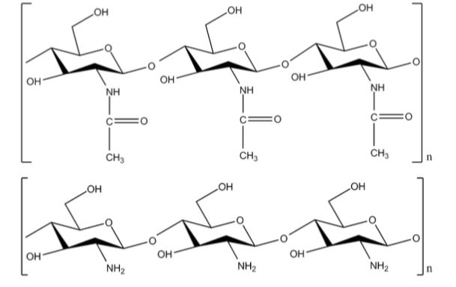
b
a

Gambar 2.3 (a) struktur kitin dan (b) struktur kitosan
(Imtihani et al., 2020)

2.3.2 Sifat Fisika Kimia Kitosan
Kitosan adalah suatu polimer yang bersifat polikationik. Keberadaan gugus hidroksil dan amino sepanjang rantai polimer menjadikan kitosan sangat efektif mengikat kation ion logam berat maupun kation dari zat-zat organik (protein dan lemak). Interaksi kation logam dengan kitosan terjadi melalui proses pembentukan kelat koordinasi oleh atom N gugus amino dan O gugus hidroksil. Kelarutan kitosan dipengaruhi oleh bobot molekul. Kitosan pada umumnya tidak larut dalam air dan larut dalam pelarut asam dengan pH di bawah 6 seperti asam asetat, asam format dan asam laktat yang digunakan sebagai pelarut kitosan dan pelarut yang sering digunakan adalah asam asetat 1%. Kitosan tidak larut dalam pelarut alkali karena adanya gugus amina (Silalahi et al., 2020).
Tabel 2.3 Standar Mutu Kitosan SNI (Nuril, 2023)
Jenis Uji | Satuan | Persyaratan
Derajat deasetilasi | % | Min. 75
pH | - | 7-8
Kadar abu | % | Maks. 5
Kadar air | % | Maks. 12
Nitrogen | % | Maks. 5

2.3.3 Kegunaan Kitosan
Kitosan memiliki potensi yang dapat dijadikan sebagai bahan antimikroba, karena mengandung enzim lisozim dan gugus aminopolisakarida yang dapat menghambat pertumbuhan mikroba. Enzim lisozim merupakan enzim yang mampu mencerna dinding sel bakteri sehingga bakteri akan kehilangan kemampuannya menimbulkan penyakit dalam tubuh. Kemampuan dalam menekan pertumbuhan bakteri disebabkan bahwa kitosan memiliki polikation bermuatan positif yang mampu menghambat pertumbuhan bakteri. Kitin dan kitosan memiliki kegunaan yang sangat luas dalam kehidupan sehari-hari seperti sebagai adsorben limbah logam berat dan zat warna, pengawet, antijamur, kosmetik, farmasi, flokulan, antikanker, dan antibakteri (Baharuddin, 2021).
Kitosan memiliki banyak pengaplikasian di berbagai bidang. Hakam (2023) menyebutkan bahwa kitosan berperan baik dalam mengatasi pencemaran lingkungan dengan melalui tahapan koagulasi dan filtrasi, kitosan dapat menjernihkan air serta menurunkan tingkat warna, pH, adsorbsi logam berat dan zat warna. Kitosan dapat berperan sebagai biokontrol pada tumbuhan serta dapat merangsang enzim pertumbuhan. Dalam bidang pangan, kitosan dapat ditemui sebagai bagian dari komposisi makanan. Kitosan juga mampu meningkatkan keawetan bahan pangan dan sering ditemui pada produk olahan seperti bakso, sosis, nugget, buah-buahan dan bahan pangan lainnya dikarenakan kitosan memiliki aktivitas antioksidan dan antimikroba.
Kitosan mempunyai gugus amina bebas (-NH₂), polimer ini bersifat polikationik dan dapat diaplikasikan dalam proses pengolahan limbah, obat-obatan, pengolahan makanan dan bioteknologi. Kitosan lebih banyak kegunaan dan keunggulan dibandingkan kitin (Silalahi et al., 2020). Selain itu, kitosan sangat efektif sebagai bahan edible coating dalam memperpanjang umur pascapanen banyak tanaman sekaligus mengurangi kehilangan kelembaban, respirasi, produksi etilen, pematangan, pelunakan, menekan aktivitas mikroba sehingga mengendalikan pembusukan, dan menjaga kualitas buah, serta daya simpan (Astutiningsih et al., 2024).

2.3.4 Proses Pembutan Kitosan
Pada proses pembuatan kitosan terdapat 3 tahap yaitu deproteinasi, demineralisasi, dan deasetilisasi. Tahap deproteinasi bertujuan untuk menghilangkan kandungan protein. Protein yang terdapat pada cangkang dapat mempercepat pertumbuhan mikroorganisme pembusuk sehingga tahap ini dapat memperpanjang masa simpan dari kitin. Tahap demineralisasi dilakukan dengan tujuan untuk menghilangkan kandungan mineral. Umumnya garam mineral yang terikat adalah senyawa kalsium karbonat (CaCO₃) dan kalsium fosfat Ca₃(PO₄)₂. Semakin besar kandungan mineral, maka semakin kecil daya serap yang ada apabila dimanfaatkan lebih lanjut. Dan tahap deasetilasi berfungsi melepaskan gugus asetil (-CH₃COO) pada kitin sehingga terbentuk gugus amina (-NH₂) dengan penggunaan larutan basa berkonsentrasi tinggi. Gugus asetil yang berhasil dilepaskan dinyatakan sebagai derajat deasetilasi (Hakam et al., 2023).
Proses deproteinasi dilakukan dengan larutan basa NaOH panas untuk menghilangkan protein yang berikatan kovalen dengan kitin. Proses demineralisasi menggunakan larutan asam HCl encer pada suhu kamar untuk menghilangkan garam-garam inorganik dari kitin terutama CaCO₃. Kitin yang sudah melalui proses deproteinasi dan demineralisasi diubah menjadi kitosan melalui proses deasetilasi. Analisa kualitatif dilakukan menggunakan metode FTIR untuk menentukan kualitas produk kitosan melalui derajat deasetilasi (Agusta et al., 2021).

2.4 Pengujian FTIR

2.4.1 Pengertian Spektrofotometri Infra Merah
Fourier Transformed Infrared (FTIR) merupakan salah satu alat atau instrumen yang dapat digunakan untuk mendeteksi gugus fungsi, mengidentifikasi senyawa dan menganalisis campuran dari sampel yang dianalisis tanpa merusak sampel. Daerah inframerah pada spektrum gelombang elektromagnetik dimulai dari panjang gelombang 14000 cm-¹ hingga 10-¹. FTIR juga dapat digunakan untuk mendeteksi gugus fungsi (Abriyani et al., 2024). Spektrum FTIR bekerja dengan memanfaatkan interaksi suatu senyawa dengan radias elektromagnetik yang akan menghasilkan suatu getaran (vibrasi) dari suatu ikatan kimia poliatomik atau gugus fungsional senyawa kimia (Nurhamzah et al., 2024).
2.4.2 Prinsip Kerja FTIR
Prinsip dasar dari analisis spektrofotometri IR adalah penyerapan radiasi elektromagnetik oleh gugus-gugus fungsi tertentu, sehingga dari spektrum serapan yang terbaca mampu mengetahui gugus-gugus fungsi tertentu, sehingga dari spektrum serapan yang terbaca mampu mengetahui gugus fungsi apa saja yang terdapat pada suatu senyawa. Bila sinar inframerah dilewatkan melalui sebuah cuplikan, maka sejumlah frekuensi lainnya diteruskan atau ditansmisikan tanpa adanya penyerapan. Hubungan antara persen absorbansi dengan frekuensi maka akan dihasilkan sebuah spektrum inframerah. Spektrofotometri inframerah pada umumnya digunakan untuk menentukan gugus fungsi suatu senyawa organik dan mengetahui informasi struktur suatu senyawa dengan membandingkan daerah sidik jarinya (Pristiwani et al., 2023).
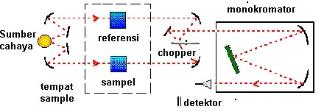Gambar 2.4 Skema Alat Spektrofotometer Inframerah (Dachriyanus, 2004)
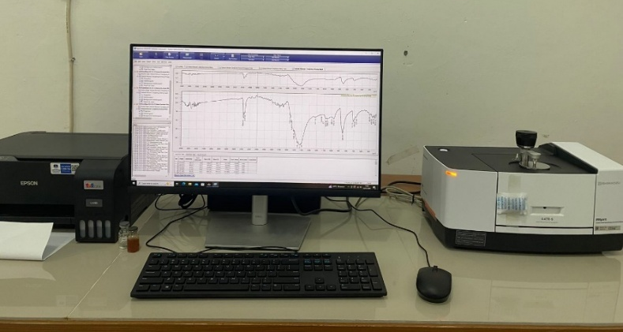
Gambar 2.5 Alat Spektrofotometer FTIR IRSpirit Shimadzu (Laboratorium Universitas Muslim Nusantara Al-Washliyah)

Jika suatu frekuensi tertentu dari radiasi inframerah dilewatkan pada sampel suatu senyawa organik maka akan terjadi penyerapan frekuensi oleh senyawa tersebut. Detektor yang ditempatkan pada sisi lain dari senyawa akan mendeteksi frekuensi yang dilewatkan pada sampel yang tidak diserap oleh senyawa. Banyaknya frekuensi yang melewati senyawa (yang tidak diserap) akan diukur sebagai persen transmitan. Persen transmitan 100 berarti tidak ada frekuensi IR yang diserap oleh senyawa.
Pada kenyataannya, hal ini tidak pernah terjadi. Selalu ada sedikit dari frekuensi ini yang diserap dan memberikan suatu transmitan sebanyak 95%. Transmitan 5% berarti bahwa hampir seluruh frekuensi yang dilewatkan diserap oleh senyawa. Serapan yang sangat tinggi ini akan memberikan informasi penting tentang ikatan dalam senyawa ini (Dachriyanus, 2004).

2.4.3 Cara Menginterpretasikan Spektrum Inframerah
Identifikasi setiap absorbsi ikatan yang khas dari setiap gugus fungsi merupakan basis dari interpretasi spektrum inframerah. Seperti regangan O-H memberikan pita serapan yang kuat pada daerah 3350 cm⁻¹. Beberapa daerah serapan yang khas dibawah ini dapat digunakan pada interpretasi awal dari spektrum inframerah.
Tabel 2.4 Daftar Bilangan Gelombang Dari Berbagai Jenis Ikatan
Bilangan Gelombang  (ν, cm⁻¹) | Jenis Ikatan
3750-3000 | Regang O-H, N-H
3000-2700 | Regang -CH₃, -CH₂, C-H, C-H aldehid
2400-2100 | Regang C≡C-, C≡N
1900-1650 | Regang C=O (asam, aldehid, keton, amida, ester, anhidrida
1675-1500 | Regang C=C (aromatic dan alifatik), C=N
1475-1300 | C-H bending
1000-650 | C=C-H, Ar-H bending
Seperti terlihat pada data diatas, ada daerah serapan yang tumpang tindih sehingga bisa meragukan dalam interpretasi data. Tidak ada aturan yang pasti dalam menginterpretasikan spektrum IR. Tetapi beberapa syarat harus dipenuhi dalam menginterpretasikan spektrum:
- Spektrum harus tajam dan jelas serta memiliki intensitas yang tepat
- Spektrum harus berasal dari senyawa yang murni
- Spektrofotometer harus dikalibrasi sehingga akan menghasilkan pita atau serapan pada bilangan gelombang yang tepat
- Metoda penyiapan sampel harus dinyatakan. Jika digunakan pelarut maka jenis pelarut, konsentrasi dan tebal sel harus diketahui
Karakteristik frekuensi vibrasi IR sangat dipengaruhi oleh perubahan yang sangat kecil pada molekul sehingga sangat sukar untuk menentukan struktur berdasarkan data IR saja. Spektrum IR sangat berguna untuk mengidentifikasi suatu senyawa dengan membandingkannya dengan spektrum senyawa standar terutama pada daerah sidik jari (Dachriyanus, 2004).

2.5 Klasifikasi Kerang Panggang Pulut (Atrina pectinata)
Menurut Linnaeus, (1767) Kerang panggang pulut (Atrina pectinata) memiliki kalsifikasi sebagai berikut:
Kingdom : Animalia
Phylum : Mollusca
Kelas : Bivalvia
Ordo : Ostreida
Famili : Pinnidae
Genus : Atrina
Spesies : Atrina pectinata

2.5.1 Morfologi Kerang Panggang Pulut (Atrina pectinata)
Kerang Panggang Pulut memiliki cangkang berukuran besar dan jumbo, cangkang agak tipis, cangkang luar berwarna cokelat muda sampai cokelat keabuan, bagian dalam hampir sama dengan arna bagian cangkang luar. Cangkang tidak berbulu, bentuk oval memanjang dan menggembung menyerupai segitiga. Cangkang seimbang di tutupi periostrakum berwarna cokelat, bagian anterior cangkang sampai sendi melengkung sedangkan dari anterior ke bagian posterior cangkang memanjang dan meruncing. Sendi tegak lurus, ukuran yang didapatkan 14 - 15,2 cm. Nama lokal: kerang panggang pulut.
Karakteristik Atrina pectinata adalah cangkang berukuran besar, biasanya agak tipis dan rapuh, memiliki garis besar pada cangkang dan menggembung menyerupai segitiga yang variatif. Ujung punggung hampir lurus atau sedikit cekung, tepi posterior berpotongan. Rib di permukaan katup 15-30 rib yang halus, pendek. Anterior ²/₃ sampai ¾ katup. Warna cangkang luar cokelat keunguan gelap atau sedikit abu-abu dan cangkang sedikit mengkilap. Ukuran maksimum 37 cm biasanya 26 cm. hidup pada substrat pasir berlumpur (Ginting et al., 2017).
Panjang cangkang 15-20 cm; Lebar cangkang 6-10 cm; Bobot cangkang 32-46 g; Bentuk cangkang trigonal agak panjang; Warna cangkang kuning bagian pangkal kecoklatan; Cangkang terdiri dari tiga lapisan yaitu, periostracum (lapisan terluar) terdiri dari protein lapisan ini sangat tipis, lostracum (lapisan tengah) lapisan paling tebal, hypostracum (lapisan dalam) umumnya tipis dan mengkilat; Kedua keping cangkang dihubungkan oleh hinge ligamen; kedua keping cangkang ditautkan oleh sepasang otot aduktor pada bagian anterior dan posterior (Linnaeus, 1767).
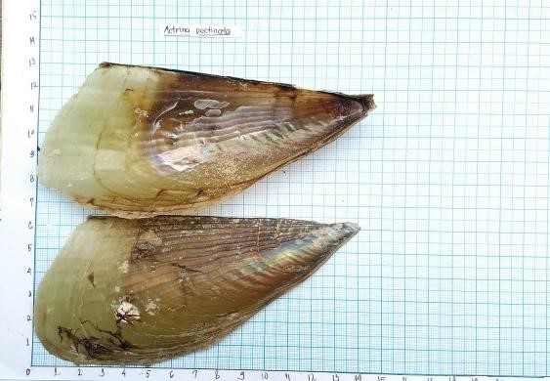
Gambar 2.6 Morfologi Kerang Panggang Pulut (Ginting et al., 2017)
2.5.2 Habitat dan Penyebaran Kerang Panggang Pulut (Atrina pectinata)
Atrina pectinata umumnya hidup subur hidup pada pantai berpasir atau berbatu dengan perantaraan rumput laut dengan cahaya dan pergerakan air yang cukup, kadar garam yang tidak terlalu tinggi, dan biasanya menempel pada batu-batu karang dengan hidup bergerombol (Setyobudiandi, 1977). Kerang ini hidup membenamkan diri di dalam lumpur atau lumpur berpasir di daerah litoral. Pada pasir atau pasir berlumpur yang mempunyai cangkang, dengan bagian ventral (terbuka) cangkang menghadap ke arah arus (Ginting et al., 2017).

2.5.3 Kandungan cangkang Kerang Panggang Pulut (Atrina pectinata)
Cangkang kerang memiliki kandungan kalsium dan fosfor yang tinggi. Pada cangkang kerang diduga bersumber dari lapisan kalsium karbonat (CaCO₃) yang melindungi tubuh kerang sehingga tekstur kerang sangat padat. Selain itu, cangkang kerang juga mengandung kitin dengan kandungan kitin pada kerang mencapai sekitar 40% hingga 14%-35% (Rachmadianty et al, 2021). Cangkang kerang, terutama Atrina pectinata terdiri dari lapisan kalsium karbonat kristalin dimana antara cangkang dan bagian tubuh (otot dan daging) dipisahkan oleh lapisan tipis protein. Disamping itu, cangkang kerang panggang pulut mengandung protein (3-4%), kandungan mineral yang tinggi serta kitin yang dapat diolah menjadi kitosan (Ginting et al., 2017).

2.6 Gliserol
Gliserol adalah alkohol terhidrik. Nama lain gliserol adalah gliserin atau 1,2,3-propanetriol atau CH₂OHCHOHCH₂OH. Gliserol tidak berwarna, tidak berbau, wujudnya liquid sirup, meleleh pada suhu 17,80ºC, mendidih pada suhu 2900C dan larut dalam air dan etanol. Gliserol bersifat higroskopis, sifat ini yang membuat gliserol digunakan pelembab pada kosmetik. Gliserol terdapat dalam bentuk ester (gliserida) pada semua hewan, lemak nabati dan minyak. Gliserol termasuk jenis plasticizer yang bersifat hidrofilik, menambah sifat polar dan mudah larut dalam air (Apriliani, 2019).
Gliserol sebagai plasticizer merupakan bahan yang ditambahkan ke dalam bahan pembentuk edible coating. Gliserol memiliki berat molekul rendah dan bersifat hidrofilik. Gliserol banyak digunakan sebagai bahan pemlastis untuk menghasilkan lapisan tipis yang lebih fleksibel. Penambahan plasticizer gliserol dapat memperbaiki sifat fisik ataupun mekanik edible dari kitosan, sehingga edible kitosan yang dihasilkan dapat lebih fleksibel dan halus (Kinasih, 2019).
Menurut Saputra (2023) penambahan gliserol pada edible coating kitosan dapat membantu meningkatkan fleksibilitas, sifat mekanis, dan sifat water-vapor transmission sehingga lebih tahan terhadap kelembaban tinggi. Dibandingkan dari pelarut seperti sorbitol, Gliserol lebih menguntungkan karena mudah tercampur dalam larutan coating dan terlarut dalam air (hidrofilik). Novita et al, (2022) juga menyatakan bahwa pelapis edible harus memiliki elastisitas dan fleksibilitas yang baik, daya kerapuhan rendah, ketangguhan tinggi, untuk mencegah retak selama penanganan dan penyimpanan.
Gliserol digunakan untuk menjaga kelenturan pada industri kertas plastik, sedangkan pada industri makanan gliserol biasa digunakan sebagai pemanis. Turunan gliserol yang terpenting adalah nitrogliserin yang digunakan dalam pembuatan bahan peledak. Gliserol tersebut akan ditambahkan kebahan jadi kitosan yang berfungsi sebagai pertilizer atau menutup pori-pori pada larutan kitosan tersebut (Nairfana, 2021).
2.7 Antibakteri
Antibakteri adalah zat yang dapat mengganggu pertumbuhan atau bahkan mematikan bakteri dengan cara mengganggu metabolisme. Senyawa antibakteri merupakan senyawa kimiawi atau biologis yang secara alami maupun sintetik memiliki kemampuan untuk menghambat pertumbuhan dan aktivitas bakteri. Pertumbuhan bakteri yang terdapat dalam makanan mengakibatkan berbagai pertumbuhan fisik maupun kimiawi yang tidak diinginkan, sehingga bahan pangan tersebut tidak layak untuk dikonsumsi (Helmidanora et al. 2024).
Menurut (Alhuur et al., 2020) kitosan memiliki sifat antimikroba dan antibakteri. Mekanisme kerja kitosan sebagai anti mikroba yaitu muatan positif dari kitosan (NH₂) mengikat lapisan peptidoglikan sel bakteri Gram positif sehingga kandungan dalam sitoplasma keluar akibat perbedaan osmotik yang disebabkan kerusakan dan pecahnya dinding sel bakteri.

2.8 Bakteri Staphylococcus aureus
Staphylococcus aureus atau juga dikenal sebagai S. aureus merupakan bakteri Gram-positif berbentuk bulat, biasanya tersusun dalam bentuk rangkaian tak beraturan seperti anggur. S. aureus bersifat patogen oportunistik, berkoloni pada kulit dan permukaan mukosa manusia, dan mudah tumbuh pada kebanyakan medium bakteriologis dalam keadaan aerob maupun anaerob fakultatif. Prototipe lesi dari S. aureus adalah furunkel atau abses lokal lainnya yang dapat menyebabkan nekrosis jaringan (faktor dermatonekrotik), menghasilkan enzim koagulase yang mengkoagulasi fibrin di sekitar lesi dan di dalam saluran getah bening, mengakibatkan pembentukan dinding yang membatasi proses dan diperkuat oleh penumpukan sel radang dan kemudian jaringan fibrosis (Maromon et al., 2020)
Staphylococcus aureus adalah bakteri yang dapat menghasilkan pigmen kuning, bersifat aerob fakultatif dan koloni cenderung berbentuk menyerupai buah anggur (Rahayu et al., 2023).

2.8.1 Klasifikasi Staphylococcus aureus
Menurut Sari & Al Basyarahil, (2021) klasifikasi bakteri Staphylococcus aureus sebagai berikut :
Kingdom : Bacteria
Ordo : bacillales
Famili : Micrococcaceae
Genus : Staphylococcus
Spesies : Staphylococcus Aureus

2.8.2 Morfologi Staphylococcus aureus
Staphylococcus aureus adalah bakteri Gram positif berbentuk bulat dengan diameter 0,7-1,2 µm. Bakteri ini membentuk kelompok tidak beraturan menyerupai buah anggur, tidak membentuk spora, bersifat fakultatif anaerob, dan tidak memiliki kemampuan bergerak. Bakteri ini menghasilkan pigmen dengan warna bervariasi dari abu-abu hingga kuning keemasan. Koloninya memiliki bentuk bundar, halus, menonjol, dan berkilau. Lebih dari 90% isolat klinis menunjukkan bentuk S. aureus dengan adanya kapsul polisakarida atau lapisan tipis yang berperan dalam virulensi bakteri (Rianti et al. 2022).
Bakteri S. aureus memiliki kemampuan tumbuh pada rentang suhu 6,5-46°C dan rentang pH 4,2-9,3. Formasi koloni bakteri membutuhkan waktu 24-48 jam, dengan diameter koloni mencapai 4 mm. Bakteri Staphylococcus aureus adalah salah satu jenis bakteri yang dapat berkembang biak dengan cepat dan juga dapat menyebar di udara, debu, udara, produk susu, dan berbagai jenis makanan (Rahayu et al., 2023).
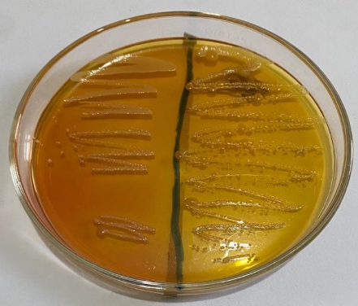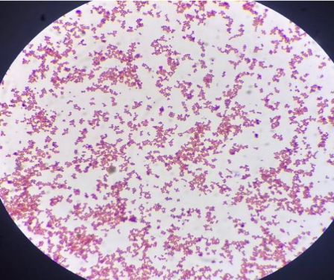
Gambar 2.7 Koloni bakteri yang tumbuh pada media MSA dan pewarnaan bakteri S. aureus yang diamati di bawah mikroskop (Cahyaningtyas, 2024)

Identifikasi untuk membedakan Staphylococcus aureus dengan Staphylococcus lainnya didasarkan pada kriteria fenotip yang meliputi bentuk sel dan susunanya, uji katalase, uji koagulase, serta adanya fermentasi manitol pada media MSA. Isolat uji memiliki bentuk sel coccus dengan susunan bergerombol seperti buah anggur, Gram positif, koagulase positif, dan ketika diisolasikan pada media MSA menunjukan adanya fermentasi manitol, yang menandakan bahwa bakteri uji merupakan Staphylococcus aureus (Cahyaningtyas,,2024).

2.9 Uji Aktivitas Antibakteri
Uji aktivitas antibakteri suatu zat digunakan untuk mengetahui apakah zat tersebut dapat membunuh atau menghambat pertumbuhan bakteri uji. Aktivitas antibakteri dapat menggunakan beberapa metode, yaitu metode dilusi, metode difusi agar, dan metode difusi dilusi. Ada 3 cara dari metode difusi yang dapat dilakukan yaitu metode sumuran, metode cakram, dan metode silinder (Sari et al., 2022).

2.9.1 Metode Dilusi
Salah satu cara untuk mengetahui efektivitas suatu senyawa terhadap aktivitas mikroorganisme adalah dengan menggunakan metode dilusi. Parameter yang digunakan yaitu nilai Konsentrasi Hambat Minimal (KHM) dan Konsentrasi Bunuh Minimal (KBM). Metode dilusi terdiri dari dua jenis, yaitu dilusi cair dan padat. Metode dilusi cair umumnya digunakan untuk memperhitungkan nilai Konsentrasi Hambat Minimal (KHM) sedangkan Konsentrasi Bunuh Minimum (KBM) menggunakan metode dilusi padat (Sari et al., 2022).

2.9.2 Metode Difusi
Prinsip metode difusi didasarkan pada penyebaran senyawa antibakteri ke dalam media padat yang telah diinokulasi dengan mikroba uji. Pengamatan dilakukan dengan melihat keberadaan atau ketiadaan area bening di sekitar kertas cakram, yang menunjukkan zona hambatan terhadap pertumbuhan bakteri (Nurhayati et al., 2020).
- Metode Cakram
Metode cakram dilakukan dengan peletakan cakram kertas yang telah diresapi dengan larutan bahan antimikroba pada permukaan medium agar yang diinokulasi dengan mikroorganisme uji. Bahan antimikroba akan berdifusi keluar dari cakram ke dalam agar ( Putri et al., 2023). Setelah itu, diinkubasikan selama 18-24 jam pada suhu 35°C. Area atau zona bening di sekitar kertas cakram diamati untuk menunjukkan ada tidaknya pertumbuhan mikroba. Diameter area atau zona bening sebanding dengan jumlah mikroba uji yang ditambahkan pada kertas cakram (Nurhayati et al., 2020).
- Metode Sumuran
Metode sumuran melibatkan pembuatan sumuran (lubang kecil) pada medium agar yang telah diinokulasi dengan mikroorganisme uji. Larutan bahan antimikroba kemudian diteteskan ke dalam sumuran tersebut. Setelah inkubasi, zona inhibisi (zona bebas dari pertumbuhan mikroorganisme) di sekitar sumuran diukur untuk menentukan aktivitas antimikroba dari bahan yang diuji ( Putri et al., 2023).
- Metode Silinder
Metode silinder yaitu meletakkan bebrapa silinder yang telah dibuat dari gelas atau besi bahan karat di atas media agar yang telah diinokulasid dengan bakteri. Tiap silinder ditempatkan hingga berdiri di atas media agar diisi dengan larutan yang akan diuji dan diinkubasi. Setelah diinkubasi pertumbuhan bakteri diamati untuk melihat ada tidaknya daerah hambatan di sekeliling silender ( Putri et al., 2023).

2.10 Fisikokimia
Fisikokimia adalah ilmu yang mempelajari sifat fisika dan kimia. Ini meliputi tentang prinsip, teknik, dan konsep fisik seperti gerakan, energi, tenaga, waktu, termodinamika, kimia kuantum, mekanika, dan keseimbangan senyawa kimia. Uji fisikokimia melibatkan penilaian fisik, kimia, dan biologi suatu bahan untuk mengukur susut bobot, kadar air, warna, pH, vitamin C, keasaman, dan total padatan terlarut.

2.10.1 Sifat Fisika
Susut bobot
Susut bobot merupakan proses turunnya berat buah yang diakibatkan oleh proses respirasi, transpirasi dan aktivitas bakteri. Faktor yang berpengaruh kepada proses kehilangan air pada buah yaitu luas permukaan buah, volume buah, lapisan alami permukaan buah, dan kerusakan mekanis pada kulit buah (Windria et al., 2024). Susut bobot pada buah akan terus mengalami penyusutan. Penyusutan diakibatkan karena terjadi penguapan komponen-komponen yang terkandung didalam buah. Semakin tinggi susut bobot, maka menyebabkan kelayuan dan pengeriputan sehingga kesegaran buah pun berkurang (Virda et al., 2024).
Kadar air
Kadar air merupakan besarnya kandungan air yang terdapat pada suatu bahan pangan. Kadar air dalam buah berpengaruh terhadap tingkat kesegaran dan masa simpan pada buah. Nilai kadar air penting untuk diketahui guna menentukan penanganan yang tepat bagi komoditas buah (Virda et al., 2024).
Warna
Perubahan warna buah terjadi karena degradasi klorofil akan menyebabkan perubahan warna hijau menjadi warna kuning, disebabkan oleh enzim klorofilase. Warna kuning disebabkan oleh pigmen kuning yang mulai diproduksi pada saat dimulainya proses pematangan buah (Windria et al., 2024).

2.10.2 Sifat Kimia
pH
Nilai pH menunjukkan derajat keasaman suatu bahan. Buah yang lebih muda cenderung lebih asam. Tingkat keasaman buah berkurang seiring dengan meningkatnya umur buah. Penurunan pH dapat terjadi karena selama penyimpanan buah dan masih melakukan proses respirasi yang memecah senyawa kompleks menjadi senyawa yang lebih sederhana seperti gula dan asam. Terbentuknya asam dapat menurunkan nilai pH karena semakin banyaknya konsentrasi ion H+ (Destiana et al., 2023).
Total Asam
Kandungan asam tertitrasi merupakan indikator mutu buah. Asam-asam organik yang ada pada buah dapat mempengaruhi rasa dan aroma buah . Asam organik dapat menurun karena digunakan untuk respirasi atau diubah menjadi gula Pada umumnya daging buah mengandung asam organik utama yaitu asam sitrat dan asam malat, dimana asam malat akan berkurang yang kemudian diikuti oleh asam sitrat (Djafar et al., 2022).
Vitamin C
Kandungan vitamin C pada buah selama penyimpanan akan mengalami penurunan. Perubahan kandungan vitamin C disebabkan terjadinya akibat proses oksidasi, dimana vitamin C ini mudah teroksidasi menjadi asam L-dehidroaskorbat yang cenderung mengalami perubahan lebih lanjut menjadi E-dikotigulonat (Djafar et al., 2022).
Total padatan terlarut (TPT)
Total padatan terlarut adalah salah satu parameter yang penting dalam menentukan kualitas fresh-cut buah. Total padatan terlarut menunjukkan kandungan gula secara keseluruhan yang terdapat pada daging buah. Kandungan gula memberikan rasa manis yang akan menjadi penanda mutu yang penting bagi konsumen. Kualitas buah sangat dipengaruhi oleh kadar total padatan terlarut, di mana semakin tinggi nilai total padatan terlarut, semakin tinggi pula tingkat kemanisan buah tersebut (Djafar et al., 2022).

BAB III

METODE PENELITIAN

3.1 Rancangan Penelitian

Rancangan percobaan yang digunakan dalam penelitian ini adalah Rancangan Acak Lengkap (RAL). Konsentrasi kitosan cangkang kerang panggang pulut yaitu tanpa penambahan kitosan (P0), Konsentrasi kitosan 3% (P1), Konsentrasi kitosan 6% (P2), dan Konsentrasi kitosan 9% (P3). Terdapat 4 perlakuan dan setiap perlakuan terdiri dari 3 kali pengulangan sehingga dihasilkan 12 unit percobaan. Pengamatan terhadap mutu paprika merah diamati pada hari ke 8 selama penyimpanan.

3.1.1 Variabel Penelitian

Variabel bebas dalam penelitian ini adalah konsentrasi kitosan cangkang panggang pulut dalam bentuk pengaplikasian edible coating. Sedangkan, variabel terikat dalam penelitian ini adalah parameter penelitian.

3.1.2 Parameter Penelitian
Parameter yang digunakan pada penelitian ini adalah deproteinasi, demineralisasi, depigmentasi dan deasetilasi pada proses isolasi cangkang panggang pulut. Parameter organoleptik terhadap kitosan dari segi bau, warna dan tekstur. Pemeriksaan senyawa gugus fungsi kitosan menggunakan FT-IR, penentuan kadar rendemen, penentuan kadar air, penentuan kadar abu, penentuan kelarutan dalam asam asetat, penentuan derajat deasetilasi pada kitosan dan penentuan viskositas larutan edible coating kitosan. Melakukan uji aktivitas antibakteri Staphylococcus aureus terhadap kitosan, serta parameter mutu fisika (susut bobot, kadar air, warna), parameter mutu kimia (pH, total asam, vitamin C dan total padatan terlarut) terhadap pengaplikasian edible coating pada paprika merah.

3.2 Jadwal dan Lokasi Penelitian

3.2.1 Jadwal Penelitian
Penelitian ini dilakukan pada bulan Desember 2024 - April 2025

3.2.2 Lokasi Penelitian
Penelitian dilakukan di Laboratorium Botani, Laboratorium mikrobiologi dan virologi, dan Laboratorium Farmasi Terpadu Universitas Muslim Nusantara (UMN) Al-Washliyah Medan.

3.3 Alat dan Bahan

3.3.1 Alat Penelitian
Peralatan yang digunakan pada penelitian ini adalah ayakan mesh 40, beaker glass, neraca analitik, gelas ukur, cawan porselin, cawan petri, kaca arloji, batang pengaduk, kertas saring, pH meter, pH universal, blender, hot plate, corong, erlenmeyer, labu tentukur 250 ml, pipet tetes, bunsen, kertas cakram, jarum ose, magnetic stirrer, viscometer brookfield, oven, autoklaf, desikator, tanur, refraktometer, chromameter, Laminar Air Flow, FT-IR.
3.3.2 Bahan Penelitian
Bahan-bahan yang digunakan pada penelitian ini adalah Cangkang Kerang Panggang Pulut (Atrina pectinata), Paprika Merah (Capsicum annum L.), larutan NaOH, HCl 2N, NaOCl 4%, asam asetat 1%, asam asetat glasial 2%, aquadest, indikator fenolftalein, indikator pati, larutan iod 0,01N, Nutrient Agar (NA), Mannitol Salt Agar (MSA), etanol, Mc Farland, Isolat Staphylococcus aureus.

3.3.3 Pembutaan Larutan
- Larutan NaOH 3,5%
Ditimbang NaOH sebanyak 3,5 gram dimasukkan ke dalam beaker glass, ditambahkan aquadest sebanyak 100 ml, lalu di aduk hongga larut sempurna (Depkes RI, 2020).
- Larutan HCl 2 N
Sebanyak 17 ml asam klorida pekat dimasukkan dalam beaker glass yang telah berisi 25 ml air aquadest, ditunggu sampai dingin dan diecerkan dengan aquadest hingga 100 ml (Depkes RI, 2020).
- Larutan NaOCl 4%
Dipipet dari NaOCl 4% sebanyak 4 ml, dimasukkan ke dalam beaker glass, lalu ditambahkan dengan aquadest hingga 100 ml (Depkes RI, 2020).
- Larutan CH3COOH 1%
Masukkan aquadest terlebih dahulu ke dalam labu ukur 100 ml sebanyak 25ml. Pipet asam asetat glasial sebanyak 1 ml kemudian masukkan dalam labu ukur yang telah diisi aquadest tadi, gojog sampai homogen. tambahkan aquadest sampai tanda batas, gojog hingga homogen (Depkes RI, 2020).
- Larutan NaCl 0,9%
Ditimbang NaCl sebanyak 9 gram dimasukkan ke dalam beaker gelas, ditambahkan aquadest sebanyak 100 ml, lalu di aduk hingga larut sempurna (Depkes RI, 2020).

3.4 Persiapan Sampel

3.4.1 Determinasi Sampel
Determinasi tumbuhan yang memiliki tujuan untuk memastikan kebenaran bahan penelitian yang digunakan. Determinasi tumbuhan dilakukan oleh Herbarium Medanense (MEDA) Departemen Biologi FMIPA Universitas Sumatera Utara terhadap Buah Paprika Merah (Capsicum annum L.) yang diteliti.

3.4.2 Pengambilan Sampel
Pengambilan sampel kerang panggang pulut (Atrina pectinata) dilakukan secara purposive sampling, yaitu sampel diambil pada satu tempat atau daerah saja tidak membandingkan dengan daerah lain. Sampel didapat dari sekitaran daerah Desa Tebing Tinggi, Kec. Tanjung Beringin, Kab. Serdang Bedagai, Sumatera Utara. Paprika merah yang diperoleh dari Kemang Indah Pasar Buah, di JI. Sisingamangaraja, Kel. Siti Rejo I, Kec. Medan Kota, Kota Medan, Sumatera Utara sebanyak 12 buah dengan berat yang sama yaitu 50-150 mg perbuah.

3.4.3 Pengumpulan Sampel
Kerang panggang pulut yang telah diambil, kemudian dikumpulkan sebanyak 4 kg. Kerang panggang pulut yang telah dikumpulkan, lalu dikeluarkan daging kerang dari cangkang nya. Kemudian dicuci dengan air bersih dan mengalir untuk menghilangkan zat pengotor dan sisa daging yang ada pada cangkang kerang panggang pulut. Lalu dikeringkan dibawah sinar matahari hingga kering.
Buah Paprika Merah yang telah dikumpulkan, selanjutnya dibersihkan dicuci dengan air bersih untuk menghilangkan kotoran yang melekat, Kemudian dikeringkan dengan tisu.

3.4.4 Pengolahan Sampel
Cangkang yang telah kering, kemudian dihaluskan dengan menggunakan lumpang kayu dan alu kemudian diblender dan diayak dengan ayakan mesh 40 hingga memiliki tekstur seperti serbuk atau butiran halus. Paprika merah yang telah kering, kemudian dicelupkan selama 5 menit dengan larutan edible caoting sesuai perlakuan dengan konsentrasi 3%, 6%, dan 9% dan dikeringkan.
3.5 Isolasi Kitosan Cangkang Kerang Panggang Pulut

3.5.1 Proses Deproteinasi
Proses deproteinasi bertujuan untuk memisahkan atau melepaskan ikatan protein dari kitin. Cangkang Kerang Panggang Pulut yang sudah dihaluskan hingga berukuran 40 mesh di reaksikan dengan menggunakan NaOH 3.5% dalam gelas beaker dengan perbandingan 1:10 (b/v), dipanaskan pada suhu 90°C selama 1 jam menggunakan magnetic stirrer lalu didinginkan. Selanjutnya serbuk cangkang disaring menggunakan kertas saring dan dinetralkan dengan aquades, kemudian di keringkan dalam oven pada suhu 60°C selama 4 jam. Residu yang diperoleh kemudian didinginkan dalam desikator lalu ditimbang (Sepvina et al., 2022).
3.5.2 Proses Demineralisasi
Proses demineralisasi bertujuan untuk menghilangkan garam-garam anorganik atau kandungan mineral yang terdapat pada cangkang kerang. Tahap demineralisasi menggunakan sampel yang sudah dideproteinasi ditambahi larutan HCl 2 N dengan perbandingan 1:5 (b/v). Serbuk cangkang kerang dan larutan HCl 2 N dicampur dalam beaker glass kemudian dipanaskan di hot plate pada suhu 90°C selama 1 jam menggunakan magnetic stirrer. Padatan yang diperoleh dicuci dengan aquades beberapa kali sampai pH netral. Padatan dikeringkan dalam oven pada temperature 60°C selama 4 jam, serbuk cangkang kerang yang diperoleh tanpa mineral kemudian didinginkan dalam deksikator kemudian ditimbang (Sepvina et al., 2022).
3.5.3 Proses Depigmentasi
Serbuk cangkang hasil demineralisasi direaksikan dengan NaOCl 4% dalam gelas beaker dengan perbandingan 1:10 (b/v), dipanaskan pada suhu 90°C selama 1 jam menggunakan magnetic stirrer lalu didinginkan. Serbuk cangkang kemudian disaring dan dinetralkan dengan aquades. Kemudian di keringkan di oven pada suhu 60°C selama 4 jam. Residu yang diperoleh kemudian didinginkan dalam desikator lalu ditimbang (Sepvina et al., 2022).

3.5.4 Proses Deasetilasi
Proses deasetilasi adalah proses penghilangan gugus asetil (-COCH₃) dari kitin dengan menggunakan larutan basa untuk mengubahnya menjadi gugus amina (-NH₂). Residu yang di peroleh dari proses depigmentasi dilanjutkan dengan menambahkan NaOH 50% dengan perbandingan 1:20 (b/v) kemudian diaduk pada suhu 100°C selama 1 jam. Setelah dingin di saring endapan yang diperoleh dicuci dengan aquades sampai pH netral dan dikeringkan dalam oven pada suhu 100°C selama 4 jam hingga menjadi serbuk. Residu yang di peroleh setelah dikeringkan kemudian didinginkan dalam deksikator lalu ditimbang (Sepvina et al., 2022).

3.6 Pengujian FT-IR
Identifikasi dengan FT-IR (Fourier transform inframerah) dapat membuktikan adanya bentuk kitin dan kitosan, hasil isolasi dapat dianalisa dengan dibuat pallet dengan KBr dan selanjutnya diamati spektrum IR nya dengan FT-IR.

3.7 Karakteristik Kitosan Cangkang Kerang Panggang Pulut

3.7.1 Organoleptis Kitosan
Penilaian organoleptik atau penilaian sensorik merupakan metode penilaian yang sering digunakan karena dapat digunakan secara cepat dan langsung. Dalam uji organoleptik, indera yang berperan adalah indera penglihatan, penciuman, perasa, dan peraba. Parameter yang digunakan pada uji organoleptik yaitu uji warna, aroma, dan tekstur (Dalle et al., 2021).

3.7.2 Randemen
Untuk mengetahui randemen kitosan dapat ditemukan menghitung perbandingan antara berat kitosan yang dihasilkan dengan berat kitin yang diperoleh (Rizki et al., 2023).
$\% Randemen=\frac{berat kitosan dihasilkan (g)}{berat kitin (g)}$ x 100%

3.7.3 Penentuan Kadar Air
Kadar air merupakan salah satu parameter yang sangat penting untuk menentukan mutu kitosan. Standar mutu untuk kadar air kitosan adalah ≤ 12%. Timbang sampel sebanyak 0,5 gr dalam cawan porselin yang telah diketahui beratnya. Cawan beserta sampel kemudian dimasukkan dalam oven pada suhu 105°C selama 3 jam. Kemudian didinginkan dalam desikator selama 30 menit dan ditimbang beratnya (Pratiwi et al., 2022).

Kadar air dihitung dengan persamaan sebagai berikut:
$$kadar air=\frac{A−B}{C} x 100 \%$$
Keterangan:
A: Berat Cawan dan Sampel Awal (g)
B: Berat Cawan dan Sampel Kering (g)
C : Berat Sampel Awal (g)

3.7.4 Penentuan Kadar Abu
Kadar abu pada kitin dan kitosan merupakan parameter keberhasilan proses demineralisasi yang dilakukan dan untuk mengetahui kandungan mineral yang ada dalam suatu bahan. Standar kadar abu pada kitosan ialah ≤ 5%. Sebanyak 0,5 g kitosan dimasukkan ke dalam cawan krus yang berat kosongnya telah diketahui. Kemudian kitosan dipijarkan di tanur pada suhu 500°C hingga 4 jam sampai benar-benar menjadi abu. Kitosan yang telah diabukan dimasukkan ke dalam desikator kemudian ditimbang beratnya (Rizki et al., 2023).
Perhitungan kadar abu dilakukan dengan rumus pada persamaan:
$$Kadar abu=\frac{A−B}{C}X 100\%$$
Keterangan:
A: Berat Krus dan Sampel Awal (g)
B: Berat Krus dan Abu Kering (g)
C : Berat Sampel Awal (g)
3.7.5 Kelarutan
Kelarutan kitosan merupakan salah yang dapat dijadikan sebagai standar penilaian mutu kitosan. Semakin tinggi kelarutan kitosan berarti mutu kitosan yang dihasilkan semakin baik. Kelarutan kitosan diperoleh dengan mengambil sampel cangkang kerang panggang pulut ditimbang 1 gram kemudian dilarutkan pada asam asetat glasial dengan konsentrasi 2% dengan perbandingan 1:100 g/ml (Sinaga, 2024).

3.7.6 Derajat Deasetilasi
Penentuan derajat deasetilasi dapat dilakukan dengan membandingkan absorbansi pada bilangan gelombang (1650-1500) cm⁻¹ untuk gugus hidroksil dengan absorbansi pada bilangan gelombang (3500-3200) cm⁻¹ untuk gugus amina primer Perhitungan derajat deasetilasi dihitung menggunakan persamaan berikut (Destrianintyas et al., 2024).
$$DD(\%)=1−\frac{A1655}{A3450}x\frac{1}{1,33}x100\%$$
Keterangan:
A = Absorban
rp⁰ = transmitan pada garis dasar (cm)
rp = transmitan pada puncak minimum (cm)
A₁₆₅₅ = absorbansi pada bilangan gelombang 1655 cm⁻¹
A₃₄₅₀ = absorbansi pada bilangan gelombang 3450 cm⁻¹
1,33 =nilai dari A₁₆₅₅/A₃₄₅₀ untuk kitosan yang terdeasetilasi sempurna
3.8 Pembuatan Edible Coating
Pembuatan larutan kitosan Edible coating dibuat dengan konsentrasi 3%, 6% dan 9% dilarutkan sebanyak 3g, 6g dan 9g serbuk kitosan dengan larutan asam asetat 1% sebanyak 100ml pada masing-masing perlakuan. Larutan dipanaskan di atas hot plate pada suhu 60°C dan diaduk menggunakan magnetic stirrer. Larutan yang sudah mengental ditambahkan gliserol 1% dan tetap dipanaskan serta diaduk sampai homogen (Windria et al., 2024).
3.9 Uji Aktivitas Antibakteri Staphylococcus aureus
Uji aktivitas antibakteri Staphylococcus aureus mengacu pada (Fiana et al., 2020).
3.9.1 Sterilisasi Alat
Alat yang akan digunakan sebelumnya dicuci dan dikeringkan, kemudian disterilisasi menggunakan autoclave. Alat yang disterilisasi menggunakan autoclave adalah alat yang tahan terhadap panas seperti cawan petri, Erlenmeyer, beaker glass, tabung reaksi, dan tip. Sebelum disterilisasi dengan autoclave, cawan petri dibungkus dengan kertas dan diikat menggunakan karet gelang. Alat-alat gelas disterilkan dalam oven dengan suhu 170ºC selama ± 1 jam, jarum ose dan pinset dibakar dengan pembakar diatas api langsung dan media disterilkan menggunakan autoklaf pada suhu 121ºC selama 15 menit.
3.9.2 Pembuatan Media Agar
- Pembuatan Media Manitol Salt Agar (MSA)

Sebanyak 11,1 g serbuk MSA dilarutkan dengan aquadest 100 ml (111 g/1000mL) ke dalam erlenmeyer, kemudian dipanaskan diatas hotplate hingga mendidih. Media ini digunakan untuk pembiakan bakteri.
- Pembuatan Media Nutrient Agar (NA)
Sebanyak 6 gram media NA serbuk dilarutkan ke dalam 250 ml aquades ke dalam erlenmeyer kemudian dihomogenkan. Tutup Erlenmeyer dengan alumunium foil dan disterilisasi dalam autoclave dengan suhu 121ºC selama 15 menit. Setelah disterilisasi, media lalu didinginkan hingga suhunya mencapai 45ºC, baru kemudian dituangkan masing-masing sebanyak 20 ml ke dalam cawan petri. Medium Nutrient Agar (NA) yang telah dituang ke dalam cawan petri dibiarkan hingga mengeras.
- Pembuatan Larutan kontrol Positif
Kontrol positif dibuat dari sediaan obat tablet eritromisin 250 mg. satu tablet digerus halus kemudian timbang serbuk sebanyak 15 mg. Kemudian serbuk dilarutkan dalam methanol 5 ml untuk memperoleh larutan stok eritromisin .
3.9.3 Peremejaan Isolat Staphylococcus aureus
Sebelum dilakukan uji antibakteri, bakteri yang akan digunakan harus diregenerasikan terlebih dahulu. Hal yang pertama kali harus dilakukan adalah membuat biakan agar dengan menggunakan MSA, yaitu dengan menggoreskan biakan satu ose dari bakteri Staphylococcus aureus pada agar yang masih baru kemudian diinokulasi pada suhu 37⁰C selama 24 jam didalam inkubasi.
3.9.4 Pembuatan Suspensi bakteri Staphylococcus aureus
Dua sampai tiga ose bakteri pada media NA (Nutrient Agar) yang sudah diinkubasi diencerkan menggunakan NaCl 0,9% steril sebanyak 10 ml sampai kekeruhannya setara dengan larutan standar 0,5 Mc Farland .
3.9.5 Pengujian Aktivitas Antibakteri Staphylococcus aureus
Pengujian aktivitas antibakteri larutan kitosan dengan konsentrasi 3%, 6%, dan 9% menggunakan metode disc diffusion menggunakan kertas cakram. Memanaskan media NA (Nutrient Agar) kemudian sebanyak 15 ml dimasukkan ke dalam cawan petri, setelah media memadat kemudian menyelupkan kapas lidi steril ke dalam suspense bakteri, dan diusapkan merata di atas media. Kertas cakram steril yang berukuran 6 mm direndam selama 15 menit ke dalam 10 ml larutan kitosan yang mengandung konsentrasi 3%, 6%, dan 9%. Kertas cakram yang telah direndam ditempatkan diatas permukaan media pada posisi yang diinginkan. Kontrol positif menggunakan antibiotik eritromisin 15µg/ml dan kontrol negatif menggunakan aquadest. Dilakukan pengulangan sebanyak 3 kali. Cawan petri kemudian diinkubasi pada suhu 37⁰C selama 24 jam kemudian diamati zona hambat yang terbentuk yang diinterpresentasikan dengan melihat daerah bening sekitar cakram yang menunjukkan tidak adanya pertumbuhan bakteri.
3.10 Uji Viskositas Larutan Edible Coating Kitosan
Viskositas larutan edible coating diukur dengan viskometer Brookfield. Larutan yang akan diukur viskositasnya dimasukkan ke dalam beaker glass 100 ml hingga penuh. Kemudian celup spindle No. 4 ke dalam larutan edible coating kitosan dan atur ketinggian viskometer hingga tanda garis tercelup. Pengujian dilakukan dengan menggunakan kecepatan 60 rpm kemudian catat nilai viskositas yang muncul di layar. Nilai viskositas dinyatakan dalam satuan cP (centipoise) (Sembiring et al., 2025).
3.11 Pengaplikasian Edible Coating pada Paprika Merah
Metode pelapisan makanan yang paling umum adalah pencelupan. Keunggulan dari teknik ini adalah pelapis dapat memberikan lapisan yang menyeluruh dan merata pada permukaan buah (Priya et al., 2023). Paprika merah yang telah didapatkan dicuci dengan air mengalir hingga bersih dan dikeringkan permukaannya sebelum dilapisi agar larutan pelapis dapat melekat dengan baik. Setelah kering kemudian dicelupkan ke dalam larutan edible coating selama 5 menit lalu dilakukan penirisan dan pengeringan dengan cara dianginkan. Kemudian dilettakkan di atas styrofoam dan disimpan pada suhu kamar. Pengamatan parameter mutu fisikokimia pada paprika merah dilakukan pada hari ke 8.
3.12 Mutu Fisikokimia Paprika Merah
3.12.1 Mutu Fisika
Susut Bobot
Pengukuran susut bobot dilakukan dengan menggunakan neraca analitik dengan cara sampel yang sudah diberi edible coating ditimbang dengan perbedaan perlakuan lama waktu perendaman (Marsigit et al., 2022).
Susut buah dinyatakan dalam persen dengan perhitungan:
$$Susut bobot=\frac{bobot awal−bobot akhir}{berat awal}x 100\%$$
Susut Air
Pengujian kadar air dilakukan dengan menggunakan oven. Cawan kosong dikeringkan dalam oven selama 15 menit dan didinginkan dalam desikator, kemudian ditimbang. Daging buah sebanyak 5 g ditimbang, lalu diletakkan ke dalam cawan. Sampel dikeringkan dalam oven pada suhu 100-105 ⁰C selama 4 jam. Selanjutnya sampel didinginkan dalam desikator dan ditimbang. Sampel dipanaskan kembali dalam oven selama 30 menit, kemudian didinginkan lagi dalam desikator dan ditimbang sampai berat sampel konstan (Marsigit et al., 2022).
Perhitungan kadar air dapat dihitung pada rumus berikut:
$$Kadar air=\frac{berat awal−berat akhir}{berat awal} x 100\%$$
Warna
Pengujian warna pada sampel buah paprika merah dengan menggunakan alat chromameter. Pengukuran warna dilakukan dengan menggunakan alat Chromameter. Chromameter merupakan alat yang digunakan untuk memperoleh tingkat intensitas cahaya dengan sistem notasi warna Hunter dalam bentuk 3 parameter, yaitu L*, a*, dan b*. Prosedur pengujian warna dengan alat chromameter, yaitu: disiapkan alat chromameter untuk menguji warna pada sampel, dinyalakan chromameter kemudian dikalibrasi pada bidang putih, diatur nomor target sesuai yang diinginkan lalu enter, ditembakkan chromameter pada permukaan sampel dan dicatat hasil uji warna berupa L*, a*, b* (Megasari,2019).
Rumus : $Hue=\tan{−1}\frac{b∗}{a∗}$
Keterangan :
a = warna merah (positif), warna hijau (negatif)
b = warna kuning (positif), warna biru (negatif)
3.12.2 Mutu Kimia
pH
Prinsip dari analisa pH dengan menggunakan pH meter adalah berdasarkan pengukuran potensial antara elektroda indikator dengan elektroda pembanding atau pengukuran aktivitas ion hidrogen secara potensiometri/ elektrometri. Adapun tahapannya adalah sebagai berikut: Elektroda dan temperature probe dibilas dengan akuades lalu dikeringkan, pH meter dinyalakan dan elektroda dibilas kembali menggunakan akuades kemudian dikeringkan, elektroda dicelupkan pada sampel, dan ditunggu indikator yang muncul pada layar kemudian dicatat nilai yang tertera pada layar digital (Djafar et al., 2022).
Total Asam
Total Asam diukur dengan metode titrasi asam-basa. Prosedur pengukuran adalah sebagai berikut: Bahan ditimbang sebanyak 5 gram, lalu sampel dimasukkan ke dalam labu ukur 250 ml dan ditambahkan aquadest sampai batas, larutan sampel dihomogenkan dengan menggoyang goyangkannya, sampel disaring menggunakan corong yang sudah dilapisi kertas saring, sebanyak 25 ml filtrat diambil dengan pipet dan dimasukkan ke dalam erlenmeyer 250 ml, filtrat ditambahkan dengan 3 tetes indikator phenolphthalein, kemudian sampel dititrasi dengan larutan NaOH 0,1 N sampai warnanya berubah menjadi merah muda. Kadar total asam tertitrasi pada sampel dihitung dengan perhitungan (Djafar et al., 2022).
$$TAT \left(\%\right)=\frac{Volume NaOH x N NaOH x FP x BM Asam Organis x 100}{Berat Bahan x 100}$$
Vitamin C
Pengukuran vitamin C dilakukan dengan ditimbang 5 g sampel paprika merah, lalu ditambah aquadest dan dihaluskan dengan blender. Disaring dengan menggunakan kertas saring untuk memisahkan filtratnya. Dimasukkan ke dalam erlenmeyer 250ml sebanyak 10 ml. Ditambahkan 3 tetes larutan amilum 1 % . Dititrasi menggunakan larutan iod 0,01 N ditandai dengan perubahan warna larutan menjadi warna biru tua. Kemudian dicatat volume titrasinya (Djafar et al., 2022).
Kadar vitamin C dihitung dengan Rumus:
% kadar vitamin $C=\frac{V iod x 0,88 x fp}{Ws(gram)}x 100\%$
Keterangan:
V = Volume Titrasi (ml)
Fp= faktor pengenceran
Ws = Berat sampel (g)
1 ml I2 0, 01 N setara dengan 0,88 mg C6H8O6

Total Padatan Terlarut (TPT)
Metode yang digunakan untuk dapat mengetahui total padatan terlarut salah satunya dengan menggunakan alat portable refraktometer yang telah dimodifikasi dengan cara melewatkan cahaya pada larutan kemudian akan diketahui nilai indeks bias dari cahaya terhadap larutan tersebut dimana semakin tinggi nilai dari indeks bias menunjukan bahwa semakin tinggi pula padatan yang terlarut dalam suatu larutan. Total padatan terlarut diukur menggunakan alat hand refractometer. Sampel diambil sebanyak 2-3 tetes dan diteteskan pada prisma refraktometer yang telah dikalibrasi terlebih dahulu, Refraktometer diarahkan pada sumber cahaya kemudian akan muncul nilai derajat brix yang menandakan besarnya total padatan terlarut
(Bahtiar, 2020 ).

BAB IV
HASIL DAN PEMBAHASAN

4.1 Persiapan Sampel
Kerang panggang pulut (Atrina pectinata) yang digunakan dalam penelitian ini diambil dari daerah Desa Tebing Tinggi, Kec. Tanjung Beringin, Kab. Serdang Bedagai, Sumatera Utara. Kerang panggang pulut yang diperoleh sebanyak 4 kg kemudian cangkang dicuci bersih sampai tidak ada kotoran yang tertinggal. Setelah dibersihkan, cangkang dikeringkan dibawah sinar matahari selama 1 minggu sampai sampel kering bertujuan agar kadar air berkurang secara optimal dan sampel tidak mengalami kerusakan sebelum proses dimulai. Cangkang kerang kemudian dihancurkan dengan lumpang kayu dan alu agar menjadi serpihan kasar. Seletah itu, serpihan dihaluskan dengan menggunakan blender dan dilakukan pengayakan dengan menggunakan ayakan mesh 40 untuk menghasilkan serbuk yang halus. Hasil akhir dari proses ini menghasilkan 967,5 g serbuk halus dari 4 kg cangkang kerang yang dikumpulkan. Setelah itu serbuk cangkang kerang dimasukkan kedalam wadah tertutup dan disimpan di suhu ruang.
Paprika merah diperoleh dari kemang indah pasar buah di jalan sisimangaraja, kota medan. Sebanyak 12 buah yang telah disortasi, kemudian dibersihkan dengan mencuci menggunakan air mengalir untuk menghilangkan kotoran yang menempel, lalu dikeringkan dengan tisu hingga tidak ada sisa air yang tersisa pada permukaannya. Paprika merah yang dibersihkan digunakan sebagai sampel coating kitosan cangkang kerang panggang pulut yang kemudian akan di uji fisikokimia paprika merah setelah 8 hari penyimpanan pada suhu ruang.

4.2 Proses Isolasi Kitin Menjadi Kitosan
Proses pembuatan kitin dan kitosan dari cangkang kerang panggang pulut yang dilakukan dengan beberapa tahap, yaitu deproteinasi, demineralisasri, depigmentasi dan deasetilasi.
4.2.1 Hasil Proses Deproteinasi
Proses deproteinasi merupakan proses penghilangan protein yang terdapat di dalam serbuk cangkang kerang panggang pulut. Proses yang terjadi selama deproteinasi yaitu NaOH akan masuk ke celah-celah cangkang kerang untuk memutuskan ikatan protein dan kitin. Ion Na⁺ dari NaOH akan mengikat ujung rantai protein yang bermuatan negatif. Protein yang terikat akan terekstrak dan berada dalam bentuk Natrium proteinat yang kemudian terbawa bersama akuades pada saat pencucian (Nurhamzah et al., 2024).
Serbuk kerang panggang pulut yang dihasilkan dari proses pengayakan sebanyak 100 g, kemudian dilarutkan dengan NaOH 3,5 % dengan perbandingan 1:10 (b/v) sambil diaduk dan dipanaskan pada suhu 90ºC selama 1 jam menggunakan magnetic stirrer. Proses pengadukan dan pemanasan yang bertujuan untuk mempercepat pengikatan ujung rantai protein dengan NaOH sehingga tahap degradasi dan pengendapan protein berlangsung sempurna. Setelah itu dilakukan penyaringan residu dengan mengalirkan aquadest sebanyak 3 liter sampai diperoleh pH netral. Residu yang diperoleh dimasukkan ke dalam oven dengan suhu 60ºC selama 4 jam. Hasil dari deproteinasi berupa serbuk berwarna coklat muda serta penurunan bobot sampel yang di dapatkan hasil akhir yaitu 83,600 g dan diperoleh rendemen sebesar 83,60%.

4.2.2 Hasil Proses Demineralisasi
Tahap demineralisasi bertujuan untuk menghilangkan kandungan mineral yang terdapat dalam sampel cangkang kerang panggang pulut. Proses ini menggunakan HCl 2 N. Berdasarkan hasil penelitian yang telah dilakukan, proses pemisahan mineral ditandai dengan terbentuknya CO₂ berupa gelembung udara pada saat larutan HCl ditambahkan ke dalam sampel, sehingga penambahan HCl dilakukan secara bertahap agar sampel tidak meluap. Proses demineralisasi ini memegang peranan penting dalam isolasi kitin. Hasil dari tahap ini sangat mempengaruhi kualitas kitin terutama dalam penentuan kadar abu. Semakin rendah kadar abu, maka semakin tinggi kemurnian kitin yang dihasilkan.
Pada proses demineralisasi berat awal sampel 83,600 g yang merupakan berat dari hasil deproteinasi, kemudian sampel dicuci dengan aquadest hingga mencapai pH netral untuk menghilangkan sisa asam, kemudian dikeringkan pada suhu 60°C selama 4 jam. Berat akhir didapatkan dari proses tersebut sebesar 46,70 g. Hasil dari proses demineralisasi menunjukkan terjadinya penurunan bobot sampel sebesar 55.86% dari berat sampel setelah deproteinasi. Hal tersebut menunjukkan telah terjadinya degradasi kadar mineral yang terkandung dalam sampel.
4.2.3 Hasil Proses Depigmentasi
Proses depigmentasi kerang panggang pulut berdasarkan hasil penelitian yang telah dilakukan, terlepasnya pigmen warna yang terkandung dalam sampel ditandai dengan warna serbuk cangkang kerang panggang pulut berubah dari coklat menjadi putih cream. Tujuan dari proses ini adalah untuk memberi produk kitosan yang dihasilkan dengan memberikan penampakan yang menarik. Dari hasil proses depigmentasi berat sampel mengalami penurunan dari 46,700 g menjadi 45,300 g, yang menunjukkan penurunan bobot sebesar 97% dari berat sampel setelah demineralisasi. Penurunan ini mencerminkan penghilangan pigmen dan senyawa organik lainnya yang tidak diinginkan, yang berkontribusi pada peningkatan kemurnian kitin.
4.2.4 Hasil Proses Deasetilasi Kitin Menjadi Kitosan
Pembuatan kitosan dari kitin cangkang kerang panggang pulut dilakukan dengan proses deasetilasi menggunakan larutan NaOH 50%. Pada proses deasetilasi kitin dimaksudkan untuk memutus ikatan antara karbon pada gugus asetil dengan atom nitrogen pada kitin, sehingga berubah menjadi gugus amina (-NH₂). Kitin tahan terhadap larutan basa konsentrasi tinggi, suhu tinggi, serta waktu deasetilasi yang lama karena unit sel kitin berstruktur kristalin dan adanya ikatan hidrogen yang meluas antar atom nitrogen dan gugus karboksil tetangganya. Transformasi kitin menjadi kitosan merupakan reaksi hidrolisis.
Setelah proses deasetilasi, sampel dicuci dengan aquadest hingga mencapai pH netral untuk menghilangkan sisa NaOH, kemudian dikeringkan dalam oven pada suhu 60°C selama 4 jam. Hasil akhir dari proses ini berupa serbuk kitosan berwarna putih dengan berat 28,750 g. Penurunan berat ini menunjukkan efisiensi proses deasetilasi dalam menghilangkan gugus asetil dan senyawa lain yang tidak diinginkan serta menunjukkan terjadinya penurunan bobot pada sampel sebesar 63,46 % dari berat sampel setelah proses depigmentasi.

4.3 Hasil Pengujian Kemurnian Kitin, Kitosan Baku Dan Hasil Isolasi Kitosan Cangkang Kerang Panggang Pulut Menggunakan FT-IR

4.3.1 Kitin Cangkang Kerang Panggang Pulut
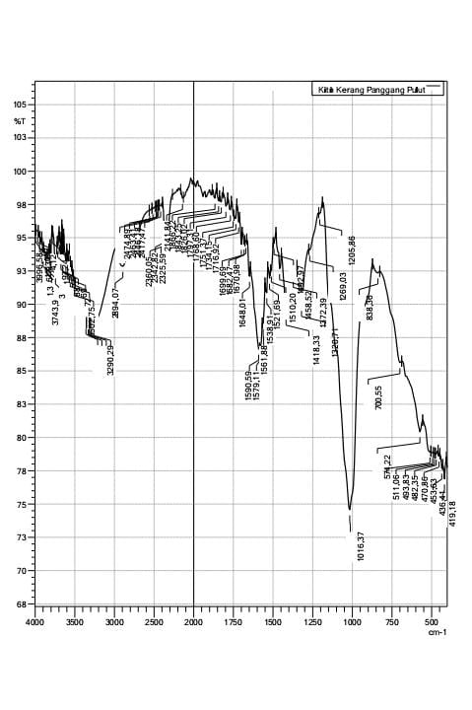
Gambar 4.1 Hasil Spektrum FTIR kitin Cangkang Kerang Panggang Pulut
Spektrum FTIR pada Gambar 4.1 menunjukkan bahwa hasil isolasi kitin dari cangkang kerang panggang pulut memiliki gugus-gugus fungsi utama yang merupakan karakteristik struktur kimia kitin. Untuk mengidentifikasi kesesuaian struktur, spektrum ini dibandingkan dengan hasil karakterisasi kitin yang telah dipublikasikan dalam jurnal ilmiah yang berasal dari sumber biologis yang berbeda, yaitu kitin dari spesies serangga.
Dari hasil analisis diperoleh pita serapan pada bilangan gelombang 3298,03 cm⁻¹ yang mengindikasikan adanya vibrasi ulur (stretching) gugus hidroksil (O–H) dan amina (N–H). Pita ini berkaitan erat dengan adanya ikatan hidrogen intramolekul yang sering ditemukan dalam struktur polisakarida seperti kitin. Sebagai pembanding, spektrum referensi menunjukkan pita serapan serupa pada bilangan gelombang sekitar 3440 cm⁻¹, yang juga mengindikasikan keberadaan vibrasi O–H dan N–H. Perbedaan posisi bilangan gelombang tersebut masih berada dalam batas yang dapat diterima dan kemungkinan disebabkan oleh perbedaan asal biologis, kondisi isolasi, atau kadar kelembapan pada sampel.
Selain itu, spektrum FTIR hasil isolasi juga menunjukkan keberadaan pita serapan lain yang khas, seperti pita amida I (getaran C=O), amida II (getaran N–H dan C–N), serta getaran C–O–C dari gugus eter. Keberadaan pita-pita ini semakin menguatkan bahwa senyawa yang diperoleh merupakan kitin. Kesamaan pola spektrum antara sampel dan referensi menunjukkan bahwa struktur kimia kitin dari cangkang kerang panggang pulut sesuai dengan karakteristik umum kitin.
Tabel 4.1 Perbandingan Bilangan Gelombang Spektrun FTIR Kitin
Gugus Fungsi | Kitin Kerang panggang pulut (cm⁻¹) | Kitin Referensi (cm⁻¹)
Vibrasi ulur O-H & N-H | 3290,29 | 3250-3440
Vibrasi ulur C-H alifatik | 2894,07 | 2870-2960
Vibrasi ulur C=O (Amida I) | 1648,01 | 1630-1650
Vibrasi tekuk N-H (Amida II) | 1551,88 | 1550-1558
Vibrasi ulur C-N (Amida III) | 1320,71 | 1310-1320
Vibrasi ulur C-O | 1016,37 | 1020-1250
Vibrasi ulur β-1,4-glikosidik | 838,36 | 890-950
Berdasarkan Tabel 4.1, dapat disimpulkan bahwa kitin hasil isolasi dari cangkang kerang panggang pulut memiliki kemiripan struktur dengan kitin hasil ekstraksi dari spesies lain. Hal ini menunjukkan bahwa proses ekstraksi telah berhasil menghasilkan kitin dengan struktur yang sesuai (Mei et al., 2024).

4.3.2 Kitosan Baku
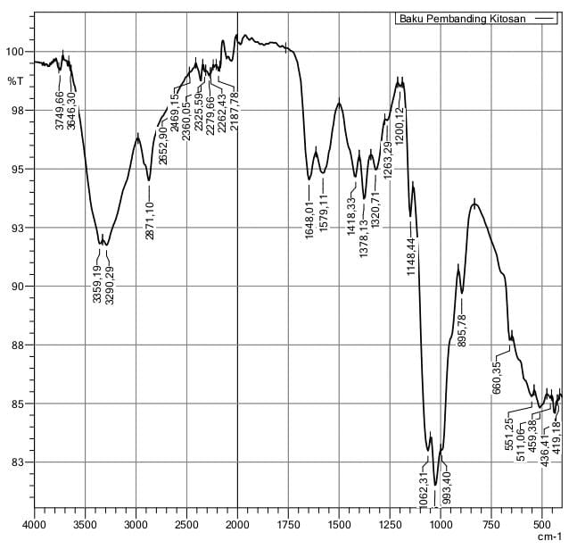
Gambar 4.2 Hasil analisa FTIR dari kitosan baku
4.3.3 Hasil Isolasi Kitosan Kerang Panggang Pulut
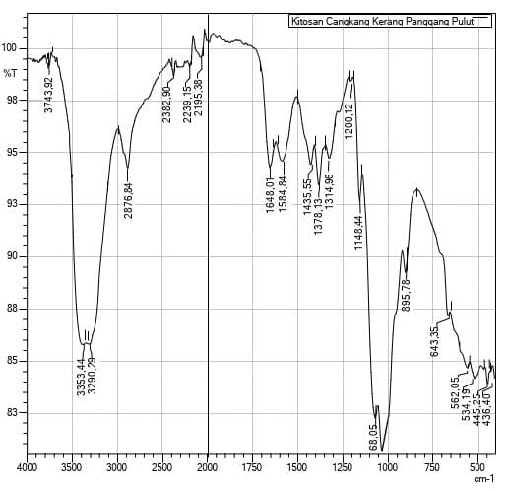
Gambar 4.3 Hasil analisa FTIR dari kitosan cangkang kerang panggang pulut
Berdasarkan perbandingan spektrum IR kitosan baku dan kitosan isolasi kerang panggang pulut (Atrina pectinata) menunjukkan gugus fungsi pada masing-masing bilangan gelombang tidak jauh berbeda dengan standar sehingga dapat disimpulkan bahwa senyawa hasil isolasi dari cangkang kerang panggang pulut menghasilkan kitosan yang memenuhi standar. Penentuan gugus fungsi kitosan baku dan kitosan isolasi dapat dilihat pada tabel 4.2.
Tabel 4.2 Penentuan Gugus Fungsi Dari Kitosan Baku dan Kitosan Isolasi
Jenis vibrasi | Bilangan gelombang (cm⁻¹)
Jenis vibrasi | Kitosan baku | Kitosan isolasi
Vibrasi pembengkokan O-H tumpang  tindih vibrasi peregangan N-H | 3359,19 | 3353,44
Vibrasi peregangan simetris C-H  Alifatik | 2871,10 | 2876,84
Vibrasi peregangan C=O | 1648,01 | 1648,01
Vibrasi peregangan C=O (Protonasi Amida Sekunder) | 1579,11 | 1584,84
Vibrasi peregangan C-H | 1418,33 | 1435,55
Vibrasi peregangan C-N | 1200,12 | 1200,12
Vibrasi peregangan C-O-C | 1062,31 | 1068,05
Vibrasi ulur β-1,4-glikosidik | 895,78 | 895,78
Spektrum pada Gambar 4.2 dan Gambar 4.3 menunjukkan bahwa adanya kemiripan antara kitosan baku dengan kitosan dari cangkang kerang pangang pulut. Adanya serapan pada bilangan gelombang 3000-3600 cm⁻¹ (renggang O-H) yaitu 3359 cm⁻¹ pada kitosan baku dan 3353 cm⁻¹ pada kitosan cangkang kerang pangang pulut. Adanya serapan pada bilangan gelombang 1050-1300 cm⁻¹ (renggang C-O) yaitu 1263 cm⁻¹ pada kitosan baku dan 12 kitosan cangkang kerang panggang pulut. Adanya serapan pada bilangan gelombang 2850-2960 cm⁻¹ (renggang C-H alifatik) yaitu 2871 cm⁻¹ pada kitosan baku dan 2876 cm⁻¹ pada kitosan cangkang kerang panggang pulut. Selanjutnya adanya serapan pada bilangan gelombang 1020-1150 cm⁻¹ (renggang C-O-C) yaitu 1062 cm⁻¹ pada kitosan baku dan 1068 cm⁻¹ pada kitosan cangkang kerang panggang pulut. Berdasarkan hasil analisis gugus fungsi ini maka secara kualitatif dapat disimpulkan bahwa kitosan berhasil di isolasi.
Menurut Silverstein dkk (1981) getaran tekuk NH amida diketahui di daerah 1570-1515 cm-1. Serapan lebar gugus -CH3 pada amida merupakan tumpang tindih dengan vibrasi tekuk gugus NH amida, sehingga tidak tampak pada spekta ini. Serapan tajam pada bilangan gelombang 866 cm-1 memperlihatkan bahwa masih adanya mineral silika pada kitin dengan intensitas lebih rendah. Serapan gugus karbonil pada bilangan gelombang 1624 cm-1 dari amida (a) dan serapan lemah dari gugus amina sekunder yang terdeasetilasi (b) menunjukkan sampel tidak sepenuhnya terdeasetilasi (Saraswathy, dkk, 2001).
Spektrum FTIR digunakan untuk mengidentifikasi gugus fungsi pada senyawa kitin dan kitosan. Proses deasetilasi pada kitin menjadi kitosan menyebabkan perubahan pada struktur kimia tertentu, terutama pada gugus amida dan amina. Tabel berikut menunjukkan perbandingan bilangan gelombang dari beberapa gugus fungsi utama yang terdeteksi pada spektrum FTIR kitin dan kitosan, baik standar maupun yang berasal dari cangkang kerang panggang pulut.
Tabel 4.3 Perbandingan Bilangan Gelombang FTIR Kitin dan Kitosan
Gugus Fungsi | Kitin (cm⁻¹) | Kitosan Standar (cm⁻¹) | Kitosan panggang pulut (cm⁻¹) | Perbedaan & Penjelasan
Vibrasi ulur O-H & N-H | 3290,29 | 3359,19 | 3353,44 | Perbedaan kecil akibat tingkat hidrasi dan ikatan H yang berubah.
Vibrasi ulur C-H alifatik | 2894,07 | 2871,10 | 2876,84 | Perbedaan kecil : rantai alifatik tetap ada.
Vibrasi ulur C=O (Amida I) | 1648.01 | 1648,01 | 1648,01 | Tidak berubah; menunjukkan sebagian gugus amida masih ada.
Vibrasi tekuk N-H (Amida II) | 1551,88 | 1579,11 | 1584,84 | Bergeser naik; lingkungan kimia N-H berubah.
Vibrasi ulur C-N (Amida III) | 1320.71 | 1200,12 | 1200,12 | Berubah signifikan akibat deasetilasi.
Vibrasi ulur C-O-C | 1062.31 | 1062,31 | 1062,31 | Tidak berubah; struktur kerangka polisakarida tetap.
Vibrasi ulur β-1,4-glikosidik | 838,36 | 895,78 | 895,78 | Tetap muncul; struktur dasar β-glikosidik tidak berubah.
Berdasarkan perbandingan spektra inframerah antara kitin, kitosan baku, dan kitosan hasil isolasi, terlihat bahwa gugus fungsi pada masing-masing bilangan gelombang tidak mengalami perubahan signifikan. Hal ini menunjukkan bahwa proses deasetilasi hanya menyebabkan pergeseran pada pita-pita yang berkaitan dengan gugus amida tanpa mengubah struktur dasar rantai polisakarida. Dengan demikian, dapat disimpulkan bahwa kitosan yang dihasilkan dari cangkang kerang panggang pulut memenuhi standar kitosan.
4.4 Hasil Karakterisasai Kitosan
Hasil kitosan yang diperoleh dari proses isolasi secara bertahap selanjutnya di karakterisasi dengan beberapa spesifik. Karakterisasi kitosan bertujuan untuk mengetahui apakah kitosan yang diperoleh telah memenuhi standar yang telah ditetapkan. Karakterisasi kitosan meliputi organoleptik (tekstur, warna, dan bau), rendemen kitin menjadi kitosan, kadar air, kadar abu, tingkat kelarutan kitosan, dan derajat deasetilasi.

Tabel 4.4 Hasil Karakterisasi Kitosan Isolasi dan Perbandingan dengan SNI 7949, Tahun 2013
Spesifikasi | Hasil isolasi kerang panggang pulut (atrina pectinata) | Standar nasional Indonesia (SNI)
Warna | Putih | Coklat muda sampai putih
Tekstur | Serbuk halus | Serpihan dan serbuk halus
Bau | Tidak berbau | Tidak berbau
Kadar air | 4,26% | ≤ 12%
Kadar abu | 3,84% | ≤ 5%
Kelarutan kitosan dalam asam asetat | Larut | Larut
Derajat deasetilasi | 76,68% | Minimal 75 %
4.4.1 Uji Organoleptik
Uji Organoleptik atau uji indera atau uji sensori merupakan cara pengujian dengan menggunakan indera manusia untuk pengukuran daya penerimaan terhadap produk. Pengujian organoleptik mempunyai peranan penting dalam penerapan mutu. Pada tahap organoleptik ini, yang dilihat adalah bagaimana warna, tekstur, dan bau dari kitosan yang telah di isolasi setelah serbuk sampel melewati proses deproteinasi, demineralisasai, depigmentasi dan deasetilasi kitin menjadi kitosan.
Hasil dari penelitian ini menunjukkan warna yang di dapat dari hasil isolasi adalah putih dan telah memenuhi syarat SNI 7949-2013, dimana warna yang baik untuk kitosan menurut standar nasional Indonesia (SNI) adalah coklat muda sampai putih. Tekstur kitosan yang diperoleh pada penelitian ini adalah serbuk halus dan telah memenuhi standar nasional Indonesia. Hasil kitosan yang diperoleh tidak menimbulkan bau yang mengganggu indra penciuman, sehingga dapat dikatakan tidak berbau. Hal ini menunjukkan bahwa kitosan memenuhi syarat SNI 7949 Tahun 2013 dimana mutu kitosan yang bagus tidak menimbulkan bau apapun.

4.4.2 Rendemen
Rendemen merupakan perbandingan persentase berat kitosan yang dihasilkan dengan berat kitin yang digunakan. Semakin tinggi rendemen yang dihasilkan menandakan berat kitosan semakin berat. Uji rendemen dilakukan untuk mengetahui efesiensi pengolahan bahan kitosan.
Tabel 4.5 Hasil Randemen Dari Tahap Isolasi Kitosan
Sampel | Deproteinasi (%) | Demineralisasi (%) | Depigmentasi (%) | Deasetilasi (%)
Cangkang kerang panggang pulut | 83,6% | 55,8% | 97% | 63,46%
Berdasarkan Tabel 4.5, terlihat bahwa terjadi penurunan rendemen serbuk seiring dengan proses isolasi. Perbedaan nilai rendemen pada tabel tersebut disebabkan karena proses deproteinasi dan demineralisasi. Semakin lama prosesnya maka semakin banyaknya mineral dan protein yang tereliminasi sehingga menyebabkan berat kitosan yang dihasilkan semakin berkurang. Penurunan rendemen paling besar terjadi pada proses demineralisasi dikarenakan kandungan mineral pada permukaan merupakan kandungan yang paling banyak. Selain itu, proses pencucian dengan aquades juga dapat mempengaruhi rendemen kitosan. Rendahnya rendemen kitosan akan meningkatkan kemurnian kitosan karena semakin banyaknya gugus asetil yang dilepaskan dari kitin. Hasil rendemen transformasi kitin menjadi kitosan adalah 63,46 %, serta memiliki tekstur serbuk halus berwarna putih dan tidak berbau.
Sejalan dengan penelitian Destrianingtyas (2024), terjadinya penurunan randemen disetiap proses isolasi kitosan cangkang kerang mutiara (pinctada maxima). Dimana randemen deproteinasi sebesar 95,68%, randemen demineralisasi 36,26% dan deasetilasi 21,76%. Hal ini dapat terjadi karena semakin lama prosesnya maka semakin banyaknya mineral dan protein yang tereliminasi sehingga menyebabkan berat kitosan yang dihasilkan semakin berkurang.
4.4.3 Kadar Air
Kadar air merupakan salah satu parameter yang sangat penting untuk menentukan mutu kitosan. Penentuan kadar air memperlihatkan jumlah kandungan air dalam kitosan. Kadar air dalam kitosan diketahui dari banyaknya air yang menguap setelah perlakuan pemanasan. Karena ada hubungan antara kandungan air dan proses metabolisme, selama penyimpanan kitosan terjadi aktivitas enzimatik dan mikroba, serta berkembangnya bau tengik yang disebabkan oleh aktivitas kimia non-enzimatik, mengakibatkan perubahan kualitas dan penampakan kitosan.
Berdasarkan tabel 4.4, kadar air yang diperoleh yaitu sebesar 4,26 %. Hasil ini menunjukkan bahwa kadar air kitosan hasil isolasi telah memenuhi syarat dan tidak melebihi batas maksimum standar mutu kitosan. Menurut Standar Nasional Indonesia (SNI) 7949 : 2013, standar maksimal kadar air kitosan sebesar ≤ 12%. Kadar air yang rendah disebabkan oleh proses pengeringan yang berulang-ulang. Kitosan mudah menyerap udara dan uap air disekitarnya dimana gugus amina, N-asetil dan hidroksil akan pada kitosan akan berikatan hidrogen dengan H2O di udara. Oleh karena itu, kadar air kitosan dipengaruhi berbagai faktor, termasuk proses pengeringan, durasi pengeringan, jumlah sampel yang dikeringkan, dan luas permukaan tempat kitosan dikeringkan.
4.4.4 Kadar Abu
Kandungan mineral kitosan ditentukan melalui uji kadar abu. Tujuan pengujian kadar abu adalah untuk mengetahui seberapa larut kitosan dalam pelarut. Kadar abu menunjukkan tingkat keberhasilan demineralisas dan kemurnian kitosan meningkat dengan kadar abu yang lebih rendah. Sisa abu dalam kitosan dapat mempengaruhi kelarutannya dan berkontribusi terhadap penurunan viskositas. Semakin rendah nilai kadar abu, maka tingkat kemurnian kitosan semakin tinggi, dan sebaliknya.
Hasil karakterisasi kadar abu kitosan cangkang kerang panggang pulut yang diisolasi ditunjukkan dalam Tabel 4.4, Kadar abu kitosan yang dihasilkan dari isolasi tidak melebihi batas maksimum standar mutu kitosan, seperti yang ditunjukkan oleh tabel dengan kadar abu kitosan cangkang kerang panggang pulut sebesar 3,84 %. Hasil tersebut menunjukkan bahwa kadar abu kitosan yang dihasilkan dari isolasi memenuhi persyaratan dan tidak melebihi batas maksimum yang ditetapkan oleh SNI 7949:2013, yakni sebesar ≤ 5%. Hal ini sesuai dengan pernyataan Luthfiyana (2022), bahwa semakin tinggi konsentrasi asam klorida maka persentase kadar abu kitosan semakin menurun akibat meningkatnya reaktivitas asam klorida dan berkurangnya senyawa anorganik dalam sampel.
4.4.5 Kelarutan
Kelarutan kitosan dalam asam asetat merupakan salah satu parameter yang dapat dijadikan sebagai standar penilaian mutu kitosan. Semakin tinggi kelarutan kitosan dalam asam asetat 2 % berarti mutu kitosan yang dihasilkan semakin baik. Pada penelitian ini dilakukan dengan melarutkan 1 g kitosan dengan asam asetat 2%, hasil yang diperoleh dari kitosan cangkang kerang panggang pulut yaitu dapat larut dalam asam asetat 2% dan kitosan cangkang kerang panggang pulut dapat larut dengan sempurna. Hal ini dapat terjadi akibat adanya gugus amina pada kitosan yang dapat membentuk ikatan hidrogen antara H+ dari asam asetat dan N dari amina yang memiliki elektron bebas (Sinaga et al., 2024).
4.4.6 Derajat Deasetilasi
Derajat deasetilasi (DD) adalah parameter utama yang digunakan untuk mengukur tingkat kemurnian kitosan, dimana nilai ini menunjukkan sejauh mana gugus asetil (-COCH₃) pada kitin telah diubah menjadi gugus amina (-NH₂) pada kitosan. Semakin tinggi derajat deasetilasi kitosan, maka gugus asetil kitosan semakin rendah sehingga interaksi antar ion dan ikatan hidrogennya semakin kuat. Derajat deasetilasi yang tinggi menunjukkan bahwa gugus asetil yang terkandung dalam kitosan adalah rendah, yang berarti proses deasetilasi kitin menjadi kitosan telah berjalannya dengan sempurna.
Berdasarkan hasil spektrum FTIR yang diperoleh dapat dilihat pada tabel 4.4, kitosan hasil isolasi dari cangkang kerang panggang pulut menunjukkan nilai derajat deasetilasi sebesar 76,68% dan telah memenuhi persyaratan SNI. Hal ini menggambarkan bahwa sebagian besar gugus asetil telah berhasil dihilangkan, yang berarti proses deasetilasi telah berlangsung secara efektif. Hasil ini sejalan dengan standar mutu yang ditetapkan dalam SNI 7949 Tahun 2013, di mana nilai minimal derajat deasetilasi untuk kitosan sebesar 75%.
Dalam penelitian ini, penentuan nilai DD dilakukan dengan menggunakan metode spektroskopi FTIR (Fourier Transform Infrared) berdasarkan pendekatan Robert dan Domzy dengan metode baseline. Metode ini melibatkan pengukuran dua pita serapan karakteristik, yaitu pita pada bilangan gelombang sekitar 1648 cm⁻¹ yang menunjukkan gugus amida I (C=O), dan pita pada 3353 cm⁻¹ yang menunjukkan gugus hidroksil (O–H). Penarikan garis absorbansi dilakukan menggunakan metode baseline, yaitu dengan menarik garis lurus horizontal dari kedua sisi kaki puncak serapan (shoulder-to-shoulder) pada masing-masing bilangan gelombang. Garis ini menjadi acuan baseline, dan absorbansi dihitung sebagai tinggi puncak dari baseline hingga titik maksimum puncak spektrum Cahyaningtyas (Weibplog et al., 2021).
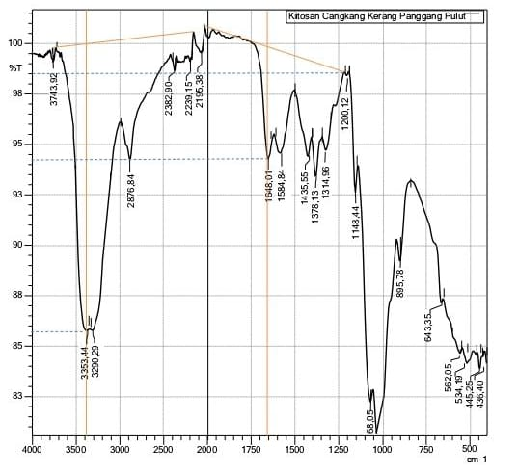 Gambar 4.4 Perhitungan Derajat Deasetilasi Kitosan Kerang Panggang Pulut
Rumus:$\%DD=1−\left(\frac{A1655}{A3450}×\frac{1}{1,33}\right)$
Keterangan : A₁₆₅₅= Absorbansi pada 1655 cm⁻¹ (puncak amida I)
A₃₄₅₀= Absorbansi pada 3450 cm⁻¹ (puncak OH)
1.33= Konstanta koreksi dari nilai rasio absorbansi kitin murni
Diketahui: AB = 86,01
AC = 100
DE = 94,85
DF = 99,40
Penyelesaian:
A1648 = log $\frac{DF}{DE}$ = log $\frac{99,40}{94,85}$ = 0,0203
A3353 = log $\frac{AC}{AB}$ = log $\frac{100}{86,01}$ = 0,0654
% DD = 1− ( $\frac{A 1648}{A 3353}$ x $\frac{1}{1,33}$ )
% DD = 1− ( $\frac{0,0203}{0,0654}$ x $\frac{1}{1,33}$ )
% DD = 1 – (0,3103 × 0,7518)
% DD = 1− (0,2332) = 0,7621
DD = 76,68%
4.5 Hasil Pembuatan Edible Coating Dari Kitosan Cangkang Kerang Panggang Pulut

Kitosan yang telah diisolasi kemudian dilarutkan dalam larutan asam asetat 1% untuk membentuk larutan kitosan yang digunakan sebagai bahan dasar pembuatan edible coating. Dalam penelitian ini, digunakan variasi konsentrasi kitosan sebesar 3%, 6%, dan 9% untuk menghasilkan coating dengan sifat fisik yang sesuai dan efektivitasnya sebagai pelapis. Kemudian penambahan gliserol 1% sebagai plasticizer ke dalam larutan kitosan bertujuan untuk meningkatkan fleksibilitas coating yang dihasilkan. Gliserol bekerja dengan mengurangi gaya intermolekuler antar rantai polimer kitosan, sehingga meningkatkan mobilitas rantai dan menghasilkan pelapis yang lebih lentur serta tidak mudah retak. Peningkatan jumlah gliserol dapat menurunkan kekuatan gaya antar molekul, sehingga mobilitas antar rantai molekul meningkat, menghasilkan film yang lebih fleksibel dan elastis (Fatnasari et al., 2018).
Hasil pengamatan menunjukkan bahwa larutan kitosan dengan konsentrasi yang lebih tinggi cenderung lebih keruh dibandingkan dengan konsentrasi yang lebih rendah. Kekeruhan ini disebabkan oleh peningkatan jumlah partikel kitosan yang tidak larut sempurna dalam larutan, yang dapat mempengaruhi homogenitas dan kualitas film yang dihasilkan. Konsentrasi kitosan yang lebih tinggi memiliki keuntungan dalam meningkatkan efektivitas edible coating dalam menghambat pertumbuhan mikroba dan memperpanjang umur simpan produk makanan. Namun, konsentrasi yang terlalu tinggi juga dapat menyebabkan larutan edible coating menjadi lebih kental, sehingga susah diaplikasikan dan dapat mengurangi efektivitas pelapisan dan meningkatkan resiko kontaminasi mikroorganisme.
4.6 Hasil Uji Aktivitas Antibakteri Staphylococcus aureus
Uji mikrobiologi merupakan salah satu indikator dalam menentukan kualitas larutan kitosan yang dihasilkan, karena larutan ini akan digunakan sebagai edible coating pada sampel paprika merah. Larutan kitosan yang memiliki aktivitas antibakteri dapat berfungsi efektif sebagai edible coating, karena tujuan pembuatan edible coating adalah untuk menghambat pertumbuhan mikroba sehingga dapat memperpanjang masa simpan buah dan sayur serta mencegah kerusakan.
Penelitian ini dilakukan menggunakan metode difusi cakram. Metode ini merupakan teknik yang umum digunakan untuk menguji sensitivitas bakteri terhadap senyawa antibakteri. Pada metode ini, kertas cakram yang telah diserap dengan senyawa uji diletakkan pada permukaan media agar yang telah diinokulasi dengan bakteri patogen. Setelah inkubasi, terbentuknya zona bening di sekitar cakram menunjukkan adanya aktivitas antibakteri dari senyawa tersebut. Diameter zona hambat yang terbentuk dapat diukur untuk menentukan tingkat efektivitas senyawa dalam menghambat pertumbuhan bakteri.
b
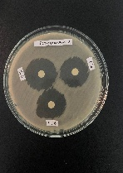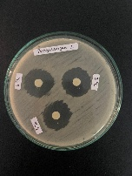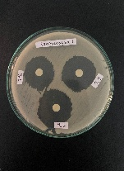
a b c
Gambar 4.5 Hasil Uji Antibakteri Edible Coating Berbahan Kitosan Kerang Panggang Pulut Terhadap Bakteri Staphylococcus aureus (a) Pengulangan 1, (b) Pengulangan 2, (c) Pengulangan 3

Berdasarkan Gambar 4.5 menunjukkan bahwa terbentuknya zona bening di sekitar cakram yang berisi larutan kitosan, menandakan adanya aktivitas penghambatan terhadap pertumbuhan bakteri Stahpylococcus aureus. Semakin besar diameter zona bening yang terbentuk, maka semakin tinggi aktivitas antibakteri larutan tersebut. Sebagai kontrol positif, antibiotik eritromisin menunjukkan zona hambat yang lebih besar dibandingkan dengan larutan kitosan,sementara kontrol negatif (akuades steril) tidak menunjukkan zona hambat.
Tabel 4.6 Hasil Pengukuran Zona Hambat Terhadap Bakteri Staphylococcus aureus
Formulasi | Zona hambat (mm) |  |  | Rata-rata
Formulasi | Pengulangan 1 | Pengulangan 2 | Pengulangan 3 | Rata-rata
Konsentrasi 3% | 20,0 mm | 22,4 mm | 19,8 mm | 20,7 mm
Konsentrasi 6% | 22,7 mm | 20 mm | 25,5 mm | 22,7 mm
Konsentrasi 9% | 22 mm | 25,7 mm | 23,8 mm | 23,8 mm
Kontrol + (Eritromisin) | 23,5 mm | 22,4 mm | 26,1 mm | 24 mm
Kontrol – (Aquadest Steril) | - | - | - | -
Berdasarkan Tabel 4.6 menunjukkan hasil pengukuran aktivitas antibakteri larutan kitosan cangkang kerang panggang pulut terhadap bakteri Staphylococcus aureus. Hasil pengujian aktivitas antibakteri larutan kitosan tertinggi terdapat pada konsentrasi 9% yaitu sebesar 23,8 mm, kemudian pada konsentrasi 6% sebesar 22,7 mm dan konsentrasi 3% sebesar 20,7 mm. Sehingga dapat disimpulkan bahwa konsentrasi tersebut memiliki kategori sangat kuat dan kontrol positif memiliki zona hambat sebesar 24 mm kategori sangat kuat. Diameter zona bening yang terbentuk pada bakteri Stahpylococcus aureus berbeda-beda, hal ini mengindikasikan bahwa variasi konsentrasi kitosan yang diberikan dapat mempengaruhi aktivitas antibakteri kitosan. Hal ini sesuai dengan pernyataan Sepvina et al., (2022), kitosan merupakan senyawa yang dapat berperan sebagai agen antibakteri.
Tabel 4.7 Kriteria Diameter Zona Hambat (Yanti et al, 2024)
Diameter zona hambat | Respon hambatan pertumbuhan
<5 mm | Lemah
5-10 mm | Sedang
10-20 mm | Kuat
>20 mm | Sangat kuat

Penambahan kitosan pada larutan edible dapat menghambat aktivitas bakteri. Kitosan berpotensi untuk dijadikan sebagai bahan antibakteri, karena mengandung enzim lisozim dan gugus aminopolisakarida yang mampu menghambat pertumbuhan mikroba. Mekanisme kerja zat antimikroba kitosan yaitu dengan adanya interaksi antara kelompok amina dengan dinding sel mikroba yang menyebabkan penurunan permeabilitas selektifnya dan menyebabkan kebocoran zat intraselular, seperti protein, asam amino, glukosa, dan dehidrogenase laktat. Akibatnya, kitosan menghambat metabolisme mikroorganisme normal dan akhirnya menyebabkan kematian sel (Yanti et al., 2024). Sejalan dengan review jurnal yang dilakukan oleh Ningsih (2022), Adanya aktivitas antibakteri kitosan sebagain besar pengujiannya menggunakan bakteri gram positif dan gram negatif. Beberapa peneliti lain juga menunjukkan bahwa kitosan umumnya yang menunjukkan efek yang lebih kuat untuk bakteri gram positif yaitu seperti (Listeria monocytogenes, Bacillus megaterium, B. cereus, Staphylococcus aureus, Lactobacillus plantarum, L. brevis, L. bulgaris, dll.) dan untuk bakteri g-negatif seperti (E.coli, Pseudomonas fluorescens, Salmonella typhimurium, Vibrio parahaemolyticus, dll.)
4.7 Hasil Uji Viskositas
Pengukuran viskositas merupakan parameter penting dalam formulasi edible coating karena viskositas larutan berpengaruh langsung terhadap kualitas pelapisan pada produk. Hasil penelitian menunjukkan bahwa penggunaan konsentrasi kitosan yang berbeda pada tiap perlakuan menghasilkan viskositas larutan edible coating yang berbeda pula. Semakin tinggi konsentrasi kitosan dan gliserol yang digunakan, semakin tinggi nilai viskositas larutan edible coating. Hasil nilai pengukuran viskositas larutan edible coating kitosan dapat dilihat pada gambar 4.5.

Gambar 4.6 Grafik Nilai Pengukuran Viskositas Larutan Edible Coating Kitosan
Berdasarkan gambar 4.6 Hasil viskositas pada edible coating kitosan konsentrasi 3% sebesar 428,7 cps, konsentrasi 6% sebesar 682,9 cps dan kosentrasi 9% sebesar 993,8 cps. Viskositas menggambarkan tahanan yang dimiliki suatu cairan untuk dapat mengalir. Makin tinggi nilai viskositas maka akan makin besar tahanan yang dimiliki suatu cairan. Pada hasil uji menunjukkan bahwa semakin meningkatnya konsentrasi dari kitosan maka viskositasnya semakin meningkat. Hal tersebut disebabkan semakin meningkatnya kitosan maka semakin kompleks matriks yang terbentuk sehingga viskositasnya semakin tinggi. Peningkatan viskositas ini disebabkan oleh peningkatan ikatan intermolekuler dalam larutan, di mana konsentrasi kitosan yang lebih tinggi meningkatkan jumlah padatan terlarut, sehingga memperkuat jaringan polimer dalam larutan.
Pengukuran viskositas penting karena viskositas larutan berpengaruh terhadap hasil coating. Larutan edible coating yang terlalu encer akan menghasilkan coating yang kurang sempurna, sedangkan larutan edible coating yang terlalu kental akan menghasilkan coating yang terlalu tebal. Yanti et al., (2024), menyatakan bahwa peningkatan konsentrasi kitosan dalam larutan edible coating menyebabkan peningkatan kekentalan larutan. Hal ini disebabkan oleh meningkatnya jumlah partikel kitosan yang tidak larut sempurna sehingga dapat mempengaruhi homogenitas dan kualitas film yang dihasilkan. Selain itu, peningkatan konsentrasi kitosan juga menyebabkan peningkatan viskositas larutan, yang dapat menyulitkan proses aplikasi edible coating pada permukaan produk makanan.
Sejalan dengan Penelitian oleh Sembiring et al., (2025) menunjukkan bahwa viskositas larutan meningkat seiring dengan peningkatan konsentrasi kitosan dari 0,25% hingga 0,75%, yang menunjukkan bahwa konsentrasi kitosan berpengaruh langsung terhadap kekentalan larutan edible coating.

4.8 Pelapisan Paprika Merah Dengan Edible Coating Kitosan
Pelapisan atau coating merupakan metode pemberian lapisan tipis pada permukaan buah yang bertujuan menghambat keluarnya gas, uap air, dan kontak langsung dengan oksigen. Hal ini bertujuan untuk memperlambat proses pemasakan dan reaksi pencoklatan pada buah, sehingga dapat memperpanjang umur simpan produk. Pada penelitian ini, paprika merah yang telah disortir dan dicuci bersih dari kotoran-kotoran yang melekat. Kemudian dicelupkan ke dalam larutan edible coating berbasis kitosan selama 5 menit untuk memastikan seluruh permukaan paprika merah terlapisi secara merata. Setelah proses pencelupan, paprika ditiriskan dan diangin-anginkan hingga lapisan mengering sempurna, kemudian disimpan pada suhu ruang selama 8 hari.
Hasil pengamatan pada paprika merah yang telah dilapisi dengan kitosan dan penambahan gliserol memiliki lapisan tipis pada permukaan yang halus dan merata. Lapisan kitosan ini berfungsi untuk menutup pori-pori pada paprika merah, sehingga laju respirasi terhambat. Selain itu lapisan kitosan juga dapat menghambat proses transpirasi dari paprika merah selama proses penyimpanan. Terhambatnya proses transpirasi dapat menekan kehilangan susut bobot yang tinggi, karena transpirasi terjadi melalui penguapan air yang terdapat pada paprika merah, sehingga menyebabkan kehilangan berat.
Setelah 8 hari penyimpanan, hasilnya menunjukkan bahwa buah yang telah diberi perlakuan edible coating lebih baik dibandingkan dengan buah perlakuan kontrol. Penggunaan edible coating kitosan dengan konsentrasi 9% terbukti efektif dalam memperpanjang umur simpan paprika merah hingga 8 hari pada suhu ruang (25ºC). Konsentrasi ini memberikan perlindungan optimal terhadap pertumbuhan mikroba tanpa mengurangi efektivitas pelapisan. Berbeda dengan perlakukan kontrol, paprika merah mengalami pembusukan sehingga tidak dapat digunakan lagi. Hal ini dapat terjadi karena kitosan dapat membentuk lapisan yang dapat mengubah kondisi buah sehingga tidak menyebabkan respirasi anaerobik.
Keuntungan dari penggunaan kitosan sebagai bahan edible coating adalah sifatnya yang mudah larut dalam air, sehingga lapisan coating dapat dengan mudah dihilangkan dengan pencucian sebelum konsumsi. Meskipun kitosan aman untuk dikonsumsi, pencucian tetap disarankan untuk menghilangkan residu yang mungkin tersisa. Namun, perlu diperhatikan bahwa tidak semua jenis edible coating memiliki sifat ini; bahan berbasis pati seperti kentang, ubi, atau jagung cenderung lebih cocok untuk dikonsumsi langsung tanpa perlu dicuci terlebih dahulu.
4.9 Mutu Fisika Paprika Merah (Capsicum annum L)
Kualitas buah dan sayur sangat penting untuk memastikan kesegaran dan daya tahan tersebut. Paprika merah yang tidak dilapisi dengan kitosan atau dilapisi dengan kitosan akan diuji mutu fisikanya setelah disimpan selama 8 hari. Dengan demikian, dapat mengetahui apakah paprika merah yang dilapisi dengan kitosan dapat menjadi alternatif pengawet alami yang baik. Pengujian mutu fisika yang dilakukan mencakup susut bobot, kadar air, dan warna.
4.9.1 Susut Bobot
Susut bobot merupakan penurunan berat buah sejak awal hingga akhir penyimpanan buah akibat terjadinya proses respirasi dan transpirasi. Pengukuran susut bobot dilakukan untuk mengetahui perubahan susut bobot pada paprika merah selama masa penyimpanan. Semakin tinggi nilai rata-rata susut bobot, maka semakin rendah kualitas buah tersebut. Hasil rata-rata susut bobot paprika merah dinyatakan dalam gram (g) dan hasilnya dihitung dengan menggunakan rumus yang menghasilkan hasil dalam satuan persen (%).

Gambar 4.7 Grafik Rata-Rata Susut Bobot Paprika Merah
Berdasarkan gambar 4.7, terlihat bahwa perlakuan pelapisan kitosan pada paprika merah menghasilkan penyusutan bobot yang lebih rendah dibandingkan dengan perlakuan kontrol yakni paprika yang tidak diberi perlakuan coating selama penyimpanan. Hal ini menunjukkan bahwa dengan memberikan perlakuan edible coating mampu mempertahankan bobot paprika merah lebih baik dibandingkan tanpa perlakuan edible coating. Pada hari ke-8 paprika merah dengan perlakuan kontrol didapat susut bobot sebesar 19,19%, sedangkan perlakuan dengan kitosan 3% yaitu 10,01%, kitosan 6% sebesar 7,97%, dan kitosan 9% sebesar 5,58%. Penurunan nilai susut bobot yang signifikan pada perlakuan kitosan menunjukkan bahwa edible coating berbahan dasar kitosan efektif dalam memperlambat laju kehilangan bobot pada paprika merah. Hal ini disebabkan oleh meningkatnya ketebalan dan kerapatan lapisan kitosan pada konsentrasi yang lebih tinggi, yang mengurangi permeabilitas gas dan uap air. Akibatnya, laju respirasi dan transpirasi dapat ditekan sehingga kehilangan air dari permukaan buah menjadi lebih kecil.
Penggunaan konsentrasi pada edible coating yang digunakan juga berpengaruh terhadap susut bobot. Semakin tinggi konsentrasi edible coating yang digunakan, maka ketebalan dan kepekatan lapisan juga semakin tinggi, sehingga pori-pori buah semakin tertutup dan proses respirasi serta transpirasi dapat ditekan. Ketebalan lapisan ini akan mempengaruhi permeabilitas gas dan uap air, sehingga semakin tebal coating, maka permeabilitas gas dan uap air semakin kecil dan akan melindungi produk yang dikemas, sehingga waktu simpan buah bisa lebih lama. Selain itu, susut bobot yang semakin rendah menunjukkan bahwa berat yang hilang semakin kecil, sehingga kerugian juga semakin kecil (Astutiningsih et al., 2024).
Hasil penelitian ini menunjukkan bahwa penggunaan edible coating kitosan dari cangkang kerang panggang pulut dapat mempertahankan susut bobot buah. Sejalan dengan penelitian oleh Hayati et al., (2021) menunjukkan bahwa cabai yang tidak dilapisi kitosan mengalami penyusutan bobot yang lebih tinggi dibandingkan dengan cabai yang diberi pelapis. Perlakuan kitosan 2% mampu mencegah terjadinya susut bobot, karena konsentrasi kitosan yang lebih tinggi menyebabkan pori-pori buah lebih tertutup dibandingkan dengan sampel dengan konsentrasi yang lebih rendah.
4.9.2 Kadar Air
Penguapan air pada paprika merah yang terjadi selama proses penyimpanan dapat terjadinya susut bobot serta kehilangan air, sehingga dapat menyebabkan kerusakan serta menurunkan mutu paprika merah. Pengukuran kadar air dilakukan untuk melihat kesegaran paprika merah selama penyimpanan. Semakin kecil kadar air yang diperoleh menandakan bahwa kesegaran paprika merah sudah menurun. Hasil pengukuran kadar air selama penyimpanan terlihat pada gambar 4.7.

Gambar 4.8 Grafik Rata-Rata Kadar Air Paprika Merah
Berdasarkan gambar 4.8, menunjukkan bahwa paprika merah tanpa perlakuan (kontrol) mengalami penurunan kadar air yang lebih cepat dibandingkan paprika merah yang diberi larutan edible coating kitosan. Kadar air paprika merah pada perlakuan kontrol didapat sebesar 5,97% sedangkan kadar air paprika merah dengan larutan edible coating kitosan 3% sebesar 6,24%, kitosan 6% sebesar 6,45% dan kitosan 9% sebesar 6,64%. Hasil ini menunjukkan bahwa larutan edible coating kitosan dapat mengurangi laju transpirasi paprika merah selama penyimpanan. Hal ini dikarenakan, kitosan mampu menjadi lapisan yang cukup baik untuk menekan proses respirasi dan transpirasi. Kehilangan berat buah-buahan selama penyimpanan disebabkan oleh kehilangan air, disamping itu kehilangan air ini juga dapat menurunkan mutu dan menimbulkan kerusakan. Kehilangan air ini disebabkan sebagian air dalam jaringan bahan menguap atau terjadinya transpirasi.
Sejalan dengan penelitian Sidik et al, (2022) penambahan kitosan pada jeruk RGL mampu menghambat penurunan kadar air dibanding jeruk RGL dengan perlakuan control, didapat kadar airnya sebesar 51,33%, lebih rendah dibanding dengan perlakuan edible coating kitosan dengan konsentrasi 1% yaitu 58,66%, konsentrasi 2% sebesar 60,66%, dan konsentrasi 3% sebesar 61,00%.
4.9.3 Warna
Warna merupakan salah satu parameter mutu suatu produk pangan. Warna digunakan untuk mengetahui perubahan yang terjadi baik fisik maupun kimia. Pengukuran warna menggunakan chromameter L*, a*, dan b*. Sistem ini memiliki pertunjukan warna hunter yang dicirikan oleh ketiga nilai yaitu L (Lightness), a (redness) dan b (yellowness). Nilai L* menyatakan nilai kecerahan [L=0 (gelap) dan L=100 (cerah)], a* menyatakan gradasi warna merah-hijau dengan rentang nilai dari (+100) (-80) dan b* menyatakan gradasi warna kuning-biru dengan rentang nilai (+70) (-70). Pengukuran nilai L* menunjukkan tingkat kecerahan yang merupakan kisaran warna hitam sampai putih. Nilai a* menunjukkan tingkat kemerahan hingga kehijauan, sedangkan nilai b* menunjukkan tingkat kekuningan hingga kebiruan (Yasmin et al., 2023). Pengaruh jenis serta konsentrasi edible coating terhadap nilai L*, a*, dan b* paprika merah pada 8 hari setelah perlakuan terdapat pada tabel 4.8.
Tabel 4.8 Hasil Pengujian Warna Pada Paprika Merah
Sampel | Konsentrasi | Ulangan | L (lightness) | A (redness) | B  (Yellowness) | Hue | Rata-rata | Warna
Paprika merah | Tanpa kitosan | 1 | 30,15 | 24,37 | 11,33 | 24,93 | 25,89 | Red
Paprika merah | Tanpa kitosan | 2 | 30,06 | 25,13 | 12,39 | 26,24 | 25,89 | Red
Paprika merah | Tanpa kitosan | 3 | 30,33 | 22,63 | 11,39 | 26,51 | 25,89 | Red
Paprika merah | Kitosan 3% | 1 | 31,46 | 13,79 | 5,1 | 20,29 | 21,40 | Red
Paprika merah | Kitosan 3% | 2 | 35,81 | 17 | 6,48 | 21,91 | 21,40 | Red
Paprika merah | Kitosan 3% | 3 | 33,86 | 17,61 | 7,12 | 22,01 | 21,40 | Red
Paprika merah | Kitosan 6% | 1 | 32,41 | 17,82 | 6,95 | 21,30 | 22,50 | Red
Paprika merah | Kitosan 6% | 2 | 33,93 | 19,35 | 7,78 | 21,90 | 22,50 | Red
Paprika merah | Kitosan 6% | 3 | 34,45 | 19,42 | 8,77 | 24,30 | 22,50 | Red
Paprika merah | Kitosan 9% | 1 | 31,05 | 15,1 | 5,47 | 19,9 | 20,82 | Red
Paprika merah | Kitosan 9% | 2 | 30,55 | 15,94 | 6,17 | 21,16 | 20,82 | Red
Paprika merah | Kitosan 9% | 3 | 30,01 | 13,36 | 5,24 | 21,41 | 20,82 | Red
Berdasarkan hasil pada Tabel 4.8 menunjukkan perbedaan nilai L (tingkat kecerahan) dari warna gelap dan terang. Semakin cerah buah maka nilai yang ditunjukkan akan positif atau meningkat, sedangkan semakin gelap buah maka nilai yang ditunjukkan akan semakin negatif atau menurun. Nilai L* memiliki kisaran nilai dari 0 sampai 100. Pada nilai Hue paprika merah dapat digunakan sebagai indikator kematangan paprika. Hasil nilai rata-rata Hue paprika cenderung menurun karena variasi konsentrasi. Pada paprika merah yang dilapisi dengan kitosan 3% memiliki nilai Hue sebesar 21,30. Kitosan 6% memiliki nilai Hue sebesar 22,50 dan kitosan 9% memiliki Hue 20,82, sedangkan paprika merah tanpa kitosan memiliki nilai Hue 25,89. Jadi nilai Hue perlakuan kontrol berbeda nyata dengan perlakuan edible coating kitosan yakni ketika paprika merah disimpan selama 8 hari mengalami proses pematangan buah sehingga terjadi penurunan warna. Hal ini menunjukkan warna paprika semakin merah. Semakin merah warna paprika disebabkan terjadinya proses pematangan buah. Saat proses pematangan buah, klorofil akan terdegradasi dan karotenoid akan semakin meningkat. Terdegradasinya klorofil akan memperkuat intensitas karotenoid sehingga semakin kuat intensitas warna merah.
Warna paprika merah mengalami penurunan selama penyimpanan. Penurunanan warna tersebut dikarenakan selama pematangan buah akan mengalami perubahan warna yang terjadi akibat penurunan jumlah klorofil dan likopen sehingga warna berubah menjadi merah. Serta dapat dilihat juga bahwa pengukuran warna pada paprika merah kontrol lebih tinggi dari paprika merah yang diberi lapisan kitosan. Hal ini karena pelapisan kitosan mampu melindungi buah dengan cara mencegah masuknya oksigen ke dalam buah karena adanya lapisan permiabel dari kitosan yang menutupi seluruh permukaan buah sehingga proses pemasakan dapat dihambat.
4.10 Hasil Mutu Kimia Paprika Merah (Capsicum annum L)
Mutu kimia buah dan sayur merupakan indikator penting dalam menentukan kualitas dan nilai gizi dari buah dan sayur selama penyimpanan. Kualitas buah dan sayur sangat penting untuk memastikan kesegaran dan daya tahan buah dan sayur tersebut. Pengujian mutu kimia yang dilakukan mencakup pH, total asam, vitamin C, dan total padatan terlarut (TPT) pada paprika merah.
4.10.1 pH
pH adalah jumlah konsentrasi ion H+ pada larutan yang menyatakan tingkat keasaman dan kebasaan suatu bahan pangan. Semakin rendah nilai pH (<7) menandakan tingginya tingkat kemasaman buah (Sidik et al., 2022). Alat ukur yang digunakan untuk mengukur nilai pH parika merah ini yaitu pH meter. Hasil pengujian menunjukkan bahwa Paprika merah selama 8 hari penyimpanan, dapat diperhambat dengan adanya lapisan edible coating kitosan, namun tidak dengan paprika merah pada perlakuan kontrol. Perlakuan kontrol tidak dapat menghambat kenaikan nilai pH paprika merah sehingga kadar keasaman menurun.
Tabel 4.9 Hasil Pengujian pH Paprika Merah Selama 8 Hari Penyimpanan
Perlakuan | Pengulangan |  |  | Rata-rata
Perlakuan | 1 | 2 | 3 | Rata-rata
P0 (tanpa kitosan) | 3,64 | 3,59 | 3,65 | 3,62
P1 (kitosan 3%) | 4,17 | 4,59 | 4,44 | 4,4
P2 (kitosan 6%) | 5,52 | 5,00 | 5,20 | 5,24
P3 (kitosan 9%) | 6,35 | 6,11 | 6,39 | 6,28
Dapat dilihat pada rata-rata Tabel 4.9 paprika merah tanpa pelapisan kitosan (kontrol) didapat pH sebesar 3,62. Sementara itu, paprika merah yang dilapisi dengan edible coating kitosan pada konsentrasi 3% menunjukkan nilai pH sebesar 4,4, pada konsentrasi 6% memiliki nilai pH sebesar 5,24, dan pada konsentrasi 9% memiliki nilai pH sebesar 6,28. Makin tinggi konsentrasi kitosan yang digunakan, maka tingkat keasaman pada sampel dapat dipertahankan dengan baik. Hal tersebut disebabkan karena proses perendaman sampel dalam larutan kitosan menyebabkan terbentuknya coating melapisi sampel, sehingga sampel yang dilakukan perendaman dengan larutan kitosan nilai pH tinggi.

Gambar 4.9 Grafik pH paprika merah Selama 8 Hari Penyimpanan
Berdasarkan hasil pengamatan pada Grafik 4.9, terlihat bahwa nilai pH pada buah yang dilakukan edible coating memiliki pH yang tinggi daripada buah dengan perlakuan kontrol. Hal ini disebabkan karena pertumbuhan kadar asam organik terjadi saat buah mengalami proses pematangan, yang dapat dipengaruhi oleh penggunaan edible coating. Peningkat pH buah dapat karena beberapa faktor, seperti penambahan bahan tambahan makanan yang mengurangi keasaman buah atau proses fermentasi yang menghasilkan asam laktat yang mengurangi keasaman buah, atau karena pH buah yang tinggi menunjukkan bahwa buah memiliki tingkat keasaman yang rendah, sehingga total asam dalam buah juga akan menurun. Dari besarnya peningkatan dan nilai rata-rata pH selama penyimpanan dapat diketahui paprika merah yang diberikan perlakuan tanpa kitosan memiliki nilai pH terkecil, maka ini menunjukkan bahwa penggunaan kitosan cangkang kerang panggang pulut sebagai coating yang didapat menghambat nilai pH buah paprika merah dibandingkan dengan tanpa perlakuan.
Nilai pH buah berkaitan dengan asam organik yang terkandung didalamnya. Nilai pH pada buah cenderung beragam tergantung pada jenis buah dan tingkat pematangannya. Peningkatan nilai pH dipengaruhi penurunan asam organik seiring dengan meningkatnya gula sederhana, hal ini disebabkan terjadinya proses pematangan. Peningkatan pH disebabkan laju respirasi akibat proses pengupasan, pemotongan, dan aktivitas pengolahan minimal lainnya (Destiana et al., 2023).
4.10.2 Total Asam
Kandungan asam tertitrasi merupakan indikator mutu buah. Asam- asam organik yang ada pada buah dapat mempengaruhi rasa dan aroma buah. Asam organik dapat menurun karena digunakan untuk respirasi atau diubah menjadi gula. Pada umumnya buah mengandung asam organik utama yaitu asam sitrat dan asam malat, dimana asam malat akan berkurang yang kemudian diikuti oleh asam sitrat. Kandungan asam organik akan terus mengalami penurunan selama penyimpanan sehingga diperlukan pengukuran TA yang dinyatakan dalam persen (%). Kadar asam buah juga berkaitan dengan pH buah, karena pH digunakan untuk menyatakan tingkat keasaman atau kebasaan suatu larutan produk pangan.

Gambar 4.10 Grafik Total Asam Titrasi Selama 8 Hari Penyimpanan
Berdasarkan gambar 4.10, hasil pengujian paprika merah setelah 8 hari penyimpanan mengalami penuruan total asam paprika merah dapat diperhambat dengan adanya lapisan edible coating kitosan, namun tidak dengan paprika merah pada perlakuan kontrol. Paprika merah dengan perlakuan kontrol didapat total asam sebesar 48,50%, lebih tinggi dibandingkan dengan perlakuan edible coating kitosan dengan konsentrasi 3% yaitu 25,83%, konsentrasi 6% sebesar 22,30%, dan konsentrasi 9% sebesar 15,26%. Penurunan total asam yang cukup tinggi pada perlakuan kontrol disebabkan karena tidak adanya barier (penghalang), sehingga aktivitas oksigen dan uap air tidak dapat ditekan, sehingga kadar keasamaan semakin lama penyimpanan akan menurun.
Paprika merah menunjukkan mengalami penurunan nilai total asam selama penyimpanan yang diduga karena paprika merah mengalami pematangan selama penyimpanan, sehingga kadar asam menurun. Penurunan total asam paprika merah selama penyimpanan ini selaras dengan kenaikan nilai pH paprika merah selama penyimpanan, karena semakin tinggi nilai pH maka semakin kecil kadar keasaman pada suatu produk pangan. Nilai total asam yang menurun disebabkan adanya penggunaan asam-asam organik untuk proses respirasi. Proses respirasi membutuhkan bahan komplek seperti pati, gula, dan asam-asam organik serta berbagai bahan organik kompleks.
Penurunan total asam paprika merah selama penyimpanan sejalan dengan penelitian Marsigit et al, (2022) yang menyatakan bahwa penurunan total asam jeruk gerga selama penyimpanan ini selaras dengan kenaikan nilai pH jeruk gerga selama penyimpanan, karena semakin tinggi nilai pH maka semakin kecil kadar keasaman pada suatu produk pangan.
4.10.3 Vitamin C
Vitamin C (asam askorbat) merupakan vitamin yang larut dalam air dan bersifat sangat sensitif terhadap pengaruh luar yang menyebabkan kerusakan antara lain suhu, oksigen dan air. Untuk mengetahui kadar vitamin C dalam paprika merah, digunakan metode titrasi iodimetri, yaitu metode yang berdasarkan pada reaksi redoks antara vitamin C sebagai reduktor dan iodin sebagai oksidator. Volume larutan iodin yang digunakan dalam titrasi dihitung untuk menentukan konsentrasi vitamin C dalam sampel, dan hasil perhitungannya dinyatakan dalam satuan miligram per 100 gram sampel (mg/100g), dengan mempertimbangkan volume titran, normalitas larutan iodin, dan massa molar asam askorbat.
Hasil penelitian menunjukkan bahwa paprika merah yang dilapisi dengan edible coating kitosan mengalami penurunan kadar vitamin C yang lebih lambat dibandingkan dengan sampel tanpa pelapisan setelah 8 hari penyimpanan. Hal ini disebabkan oleh kemampuan kitosan membentuk lapisan tipis pada permukaan yang berfungsi untuk menghambat pertukaran gas dan uap air, sehingga memperlambat laju respirasi dan vitamin C dalam paprika merah tetap terjaga lebih lama. Selain itu, kitosan memiliki sifat antimikroba yang membantu mencegah pertumbuhan bakteri penyebab kerusakan buah.

Gambar 4.11 Grafik Kadar Vitamin C Selama 8 Hari Penyimpanan
Berdasarkan hasil pada gambar 4.11, paprika merah tanpa pelapisan kitosan (kontrol) memiliki kadar vitamin C sebesar 340,26 mg/100g. Sementara itu, paprika yang dilapisi dengan edible coating kitosan pada konsentrasi 3% menunjukkan kadar vitamin C sebesar 434,13 mg/100g, pada konsentrasi 6% sebesar 457,6 mg/100g, dan pada konsentrasi 9% sebesar 463,46 mg/100g. Pengujian kadar vitamin C pada perlakuan tanpa kitosan (kontrol) penurunannya lebih cepat karena laju respirasinya tidak dihambat sehingga menyebabkan kadar vitamin C menurun lebih cepat dibandingkan dengan perlakuan yang menggunakan edible coating kitosan. Hal ini disebabkan proses pematangan yang berlangsung cepat dan merusak dinding sel buah akibat tingginya laju respirasi, sehingga mempercepat penurunan kadar vitamin C.
Megasari et al (2019) menyatakan bahwa dengan menggunakan edible coating kitosan dapat mempertahankan kadar vitamin C walaupun terjadi penurunan, tingkat penurunannya cenderung rendah. Hal ini memungkinkan bahwa perlakuan edible coating kitosan tersebut mampu membentuk suatu lapisan yang cukup baik untuk menghambat proses transpirasi dan respirasi sehingga penurunan kandungan vitamin C pada buah dapat dihambat.
Sejalan dengan penelitian yang dilakukan oleh Windria (2024), di mana buah pepaya calina yang dilapisi dengan kitosan memiliki kadar vitamin c sebesar 291,22 mg/100g dan pepaya calina tanpa pelapisan memiliki kadar vitamin c sebesar 80,93 mg/100g. Kadar vitamin c yang turun pada perlakuan pelapisan tidak terlalu besar dibandingkan dengan perlakuan tanpa pelapisan. Hal ini menunjukkan bahwa lapisan edible coating dapat memperlambat masuknya oksigen ke dalam buah.
4.10.4 Total Padatan Terlarut (TPT)
Total padatan terlarut merupakan parameter penting dalam menentukan kualitas buah. Total padatan terlarut menggambarkan kandungan gula secara keseluruhan yang terdapat pada daging buah. Kandungan gula memberikan rasa manis yang akan menjadi penanda mutu yang penting bagi konsumen. Kualitas buah dipengaruhi oleh kadar total padatan terlarut, dimana semakin tinggi nilai total padatan terlarut maka tingkat kemanisan buah juga semakin tinggi.
Tabel 4.10 Hasil pengujian total padatan terlarut (TPT) pada paprika merah
Perlakuan | Pengulangan |  |  | Rata-rata
Perlakuan | 1 | 2 | 3 | Rata-rata
P0 : tanpa kitosan | 1.355 | 1.355 | 1.354 | 1.354
P1 : kitosan 3% | 1.341 | 1.354 | 1.354 | 1.346
P2 : kitosan 6% | 1.345 | 1.344 | 1.345 | 1.344
P3 : kitosan 9% | 1.345 | 1.345 | 1.341 | 1.343
Berdasarkan Tabel 4.10, menunjukkan bahwa pelapisan edible coating kitosan dapat menahan peningkatan nilai total padatan terlarut selama 8 hari penyimpanan. Hasil total padatan terlarut selama penyimpanan terjadi peningkatan nilai TPT pada paprika merah yang tidak terlalu besar pada setiap perlakuan edible coating kitosan dengan berbagai konsentrasi. Perlakuan tanpa kitosan memiliki nilai total padatan terlarut yang lebih tinggi daripada perlakuan pelapis kitosan. Naiknya nilai TPT ini disebabkan karena pengurangan kadar air yang terjadi pada paprika merah selama penyimpanan berlangsung. Semakin berkurang kandungan air pada paprika merah maka TPT (kadar gula) akan meningkat seiring dengan lamanya waktu penyimpanan. Hal ini berarti bahwa perlakuan edible coating tersebut mampu membentuk lapisan yang cukup baik untuk menekan proses respirasi dan transpirasi sehingga dapat menghambat peningkatan kandungan total padatan terlarut (TPT).
Umumnya, peningkatan TPT pada buah terjadi akibat proses metabolisme pascapanen, di mana pati dan asam organik diubah menjadi gula untuk digunakan dalam proses respirasi. Namun, pelapisan kitosan membentuk lapisan semipermeabel pada permukaan buah yang menghambat pertukaran gas dan uap air, sehingga memperlambat laju respirasi dan transpirasi. Akibatnya, degradasi pati menjadi gula sederhana dapat ditekan, sehingga peningkatan TPT dapat diminimalkan (Astutiningsih, 2024). Selama penyimpanan, peningkatan total padatan terlarut paprika merah berkurang seiring dengan konsentrasi kitosan yang ditambahkan ke dalam larutan lapisan. Ini karena edible coating kitosan melindungi permukaan paprika merah dari oksigen. Akibatnya, proses respirasi terhambat dan total padatan terlarut paprika merah juga terhambat.
Sejalan dengan penelitian oleh sidik (2022) di mana kandungan TPT pada jeruk tanpa perendaman kitosan mengalami kenaikan yang lebih cepat dibandingkan dengan jeruk gerga edible coating. Bahtiar (2020) juga menyatakan bahwa padatan terlarut akan mengalami peningkatan selama proses pematangan, dengan peningkatan yang lebih signifikan terjadi pada respirasi yang berlangsung dengan cepat. Proses ini terjadi karena komponen kompleks, seperti polimer karbohidrat, terurai menjadi senyawa sederhana seperti sukrosa, glukosa, dan fruktosa, yang mudah larut dalam air.

BAB V
KESIMPULAN DAN SARAN
5.1 Kesimpulan
  - Cangkang kerang panggang pulut (Atrina pectinata) dapat digunakan sebagai bahan baku pembuatan kitosan dengan rendemen 63,46%, bertekstur serbuk halus berwarna putih, tidak berbau, serta memiliki derajat deasetilasi sebesar 76,68% yang telah memenuhi syarat SNI 7949 Tahun 2013.
  - Kitosan isolasi dari cangkang kerang panggang pulut (Atrina pectinata) dapat dibuat menjadi larutan edible coating memberikan lapisan yang sehat dan ramah lingkungan, serta memiliki kemampuan membentuk lapisan tipis yang efektif dalam menghambat respirasi dan transpirasi pada paprika merah.
  - Edible coating kitosan dari cangkang kerang panggang pulut memberikan pengaruh signifikan terhadap mutu fisikokimia paprika merah selama penyimpanan. Pada penyimpanan 8 hari, paprika merah yang dilapisi kitosan menunjukkan mutu yang lebih baik dibandingkan dengan kontrol. Penggunaan kitosan dengan konsentrasi 9% lebih efektif sebagai edible coating dapat mempertahankan kualitas dan daya tahan paprika merah selama penyimpanan.
5.2 Saran
Diharapakan kepada peneliti selanjutnya untuk melanjutkan penelitian ini dengan penambahan ekstrak tumbuhan sebagai antioksidan dan menggunakan suhu yang bervariasi selama penyimpanan untuk memperpanjang umur simpan yang lebih lama.

DAFTAR PUSTAKA
Abriyani, E., Syalomita, D., Puji Apriani, I., Puspawati, I., Adiputra, S., & Toguria Nadeak, Z. (2024). Pengaruh Pengolahan Termal Terhadap Struktur Molekul Material Polimer Studi Dengan Spektroskopi FTIR. Journal Of Social Science Research, 4.
Afnani, F., Yanti, JH, & Pratiwi, WSW (2023). Penentuan Kandungan Vitamin C Pada Paprika (Capsicum Annuum L.) dengan Pelarut Polar Protik Yang Berbeda Secara Spektroskopi Uv-Vis. Jurnal Kimia Riset , 8 (2).
Agusta, I. (2021). Ekstraksi Kitosan Dari Limbah Kulit Udang Dengan Proses Deasetilasi. Journal of Chemical Engineering, 2(2).
Alhuur, K. R. G., Juniardi, E. M., & Suradi, K. (2020). Efektivitas Kitosan sebagai Edible Coating Karkas Ayam Broiler. Jurnal Teknologi Hasil Peternakan, 1(1), 17. https://doi.org/10.24198/jthp.v1i1.24093
Amelia, A., Kusumiyati, K., & Farida, F. (2023). Analisis Kadar Air, Susut Bobot, dan Warna (L*, a*, dan b*) pada Paprika Hijau (Capsicum annuum var Grossum) dengan Jenis Edible Coating Berbeda. Paspalum: Jurnal Ilmiah Pertanian , 11 (2), 294-301.
Anaya-Esparza, L. M., Mora, Z. V. D. L., Vázquez-Paulino, O., Ascencio, F., & Villarruel-López, A. (2021). Bell peppers (Capsicum annum L.) losses and wastes: Source for food and pharmaceutical applications. Molecules, 26(17), 5341.
Andriani, V., & Handayani, N. A. (2023). Recent technology of edible coating production: A review. Materials Today: Proceedings, 87, 200-206.
Anisah, N., Warsi, W., Ramandha, M. E. P., Isasih, W. D., Inayati, R., & Indriani, N. (2022). Aktivitas Antioksidan Ekstrak Metanol dan Fraksi N-Heksan-Etil Asetat Buah Paprika Merah (Capsicum annuum L.). Biocity Journal of Pharmacy Bioscience and Clinical Community, 1(1), 10-17.
Anshori, BA, Ihsan, M., & Widiastuti, L. (2022). Pengaruh PGPR dan Pupuk Kandang terhadap Pertumbuhan dan Hasil Tanaman Paprika (Capscium annuum, L.) di Dataran Rendah: Pengaruh PGPR dan Pupuk Kandang terhadap Pertumbuhan dan Hasil Tanaman Paprika (Capscium annuum L.) di Dataran Rendah. Daun: Jurnal Ilmiah Pertanian dan Kehutanan , 9 (1), 1-11.
Apriliani, AK, Hafsari, AR, & Suryani, Y. (2019). Pengaruh penambahan gliserol dan kitosan terhadap karakteristikible film dari kombucha teh hijau (Camelia sinensis L.). Dalam Prosiding Konferensi Pendidikan Biologi: Biologi, Sains, Lingkungan, dan Pembelajaran (Vol. 16, No. 1, pp. 275-279).
Arifah, D., Maharani, F., & Riwayati, I. (2024). Ekstraksi Kulit Buah Kopi Robusta (Coffea canephora) Berbantu Gelombang Mikro Sebagai Antimicrobial Edible Coating (Aneca) Pada Buah Tomat. Jurnal Inovasi Teknik Kimia, 9(3), 202-209.
Astutiningsih, A., Noertjahyani, N., Mulya, H., & Aisyah, I. (2024). Pengaruh Aplikasi Edible Coating Gel Lidah Buaya dan Kitosan terhadap Mutu Buah Stroberi pada Penyimpanan Suhu Ruang dan Suhu Rendah. Paspalum: Jurnal Ilmiah Pertanian, 12(2), 353-366.
Badan Standardisasi Nasional. (2013). Kitosan-Syarat Mutu Dan Pengolahan. SNI 7949-2013. Jakarta 14 hal.
Baharuddin, S. (2021). Uji Efektivitas Antijamur Kitosan Cangkang Kepiting Bakau (Scylla sp) Terhadap Pertumbuhan Epidermophyton floccosum dan Candida albicans. Jurnal Ilmu Kefarmasian, 2(2).
Bahtiar, D. E., Pramono, Y. B., & Nurwantoro, N. (2020). Potensi tepung umbi gembili pada yoghurt sinbiotik terhadap total padatan terlarut dan total asam. Jurnal Teknologi Pangan, 4(2), 123-126.
Cahyaningtyas, D. E., Gaina, C. D., & Tangkonda, E. (2024). Isolasi dan identifikasi bakteri Escherichia coli, Klebsiella sp., dan Staphylococcus aureus pada ambing dan susu kambing peranakan etawa. Jurnal Veteriner Nusantara, 7(1), 41-52.
Dachriyanus, D. (2004). Analisis Struktur Senyawa Analisis Struktur Senyawa Organik Secara Spektroskopi Organik Secara Spektroskopi.
Dalle, D., Natsir, H., & Dali, S. (2021). Analisis Total Volatile Base (TVB) dan Uji Organoleptik Nugget Ikan Dengan Penambahan Kitosan 2,5%. IJCA (Indonesian Journal of Chemical Analysis), 4(1), 1–10. https://doi.org/10.20885/ijca.vol4.iss1.art1.
Depkes RI. (2020). Farmakope Indonesia edisi VI.
Destiana, I. D., Sobari, E., & Pusvitasari, W. (2023). Aplikasi Edible Coating Dengan Penambahan Ekstrak Kulit Kopi Arabika Terhadap Kualitas Buah Semangka Potong. In Gunung Djati Conference Series (Vol. 33, pp. 65-76).
Destrianintyas, A. S., Rahayu, S., Illahi, R. R., & Kurniawidi, D. W. (2024). Isolasi Kitosan dari Cangkang Kerang Mutiara (Pinctada maxima) Menggunakan Deasetilasi dengan Gelombang Mikro. Kappa Journal, 8(2), 262–269. https://doi.org/10.29408/kpj.v8i2.27166
Djafar, P. A., Nunu, N., Pakaya, A., Adam, M. F., Loa, S. R. T., & Bait, Y. (2022). Pengaruh Karakteristik Kimia dan Organoleptik Terhadap Irisan Buah Pepaya Beku Selama Penyimpanan Effect of Chemical and Organoleptic Characteristics on Frozen Papaya Slices During Storage. In Seminar Nasional Mini Riset Mahasiswa , 1(1), 6–20.
Effendhy, MR, Syamsuddin, S., & Syafruddin, S. (2022). Pengaruh Jenis Mikoriza dan Dosis Kompos terhadap Pertumbuhan dan Hasil Paprika Merah (Capsicum annum L.) di Tanah Andisol. Jurnal Ilmiah Mahasiswa Pertanian , 7 (4), 239-246.
Fiana, F. M., Kiromah, N. Z. W., & Purwanti, E. (2020). Aktivitas Antibakteri Ekstrak Etanol Daun Sukun (Artocarpus altilis) Terhadap Bakteri Staphylococcus aureus Dan Escherichia coli. Pharmacon: Jurnal Farmasi Indonesia, 10-20.
Ginting, E. D. D., Susetya, I. E., Patana, P., & Desrita, D. (2017). Identifikasi jenis-jenis bivalvia di Perairan Tanjungbalai, Provinsi Sumatera Utara. Acta Aquatica: Aquatic Sciences Journal, 4(1), 13-20.
Hakam, M., Praditama, F., & Kurniati, E. (2023). Peningkatan Derajat Deasetilasi Dalam Sintesis Kitosan Dari Cangkang Kerang Darah. In Jurnal Teknik Kimia (Vol. 17, Issue 2).
Hayati, R., & Nasution, J. V. R. (2021). Penentuan pelapisan kitosan terbaik dan tingkat kematangan pada cabai merah (Capsicum annuum L.). Jurnal Agrium, 18(2).
Helmidanora, R., Sukawaty, Y., Miranti, D., Prayoga, T., & Lisnawati, N. (2024). Uji Aktivitas Antibakteri Ekstrak Bunga Kecombrang (Etlingera elatior (Jack) Rm Sm.) Terhadap Bakteri Staphylococcus aureus Sp. Jurnal Ilmiah Manuntung, 10(1), 43-50.
Imtihani, H. N., Wahyuono, R. A., & Permatasari, S. N. (2020). Biopolimer Kitosan dan Penggunaannya dalam Formulasi Obat. Penerbit Graniti.
Indriasari, L., & Kusuma, SBW (2024). Pemanfaatan Pektin Kulit Pisang (Musa paradisiaca L.) Sebagai Edible Coating untuk Memperpanjang Umur Simpan Anggur Merah. Jurnal Kimia Sains Indonesia , 13 (3).
Kinasih, T. H., Sumarni, W., & Susatyo, E. B. (2019). Pemanfaatan cangkang kepiting bakau dan plasticizer gliserol sebagai edible coating buah jambu biji merah. Indonesian Journal of Mathematics and Natural Sciences, 42(1), 7-15.
Leonard, V. (2023). Karakteristik dan Aplikasi Edible Coating pada Buah dan Sayur. Zigma, 38(2), 120-132.
Luthfiyana, N., Ratrinia, P. W., Rukisah, R., Asniar, A., & Hidayat, T. (2022). Optimasi tahap demineralisasi pada ekstraksi kitosan dari cangkang kepiting bakau (Scylla sp.). Jurnal Pengolahan Hasil Perikanan Indonesia, 25(2), 352-363.
Maromon, Y., Pakan, P. D., & ED, M. A. (2020). Uji aktivitas anti bakteri minyak kelapa murni (virgin coconut oil) terhadap pertumbuhan bakteri Staphylococcus aureus secara in vitro. Cendana Medical Journal, 8(3), 250-256.
Marsigit, W., Purnama, S. W., & Silsia, D. (2022). Penanganan Pasca Panen Buah Jeruk Rimau Gerga Lebong (Citrus nobilis Sp.) Melalui Pemanfaatan Edible Coating Kitosan Untuk Memperpanjang Daya Simpan. In Prosiding Seminar Nasional Pertanian Pesisir (Vol. 1, No. 1, pp. 1-15).
Megasari, R., & Mutia, A. K. (2019). Pengaruh lapisan edible coating kitosan pada cabai keriting (Capsicum annum L) dengan penyimpanan suhu rendah. Journal of Agritech Science (JASc), 3(2), 118-127.
Mei, Z., Kuzhir, P., & Godeau, G. (2024). Update on Chitin and Chitosan from Insects: Sources, Production, Characterization, and Biomedical Applications. Biomimetics, 9(5). https://doi.org/10.3390/biomimetics9050297
Nairfana, I., & Ramdhani, M. (2021). Karakteristik Fisik Edible Film Pati Jagung (Zea mays L) Termodifikasi Kitosan dan Gliserol. Jurnal Sains Teknologi & Lingkungan, 7(1), 91-102.
Ningsih, S. N. R., Tania, E., Nur Azizah, N., Lulu Lutfiah, S., & Sri Gunarti, N. (2022). Aktivitas Antibakteri Kitosan Dari Berbagai Jenis Bahan Baku Hewani : Review Journal. In Jurnal Ilmiah Farmasi (Vol. 2, Issue 4).
Novita, M., Sugiyono, S., Suyatma, N. E., & Yuliani, S. (2022). Pemanfaatan Pelapis Edibel Untuk Mempertahankan Kualitas Buah Dan Sayur Segar / Utilization of Edible Coatings to Maintain the Quality of Fresh Fruits and Vegetables. Jurnal Penelitian Dan Pengembangan Pertanian, 41(2), 65. https://doi.org/10.21082/jp3.v41n2.2022.p65-73
Nurcahyani, E. ., Yulianty, Rosa, E. ., & Busman, H. . (2024). Pengenalan Dan Penggunaan Edible Coating Dalam Meningkatkan Mutu Buah Dan Sayuran Bagi KWT Anggrek Kecamatan Merbau Mataram Kabupaten Lampung Selatan . AMMA : Jurnal Pengabdian Masyarakat , 3 (9 : Oktober), 739–744.
Nurhamzah, R., Hasan, T., & Dwijayanti, E. (2024). Karakterisasi Kitosan Dan Nanokitosan Pada Cangkang Kerang Kijing (Plisbryoconcha exilis) Asal Kabupaten Maros Menggunakan Ftir Dan Sem: Characterization Of Chitosan And Nanochitosan In Mussel Shell (Plisbryoconcha exilis) From Maros Regency Used FTIR And SEM. AlGhazali Journal of Chemistry and Science Technology, 1(01), 24-35.
Nurhayati, L. S., Yahdiyani, N., & Hidayatulloh, A. (2020). Perbandingan Pengujian Aktivitas Antibakteri Starter Yogurt dengan Metode Difusi Sumuran dan Metode Difusi Cakram. Jurnal Teknologi Hasil Peternakan, 1(2), 41. https://doi.org/10.24198/jthp.v1i2.27537
Nuril Maulidi, M. A., Caesario Putera, A. A., Susilowati, T., Urip Widodo, L., & Dewati, R. (2023). Sintesis Kitosan Limbah Tulang Ikan Bandeng (Chanos chanos) Dengan Proses Deasetilasi Bertingkat Sebagai Edible Coating Pada Buah Anggur Merah. In Journal of Chemical and Process Engineering ChemPro (Vol. 4, Issue 01). www.chempro.upnjatim.ac.id
Nurmaulida, S. E., Alawiyah, G., Hidayatullah, K., Kurniawidi, D. W., & Ali, M. (2023). Fabrication of Chitosan Biopolymer from Pearl Oyster Shells (Pinctada maxima) for Medical Applications. Indonesian Physical Review, 6(2), 240-249.
Pratiwi, A., & Ridwanto, R. (2022). Uji toksisitas kitosan cangkang kerang tahu (Meretrix meretrix L.) dengan metode brine udang lethality test (BSLT). Jurnal Farmasi Klinik dan Sains , 2 (2), 7-13.
Pristiwani, Q., & Ridwanto, R. (2023). Uji Toksisitas Kitosan Cangkang Kepiting Rajungan (Portunus pelagicus) Dan Kepiting Bakau (Scylla perrata) Dengan Metode Brine Shirmp Lethality Test (BSLT). Lintas Batas , 6 (2), 862-878.
Priya, K., Thirunavookarasu, N., & Chidanand, D. V. (2023). Recent advances in edible coating of food products and its legislations: A review. Journal of Agriculture and Food Research, 12, 100623.
Putri, D. S., Harun, N., Efendi, R., & Dewi, Y. K. (2024). Edible Coating Pati Jagung dengan Penambahan Ekstrak Jahe Merah untuk Memperpanjang Umur Simpan Tomat (Lycopersicum esculentum). Jurnal Teknologi dan Industri Pertanian Indonesia, 16(2), 1-9.
Putri, RN, Wahidah, SN, Al Hafidz, IT, & Faisal, F. (2023). Uji Daya Hambat Antimikroba Secara Difusi Sumuran dan Difusi Paper Disk. Era Sains: Jurnal Penelitian Sains, Keteknikan dan Informatika , 1 (4), 28-33.
Rachmadianty, A., Aryati, F., & Sastyarina, Y. (2021). Isolasi dan Karakterisasi Kitin dari Limbah Cangkang Kerang Asia (Corbicula fluminea): Isolation and Characterization of Chitin from Asian Shell Waste (Corbicula fluminea). In Proceeding of Mulawarman Pharmaceuticals Conferences (Vol. 14, pp. 31-36).
Rahayu, YP, Mambang, DEP, Nasution, HM, & Ramadani, A. (2023). Deteksi cemaran Staphylococcus aureus pada ayam krispy lokal di sekitar salah satu universitas kota Medan. Jurnal Farmasi dan Sains , 1356-1362.
Reza, P. M. A., Syuhriatin, S., & Rahayu, S. M. (2021). Analisis Pertumbuhan Tanaman Paprika (Capsicum annuum var. grossum) Berdasarkan Pola Tanam. Lombok Journal of Science, 3(1), 23-32.
Rianti, E. D. D., Tania, P. O. A., & Listyawati, A. F. (2022). Kuat medan listrik AC dalam menghambat pertumbuhan koloni Staphylococcus aureus dan Escherichia coli. Bioma : Jurnal Ilmiah Biologi, 11(1), 79–88. https://doi.org/10.26877/bioma.v11i1.9561
Ridwanto, R., Dalimunthe, GI, & Daulay, AS (2022). Penggunaan Kitosan Alami Hasil Isolasi Sebagai Pengawet dan Sifat Toksik Berdasarkan Uji Sitotoksisitas dengan Metode Brine Shrimp Lethality. Dalam Prosiding Seminar Nasional Hasil Penelitian (Vol. 5, No. 1, pp. 482-488).
Ridwanto, R., Indrayani, G., & Daulay, A. S. (2020). Isolasi Dan Penggunaan Kitosan Alami Sebagai Pengawet Buah Strawberry. In Prosiding Seminar Nasional Hasil Penelitian (Vol. 4, No. 1, pp. 494-503).
Ridwanto, R., Pratiwi, A., & Rani, Z. (2023). Isolation and Toxicity Test of Chitosan from Green Mussels (Perna viridis L.) With Brine Shrimp Lethality Test (BSLT) Method. Jurnal Sains Dan Kesehatan, 5(5), 759–765.
Rizki, Dewi, dan Zulmai Rani. “Isolasi Dan Identifikasi Kitosan Dari Cangkang Kerang Bulu (Anadara antiquata).” Media Farmasi 19, no. 2 (2023): 74-80.
Romanazzi, G., & Moumni, M. (2022). Chitosan and other edible coatings to extend shelf life, manage postharvest decay, and reduce loss and waste of fresh fruits and vegetables. Current Opinion in Biotechnology, 78, 102834.
Sanuddin, M., Andriani, M., & Ramadhani, D. S. (2021). Penetapan Kadar Vitamin C pada Ekstrak Paprika (Capsicum annuum var. grossum Sendtn.) di Supermarket menggunakan Metode KCKT. PHARMACY: Jurnal Farmasi Indonesia (Pharmaceutical Journal of Indonesia), 18(2), 207-212.
Saputra, E., Tjahjaningsih, W., Abdillah, AA, & Kharisma, VD (2023). Karakteristik Edible Film Kitosan dengan Gliserol sebagai Pasticizer. Jurnal Penelitian Farmasi dan Teknologi , 16 (8), 3719-3721.
Sari, D. P., & Al Basyarahil, B. (2021). Analisis Zona Hambat Ekstrak Brokoli (Brassica Oleracea L. Var. Italica) Terhadap Bakteri Staphylococcus aureus. Indonesian Journal Pharmaceutical and Herbal Medicine, 1(1), 34–38.
Sari, L. Y., Marpaung, D. S. S., Gumaran, S., Utari, N. W. A., & Tamrin, T. (2022). Perubahan Karakteristik Fisik Anggur Merah (Vitis vinivera) dengan Pelapisan Kitosan Selama Penyimpanan. Jurnal Keteknikan Pertanian Tropis Dan Biosistem, 10(3), 252–259. https://doi.org/10.21776/ub.jkptb.2022.010.03.09
Sari, R., Apridamayanti, P., & Pratiwi, L. (2022). Efektivitas SNEDDS kombinasi fraksi etil asetat daun cengkodok (Melasthoma malabathricum)-antibiotik terhadap bakteri hasil isolat dari pasien ulkus diabetik. Pharmaceutical Journal of Indonesia, 7(2), 105-114.
Sari, VI, Susi, N., Putri, VJ, & Rahmah, A. (2023). Pelatihan Pengemasan Tempe Menggunakan Edible Coating Untuk Memperpanjang Umur Simpan. COMSEP: Jurnal Pengabdian Kepada Masyarakat , 4 (1), 30-35.
Sembiring, E., Frida, E., Sitorus, Z., & Sembiring, T. (2025). Fabrication and Characterization of Pectin-Chitosan Edible Coatings with a Cosmos caudatus Leaf Extract for Tomato Preservation. ACS Omega.
Sepvina, NI, Ridwanto, R., & Rani, Z. (2022). Uji Toksisitas Kitosan Cangkang Kerang Bulu (Anadara antiquata) Dengan Metode Brine Shrimp Lethality Test (BSLT). Jurnal Ilmiah Ibnu Sina , 7 (2), 380-389.
Setiati, R., Siregar, S., Wahyuningrum, D., & Fathaddin, M. T. (2021). Potensi keberhasilan kulit udang sebagai bahan dasar polimer kitosan: studi literatur. Jurnal penelitian dan karya ilmiah lembaga penelitian universitas trisakti, 156-164.
Sidik, G., & Marsigit, W. (2022). Pengaruh kitosan sebagai Edible Coating terhadap kualitas fisik dan kimia jeruk Rimau Gerga Lebong selama penyimpanan. Jurnal Agroindustri , 12 (2), 72-85.
Silalahi, A. M., Fadholah, A., & Artanti, L. O. (2020). Cangkang Susuh Kura (Sulcospira testudinaria). In | Pharmasipha (Vol. 4, Issue 1).
Sinaga, NY, Ridwanto, R., Daulay, AS, & Nasution, HM (2024). Isolasi Kitosan dari Cangkang Lobster Air Tawar Danau Toba (Cherax quadricarinatus). Jurnal Sains dan Farmasi Indonesia , 1 (3), 86-92.
Sree, K. P., Sree, M. S., & Samreen, P. S. (2020). Application of chitosan edible coating for preservation of tomato. International journal of chemical studies, 8(4), 3281-3285.
Suhag, R., Kumar, N., Petkoska, A. T., & Upadhyay, A. (2020). Film formation and deposition methods of edible coating on food products: A review. In Food Research International (Vol. 136). Elsevier Ltd. https://doi.org/10.1016/j.foodres.2020.109582
Suprihadi, S., Nurhayati, N., & Handayani, L. (2023). The potential of fishery waste as an alternative source of natural calcium: a review. Acta Aquatica: Aquatic Sciences Journal, 10(2), 163-171.
Virda, V. Y., Asra, R., & Adriadi, A. (2024). Quality and Shelf Life of Dragon Fruit (Hylocereus costaricensis) with Edible Coating of Watermelon Albedo Pectin with Addition of Ginger Extract (Zingiber officinale). Biospecies, 17(1), 1–12. https://doi.org/10.22437/biospecies.v16i2.20875
Weibplog, J., Vehlow, D., Müller, M., Kohn, B., Scheler, U., Boye, S., & Schwarz, S. (2021). Characterization of chitosan with different degree of deacetylation and equal viscosity in dissolved and solid state – Insights by various complimentary methods. International Journal of Biological Macromolecules, 171, 242–261. https://doi.org/10.1016/j.ijbiomac.2021.01.010
Windria, R. S., Rusdianto, A. S., Amilia, W., Choiron, M., & Belgis, M. (2024). Pengaruh Teknik Pelapisan Kitosan Sebagai Edible Coating Terhadap Umur Simpan Buah Pepaya Calina (Carica papaya L.): Pengaruh Teknik Pelapisan Kitosan Sebagai Edible Coating Terhadap Umur Simpan Buah Pepaya Calina (Carica papaya L.). Jurnal Agroindustri, 14(2), 224-236.
Wulandari, D., & Ambarwati, E. (2022). Laju respirasi buah tomat (Lycopersicon esculentum Mill.) yang dilapisi dengan kitosan selama penyimpanan. Vegetalika, 11(2), 135-150.
Yanti, N., Jalil, N. M., & Ardiansyah, A. (2024). Aktivitas Antibakteri Edible Coating Berbahan Pati Kulit Pisang Raja (Musa sapientum L.) dan Kitosan Cangkang Udang (Litopanaeus vannamei). BioWallacea: Jurnal Penelitian Biologi (Journal of Biological Research), 11(1), 98-108.
Yasmin, Y., Purwanto, EH, & Erika, C. (2023). Studi Tentang Perubahan Warna Selama Proses Pengolahan Biji Kakao Menjadi Cokelat Batang Jenis Dark Coklat. Jurnal Ilmiah Mahasiswa Pertanian , 8 (4), 501-506.
Yolanda, N., Khamidah, N., & Rizali, A. (2021). Teknologi﻿ Edible Coating﻿﻿ Menggunakan Lilin Lebah (﻿ Beeswax)﻿ Dan Kitosan Terhadap Mutu Buah Jambu Kristal (﻿ Psidium guajava﻿ L. Var. Kristal). Agroekotek View, 4(2), 114-124.

LAMPIRAN

Lampiran 1. Surat Permohonan Izin Penelitian
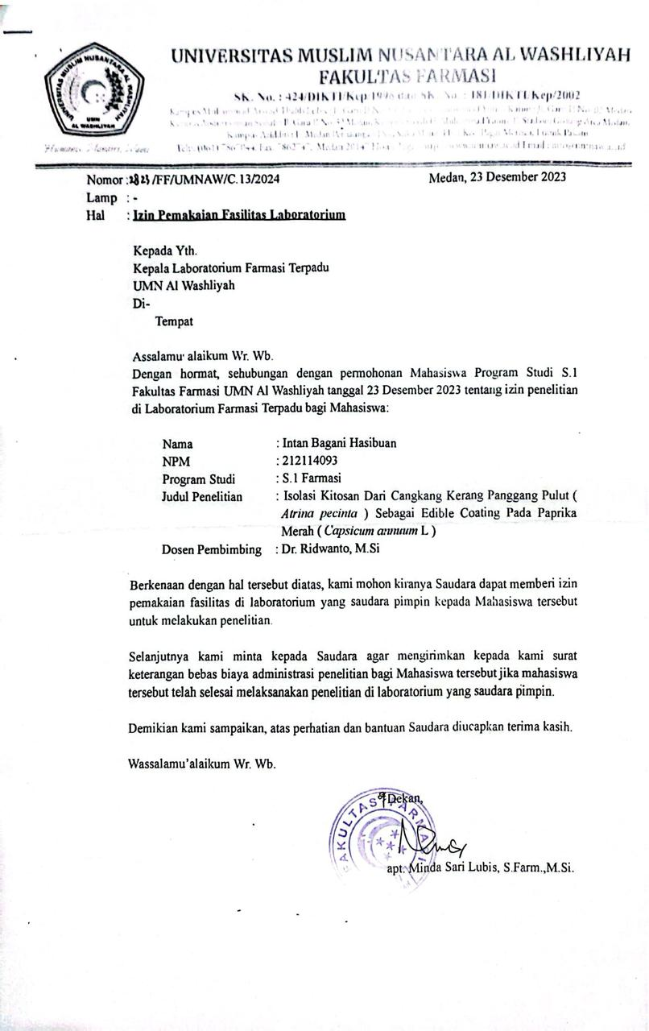

Lampiran 2. Surat Permohonan Determinasi

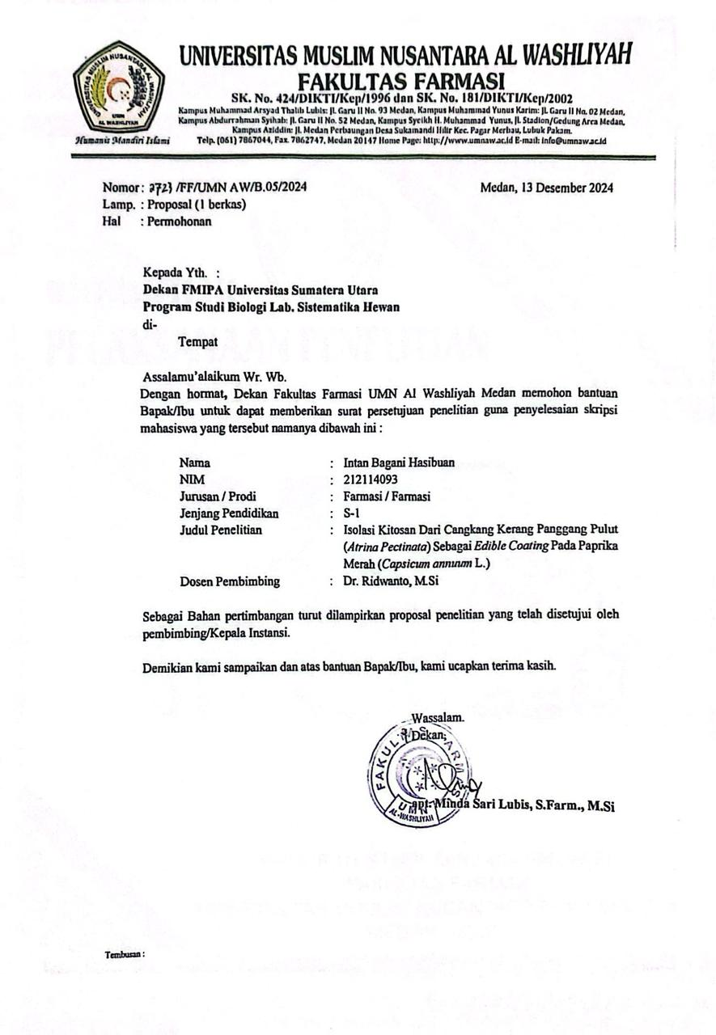

Lampiran 3. Hasil Determinasi
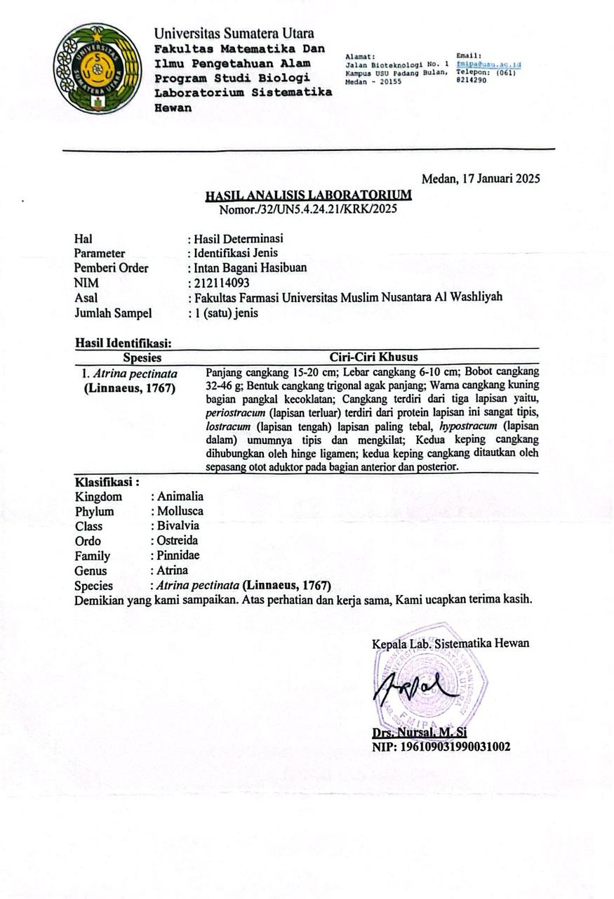

Lampiran 4. Surat Permohonan Identifikasi Paprika Merah (Capsicum annum L)

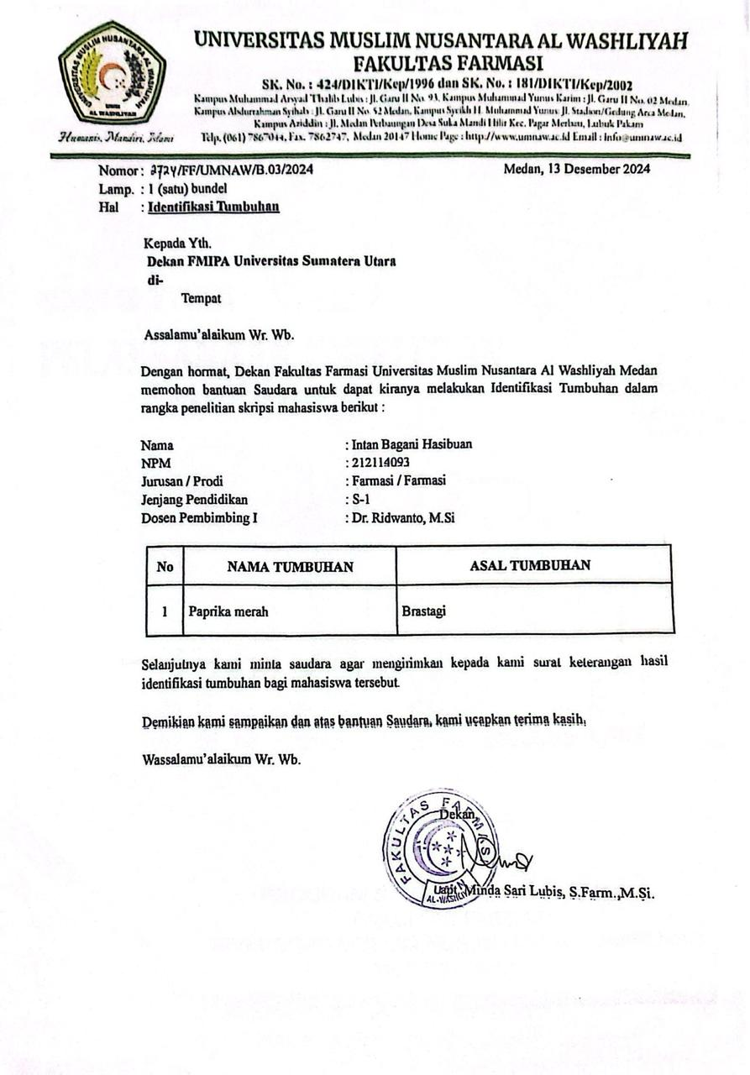

Lampiran 5. Hasil Identifikasi Paprika Merah (Capsicum annum)
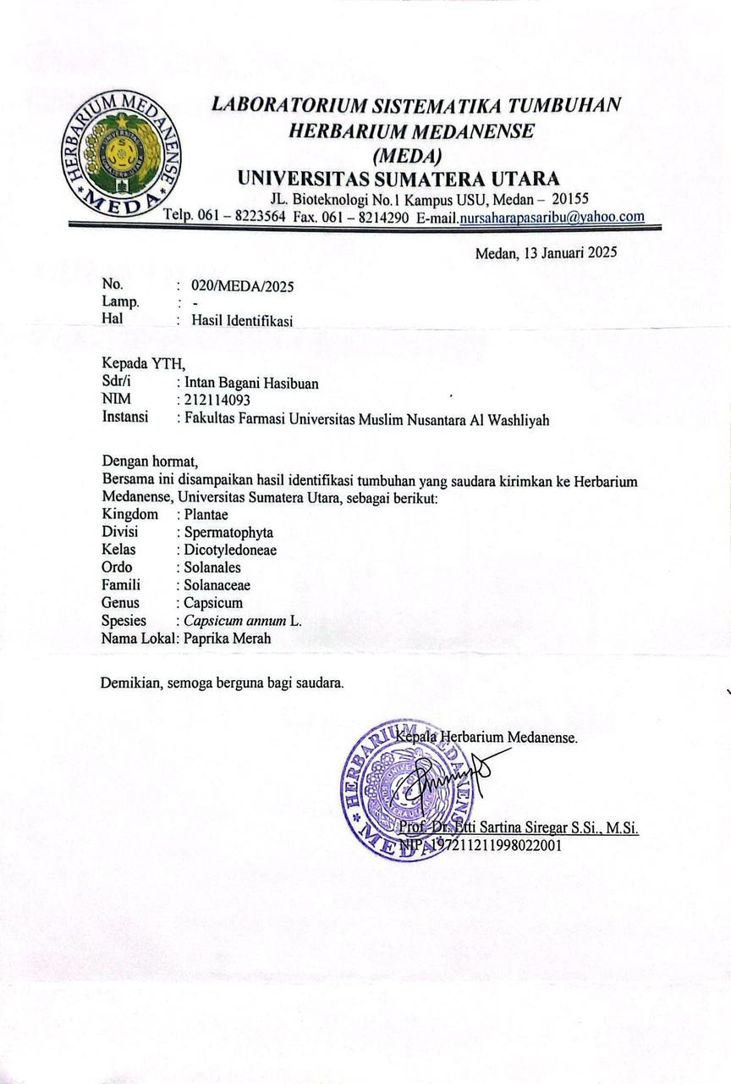

Lampiran 6. Sertifikat Chitosan
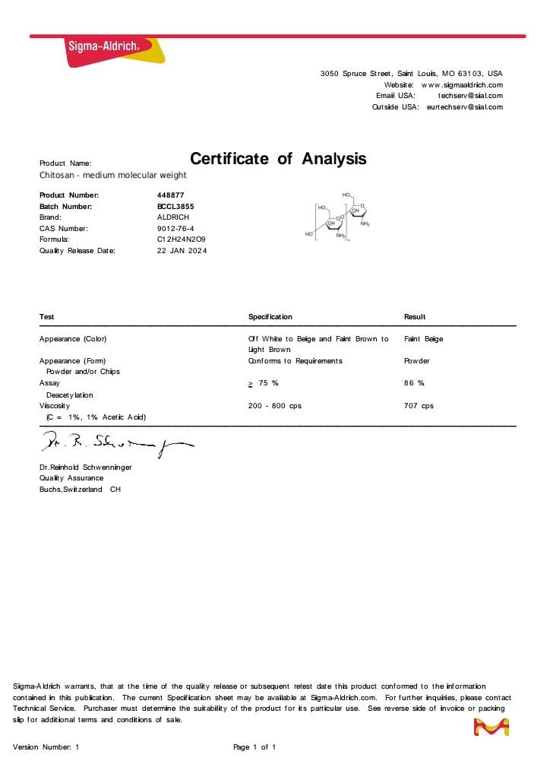

Lampiran 7. Bagan alir prosedur isolasi cangkang kerang panggang pulut (Atrina pectinata)
Isolasi cangkang kerang panggang pulut
Serbuk kitin

Proses deasetilasi kitin menjadi kitosan (larutan NaOH 50%, pemanasan selama 1 jam pada suhu 100ºC)
Cangkang kerang panggang pulut

Pencuciaan

Pengeringan

penggilingan

Pencucian dengan aquadest sampai pH netral dan dikeringkan dalam oven

Proses deproteinasi (larutan NaOH 3,5%, selama 1 jam suhu 90ºC)

Pencucian dengan aquadest sampai pH netral dan dikeringkan dalam oven
Serbuk kitosan

Pengujian kemurnian kitosan hasil isolasi dengan FT-IR
Proses demineralisasi (larutan HCl 2N, pamanasan selama 1 jam pada suhu 90ºC)

9

Karakterisasi kitosan meliputi :
- Organoleptis
- Randemen
- Kadar air
- Kadar abu
- Kelarutan
- Derajat deasetilasi
Pencucian dengan aquadest sampai ph netral dan dikeringkan dalam oven

Proses Depigmentais (larutan NaOCl 4%, pemanasan selama 1 jam suhu ruangan)

9

Pencucian dengan aquadest sampai pH netral dan dikeringkan dalam oven

Lampiran 8. Bagan Alir Karakterisasi Kitosan Cangkang Kerang Panggang Pulut
Karakterisasi kitosan cangkang kerang panggang pulut

organoleptis

Warna : putih
Tekstur : serbuk halus
Bau : tidak berbau

Randemen

63,46%

Kadar air

4,26%

Kadar abu
3,84%

Kelarutan

Larut

Derajat deasetilasi

76,68%

Lampiran 9. Bagan alir pembuatan larutan edible coating kitosan 3%

Larutan kitosan 3%

Ditimbang serbuk kitosan 3 gram, dimasukkan ke
dalam beaker glass 250 ml, dilarutkan dengan asam asetat 1% dan ditambahkan gliserol 1%.

Endapan putih kekeruhan dengan larutan bening

Diaduk dan dipanaskan dengan magnetic strirrer dengan suhu 40ºC hingga homogen. Disaring larutan kitosan untuk mengambil residu yang tidak larut.

Larutan putih bening

Lampiran 10. Bagan alir pembuatan larutan edible coating kitosan 6%
Larutan kitosan 6%

Ditimbang serbuk kitosan 6 gram, dimasukkan ke dalam beaker glass 250 ml, dilarutkan dengan asam asetat 1% dan ditambahkan gliserol 1%.

Endapan putih kekeruhan dengan larutan bening

Diaduk dan dipanaskan dengan magnetic strirrer dengan suhu 40ºC hingga homogen. Disaring larutan kitosan untuk mengambil residu yang tidak larut.

Larutan putih bening

Lampiran 11. Bagan alir pembuatan larutan edible coating kitosan 9%
Larutan kitosan 9%

Ditimbang serbuk kitosan 9 gram, dimasukkan ke dalam beaker glass 250 ml, dilarutkan dengan asam asetat 1% dan ditambahkan gliserol 1%.

Endapan putih kekeruhan dengan larutan bening

Diaduk dan dipanaskan dengan magnetic strirrer dengan suhu 40 ºC hingga homogen. Disaring larutan kitosan untuk mengambil residu yang tidak larut.

Larutan putih keruh

Lampiran 12. Bagan alir uji aktivitas antibakteri Staphylococcus aureus pada larutan pelapis kitosan
- peremajaan bakteri Staphylococcus aureus
peremajaan bakteri Staphylococcus aureus

ditimbang 5,5 g media MSA, dilarutakan dengan aquadest 250 ml, setelah itu panaskan di atas hotplate

Larutan merah

disterilkan media dengan cara masukin ke dalam autoklaf suhu 121º C selama 15 menit
Larutan merah

dituangkan media yang sudah sterilkan ke dalam cawan petri sebanyak 20 ml, diamkan media sampai mengeras. Setelah mengeras gores bakteri Staphylococcus aureus menggunkan jarum ose ke cawan petri yang berisi media. Setelah selesai menggores, dibungkus menggunkana plastik wrap kemudian di inkubasi dalam inkubator selama 24 jam.

Terbentuknya koloni bakteri Staphylococcus aureus pada media agar MSA

- uji daya zona hambat bakteri Stahpylococcus aureus
Daya zona hambat bakteri Stahpylococcus aureus

dibuat media agar dengan melarutkan NA dengan aquadest steril dipanaskan diatas hotplate sambil diaduk. Disterilkan dalam autoklaf suhu 121ºC selama 15 menit.
Larutan kuning

Didalam tabung reaksi dibuat suspensi bakteri dengan cara dipipet NaCl 0,9%, Kemudian dimasukkan segores bakteri lalu di vortex dan dibandingkan kekeruhannya dengan larutan mc.farland 0,5%.
Larutan keruh

Media NA dituangkan ke dalam cawan petri sebanyak 15 ml tunggu mengeras, setelah mengeras ambil suspensi bakteri dengan cutton bud steril goreskan ke cawan petri yang telah berisi media NA. Kemudian letakkan kertas cakram yang telah di rendam ke dalam larutan sampel, kontrol (+), kontrol (-). Diinkubasi selama 24 jam pada suhu 37º C.
Terbentuknya zona bening disekitar kertas cakram

Di ukur zona bening menggukan jangka sorong.
Kontrol (+) : 24 mm
Kontrol (-) : -
Lar. Pelapis kitosan 3% : 20,7 mm
Lar. Pelapis kitosan 6% : 22,7mm
Lar. Pelapis kitosan 9% : 23,8 mm

Lampiran 13. Bagan alir uji viskositas larutan edible coating kitosan

Larutan edible coating kitosan

Dimasukkan ke dalam beaker glass 100ml, dicelupkan spindle ke dalam larutan edible coating kitosan. Kemudian viskositasnya dapat dilihat pada alat.

Viskositas:
Larutan edible coating kitosan 3% : 428.7cps
Larutan edible coating kitosan 6% : 682.9 cps
Larutan edible coating kitosan 9% : 993.8 cps

Lampiran 14. Bagan alir pengaplikasian edible coating pada paprika merah (capsicum annum)
pengaplikasian edible coating pada paprika merah

Paprika merah yang telah disortir dan diberiskan, kemudian dicelupkan ke dalam larutan pelapis kitosan sesuai konsentrasi 3%,6%,dan 9% selama 5 menit.
Paprika merah telah di coating

Paprika merah yang telah di coating, kemudian ditiriskan dan diangin-anginkan lalu diletakkan dalam wadah styrofoam dan disimpan pada suhu ruang.

Diamati hingga hari ke 8 penyimpanan

Lampiran 15. Bagan alir uji mutu fisika paprika merah (capsicum annum)
- Kadar air
Kadar air paprika merah

Cawan kosong dukonstankan dalam oven selama 15 menit, didinginkan dalam desikator, dan ditimbang
Cawan porselin konstan

Daging buah paprika merah ditimbang sebanyak 5 g, lalu dimasukkan ke dalam cawan porselin yang telah di konstankan. Kemudian dikeringkan dalam oven suhu 105ºC selama 4 jam. Didinginkan dalam desikator dan ditimbang
Sampel kering berwarna hitam kecoklatan

Sampel dipanaskan lagi dalam oven selama 30 menit, didinginkan dan ditimbang. Dihitung susut air yang diperoleh
P0 : 5,97%
P1 : 6,24%
P2 : 6,45%
P3 : 6,64%

- Susut bobot
Susut bobot paprika merah

Paprika merah perlakuan kontrol dan perlakuan dengan pelapis kitosan pada hari ke-1 ditimbang dengan neraca analitik dan kemudian hari ke-8 penyimpanan ditimbang lagi.

P0 : 19,19%
P1 : 10,01%
P2 : 7,97%
P3 : 5,58%

- Warna

Warna paprika merah

Disiapkan alat chromameter, kalibrasi alat pada bidang putih, diatur nomor target yang diiinginkan, ditembakkan alat pada permukaan sampel dan dicatat hasil uji warna berupa L, a, b.
warna paprika merah yang dihasilkan berupa red (R)

Lampiran 16. Bagan alir uji mutu kimia paprika merah (Capsicum annum)
- pH
pH paprika merah

Disiapkan alat pH meter, elektroda dibilas dengan aquadest lalu dikeringkan, elektroda dicelupkan pada larutan sampel paprika merah.

Nilai akan terlihat pada layar digital

Catat nilai yang tertera pada layar digital

P0 : 3,6
P1 : 4,4
P2 : 5,2
P3 : 6,2

- Total asam

Total asam paprika merah

Ditimbang daging paprika merah sebanyak 5 gram dan dimasukkan ke dalam erlenmeyer 250 ml. Ditambahkan aquadest sampai tanda batas, larutan sampel dihomogenkan kemudian disaring.
Larutan jingga kemerahan

Dipipet 25 ml filtrat, dimasukkan ke dalam erlenmeyer dan ditambahkan 3 tetes indikator phenolphthalein.
Larutan bening

Sampel dititrasi dengan larutan NaOH 0,1 N sampai berubah menjadi larutan merah muda.
Larutan merah muda

- Vitamin C

Vitamin C paprika merah

Ditimbang daging paprika merah sebanyak 5 gram dan dimasukkan ke dalam erlenmeyer 250 ml. Ditambahkan aquadest sebanyak 100ml, larutan sampel dihomogenkan kemudian disaring.
Larutan jingga kemerahan

Dipipet 10 ml filtrat, dimasukkan ke dalam erlenmeyer dan ditambahkan 3-5 tetes indikator pati
Larutan bening

Sampel dititrasi dengan larutan iod 0,01 N sampai berubah menjadi larutan biru hingga keunguan.

Larutan biru

- Total Padatan Terlarut (TPT)

TPT paprika merah

Disiapkan alat refactometer, teeteskan 3 tetes sampel cairan ke prisma pada desktop kemudian dilakukan pemcaan skala yang tertera pada monitor.

P0 : 1.354
P1 : 1.346
P2 : 1.344
P3 : 1.343

Lampiran 17. Penyiapan Sampel Cangkang Kerang Panggang Pulut (Artina pectinata)

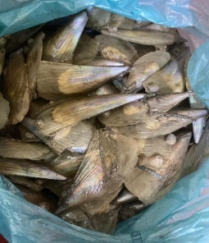 | 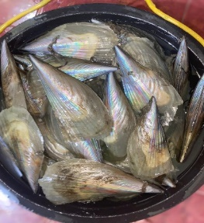 | 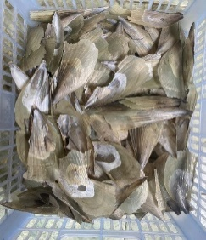 | 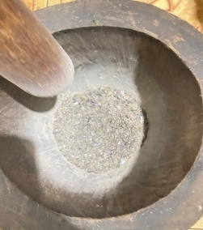
Pengumpulan kerang panggang pulut 4 kg | Pencucian cangkang kerang panggang pulut | Penjemuran cangkarng kerang panggang pulut 7 hari | Penghancuran dengan lumpang kayu dan alu
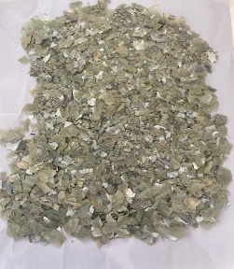 | 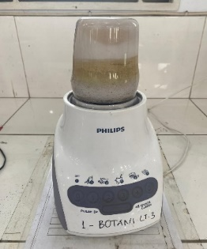 | 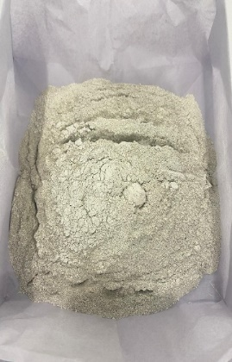 | 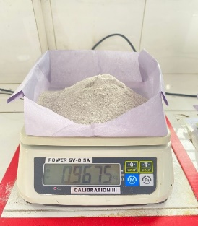
Pemisahan serpihan kasar | Penghalusan dengan di blender | Proses pengayakan dengan ayakan mesh 40 | Penimbangan serbuk cangkang kerang dengan timbangan digital

Lampiran 18. Proses deproteinasi cangkang kerang panggang pulut (Atrina pectinata)

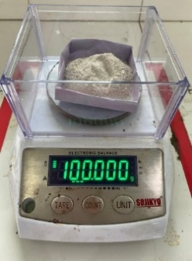 | 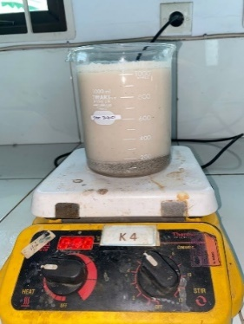 | 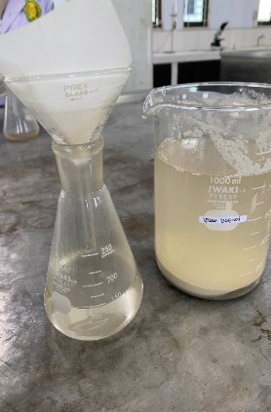 | 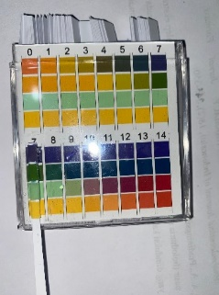
Ditimbang serbuk cangkang kerang panggang pulut sebanyak 100 g | Serbuk dilarutkan dengan NaOH 3,5% diaduk dan dipanaskan diatas hotplate suhu 90ºC menggunakan magnetic stirrer | Pisahkan dari larutannya dengan kertas saring | Dicuci dengan aquadest lalu cek pH hingga netral
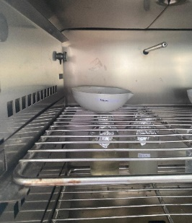 | 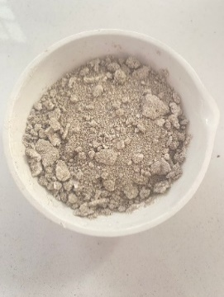 | 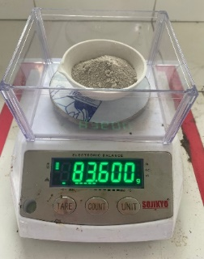
Dikeringkan di dalam oven pada suhu 60 C selama 4 jam | Hasil setelah di oven selama 4 jam | Ditimbang

Lampiran 19. Proses demineralisasi cangkang kerang panggang pulut (Atrina pectinata)

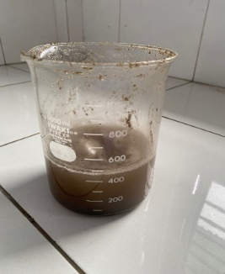 | 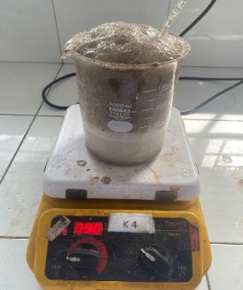 | 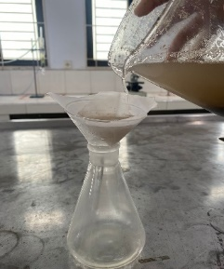
Sampel di + HCL 2 N | Diaduk dan dipanaskan diatas hot plate menggunkan magnetic strirrer | Dipisahkan dari larutannya menggunkan kertas saring
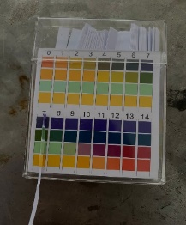 | 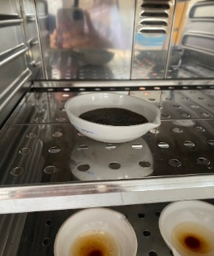 | 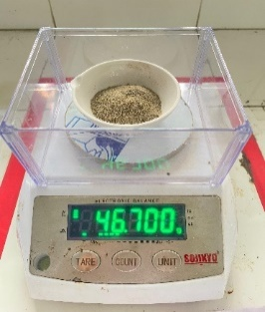
Dicuci dengan aquadest lalu cek Ph hingga netral | Dikeringkan di dalam oven selama 4 jam pada suhu 60 C | Hasil setelah di oven 4 jam

Lampiran 20. Proses depigmentasi cangkang kerang panggang pulut (Atrina pectinata)

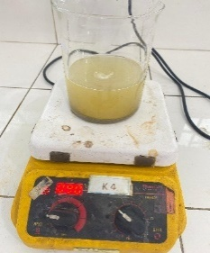 | 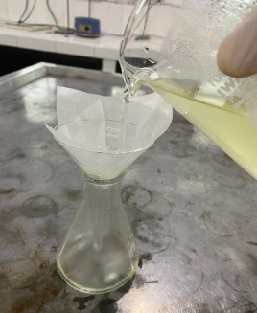 | 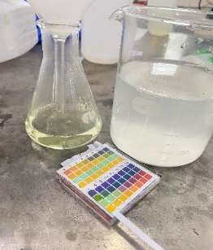
Sampel di + NaOCL 4% Diaduk dan dipanaskan diatas hot plate menggunkan magnetic strirrer | Dipisahkan dari larutannya menggunkan kertas saring | Dicuci dengan aquadest lalu cek pH hingga netral
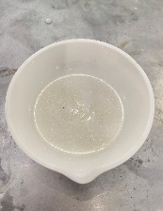 |  | 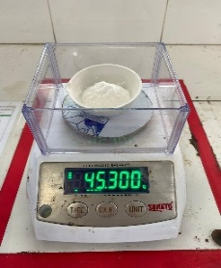
Hasil setelah penyaringan | Dikeringkan di dalam oven selama 4 jam pada suhu 60 C | Hasil setelah di oven 4 jam

Lampiran 21. Proses deasetilasi cangkang kerang panggang pulut (Atrina pectinata)

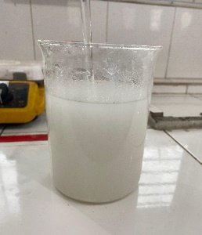 | 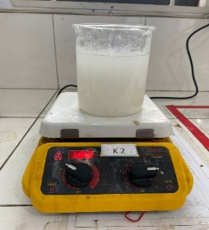 | 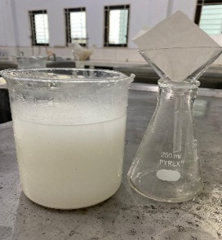 | 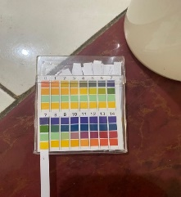
Sampel di + NaOH 50% | Diaduk dan dipanaskan diatas hot plate menggunkan magnetic strirrer | Dipisahkan dari larutannya menggunkan kertas saring | Dicuci dengan aquadest lalu cek pH hingga netral
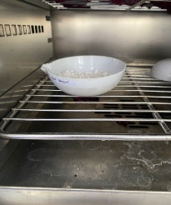 | 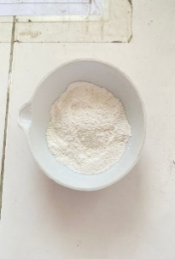 | 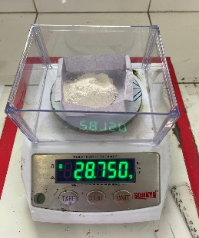
Dikeringkan di dalam oven selama 4 jam pada suhu 60 C | Hasil setelah di oven 4 jam | Ditimbang

Lampiran 22. Pengujian FT-IR bahan baku dan kitosan cangkang kerang panggang pulut (Atrina pectinata)

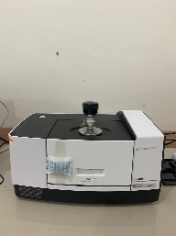 | 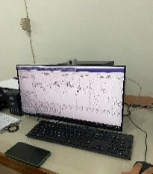
Pengujian kitin | Pengujian FT-IR
 | 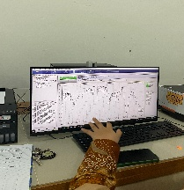
Pengujian kitosan cangkang kerang panggang pulut | Pengujian FT-IR

Lampiran 23. Karakterisasi organoleptis dan randemen kitosan cangkang kerang Panggang Pulut (Atrina pectinata)

Organoleptis kitosan | Berat kitin | Berat kitosan

Lampiran 24. Karakterisasi kadar air kitosan cangkang kerang panggang pulut (Atrina pectinata)

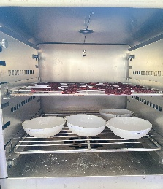 | 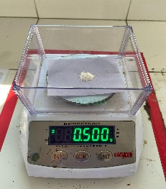 | 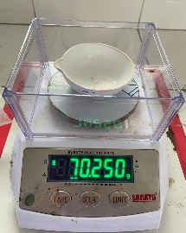
Dikonstankan cawan kosong | Sampel ditimbang sebanyak 0,5g | Berat cawan + sampel
 | 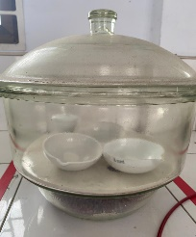 | 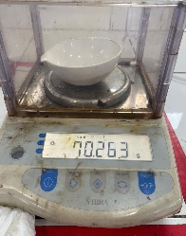
Di oven selama 3 jam pada suhu 105 C | Didinginkan dalam desikator | Hasil setelah di oven

Lampiran 25. Karakterisasi kadar abu kitosan cangkang kerang panggang pulut (Atrina pectinata)

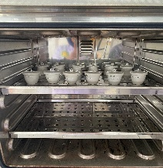 | 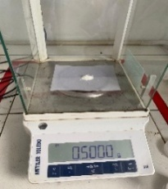 | 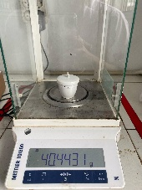
Dikonstankan cawan porselin kosong | Timbang sampel sebanyak 0,5g | Ditimbang berat cawan + sampel
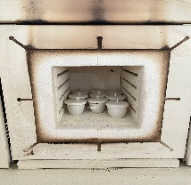 |  | 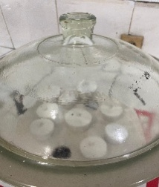
Masukkan dalam tanur suhu 600 C selama 4 jam | Dikonstankan lagi dalam oven | Didinginkan dalam desikator
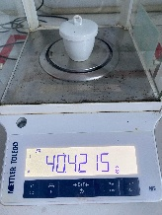 | 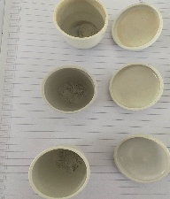
Ditimbang cawan + sampel setelah di tanur | Hasil akhir

Lampiran 26. Karakterisasi kelarutan kitosan cangkang kerang panggang pulut (Atrina pectinata)

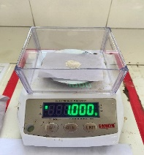 | 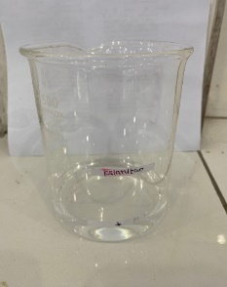
Ditimbang kitosan sebanyak 1 g | Dilarutkan dengan 100 ml asam asetat 2%

Lampiran 27. Perhitungan randemen, kadar air, dan kadar abu kitosan hasil isolasi cangkang kerang panggang pulut (Atrina pectinata)

- Randemen
Berat serbuk cangkang kerang panggang pulut | 100 gram
Berat sampel setelah deproteinasi | 83,600 gram
Berat sampel setelah demineralisasi | 46,700 gram
Berat sampel setelah dipigmentasi | 45,300 gram
Kitosan yang didapatkan | 28,750 gram
% Rendemen | 63,46 %

Perhitungan : $\% randemen=\frac{berat kitosan yang dihasilkan (g)}{berat kitin (g)}x 100\%$

Dik:Berat kitosan = 28,750 g
Berat kitin = 43,300 g
$$\% randemen=\frac{28,750 g}{43,300 g}x 100\%$$
= 63,46%
- Kadar Air

No | Berat sampel (C) | Berat cawan + sampel (A) | Berat cawan setelah oven (B)
1 | 0,5 g | 69,720 g | 69,700 g
2 | 0,5 g | 70, 263 g | 70,250 g
3 | 0,5 g | 76, 481 g | 76,470 g

Rumus : % $kadar air=\frac{A−B}{C} x 100 \%$

Pengulangan 1 % $kadar air =\frac{69,730 g−69,700 g}{0,5 g} x 100 \%=4 \%$

Pengulangan 2 % $kadar air =\frac{70,263 g−70,250 g}{0,5 g} x 100 \%=2,6 \%$

Pengulangan 3 % $kadar air =\frac{76,481 g−76,470 g}{0,5 g} x 100 \%=2,2 \%$

$$rata−rata kadar air=\frac{4\% + 2,6\% + 2,2\%}{3}=2,93 \%$$

Persyaratan $≤$ 12%

- Kadar Abu

No | Berat sampel (C) | Berat cawan + sampel (A) | Berat cawan setelah oven (B)
1 | 0,5 g | 40,4431 g | 40, 4215 g
2 | 0,5 g | 42, 6359 g | 42, 6223 g
3 | 0,5 g | 36,7184 g | 36,6959 g

Rumus : % $kadar abu=\frac{A−B}{C} x 100 \%$

Pengulangan 1 % $kadar abu =\frac{40,4431 g−40,4215 g}{0,5 g} x 100 \%=4,32 \%$

Pengulangan 2 % $kadar abu =\frac{42,6359 g−42, 6223 g}{0,5 g} x 100 \%=2,72 \%$

Pengulangan 3 % $kadar abu =\frac{36,7184 g−36,6959 g}{0,5 g} x 100 \%=4,5 \%$

$$rata−rata kadar air=\frac{4,32\% + 2,72\% + 4,5\%}{3}=3,84\%$$

Persyaratan $≤$ 5%

Lampiran 28. Hasil FTIR kitosan cangkang kerang panggang pulut

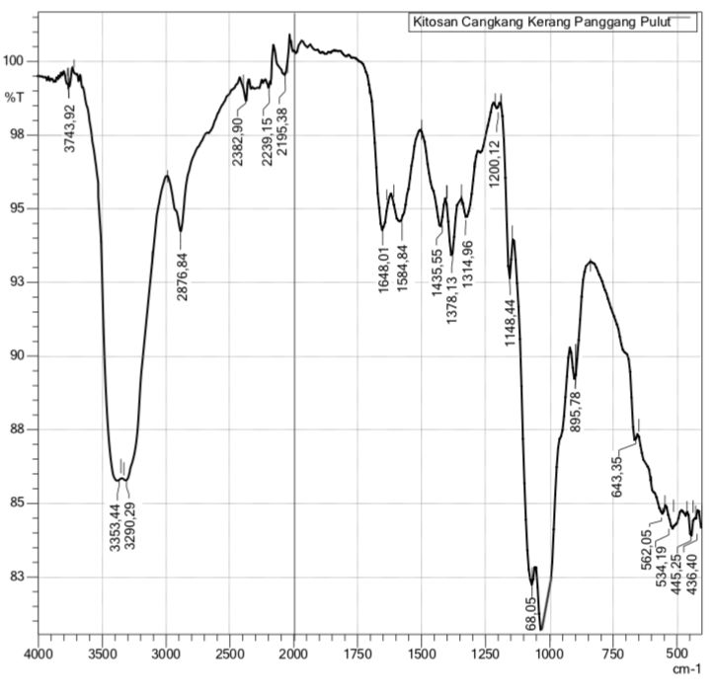

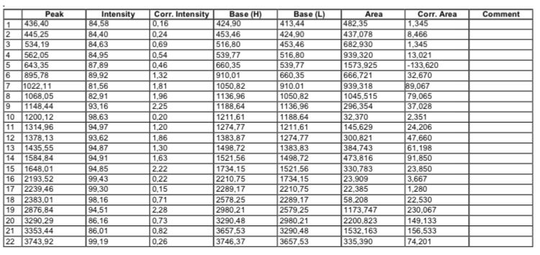

Lampiran 29. Perhitungan derajat deasetilasi hasil kitosan dari isolasi cangkang kerang panggang pulut (Atrina pectinata)
F
E
D
C
A
B

Diketahui: AB = 86,01
AC = 100
DE = 94,85
DF = 99,40
Penyelesaian:
A1648 = log $\frac{DF}{DE}$ = log $\frac{99,40}{94,85}$ = 0,0203
A3353 = log $\frac{AC}{AB}$ = log $\frac{100}{86,01}$ = 0,0654
% DD = 1− ( $\frac{A 1648}{A 3353}$ x $\frac{1}{1,33}$ )
% DD = 1− ( $\frac{0,0203}{0,0654}$ x $\frac{1}{1,33}$ )
% DD = 1 – (0,3103 × 0,7518)
% DD = 1− (0,2332) = 0,7621
DD = 76,68%

Lampiran 30. Pembuatan larutan kitosan sebagai edible coating

Kitosan 3%
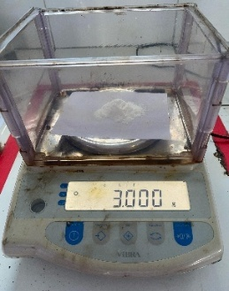 | 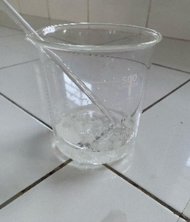 | 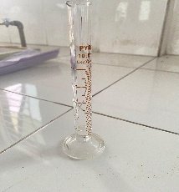 | 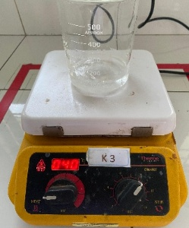
Ditimbang kitosan sebanyak 3 g | Dilarutkan dengan 100 ml asam asetat 1% | Ditambahkan gliserol 1 ml | Diaduk dan dipanaskan diatas hot plate

Kitosan 6%
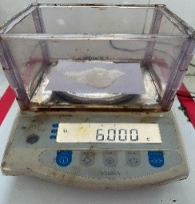 | 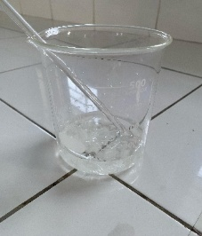 | 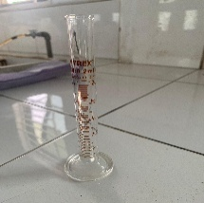 | 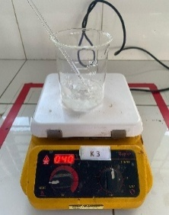
Ditimbang kitosan sebanyak 6 g | Dilarutkan dengan 100 ml asam asetat 1% | Ditambahkan gliserol 1 ml | Diaduk dan dipanaskan diatas hot plate

Kitosan 9%
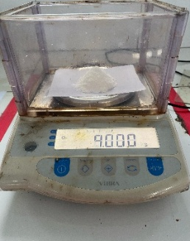 | 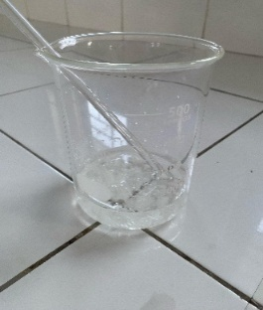 | 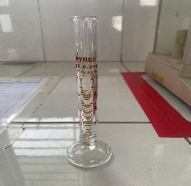 | 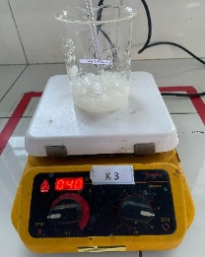
Ditimbang kitosan sebanyak 9 g | Dilarutkan dengan 100 ml asam asetat 1% | Ditambahkan gliserol 1 ml | Diaduk dan dipanaskan diatas hot plate
Lampiran 31. Sterilisasi alat dan pembuatan media agar
Sterilisasi alat
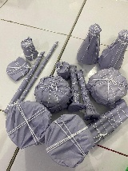 | 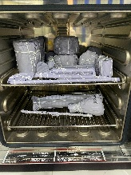
Peralatan dibungkus dengan perkamen | Di oven selama 1 jam pada suhu 160-170 C

Pembuatan media manitol salt agar (MSA)
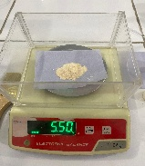 | 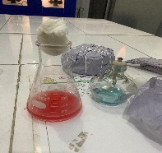
Ditimbang bahan sebanyak 5,5 g | Dilarutkan 50 ml aquadest steril
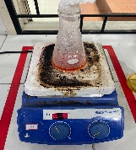 | 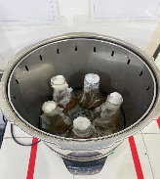
Dipanaskan di atas hot plate | Di autoklaf suhu 121 C selama 15 menit

Pembuatan media nutrient agar (NA)
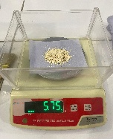 | 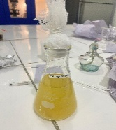
Ditimbang bahan sebanyak 5,75 g | Dilarutkan 250 ml aquadest steril
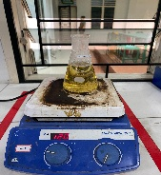 | 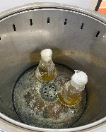
Dipanaskan di atas hot plate | Di autoklaf suhu 121 C selama 15 menit

Lampiran 32. Peremajaan bakteri Staphylococcus aureus

 | 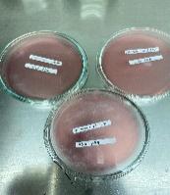 | 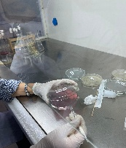
Disiapkan media MSA | Dituangkan 15 ml media ke dalam cawan petri | Setelah media memadat, goreskan baiakan bakteri pada media agar
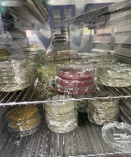 | 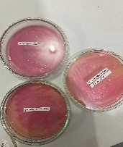
Inkubasi di dalam inkubator selama 24 jam | Hasil peremajaan bakteri Staphylococcus aureus pada media MSA

Lampiran 33. Hasil uji aktivitas bakteri Staphylococcus aureus

 | 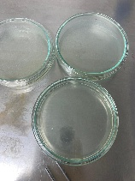 | 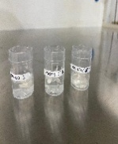 |  | 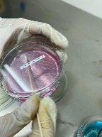
Dilarutkan media NA | Dituang ke dalam cawan petri | Direndam kertas cakram pada larutan sampel |  | Suspensi bakteri Staphylococcus aureus
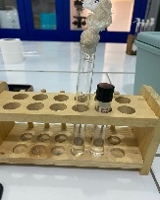 | 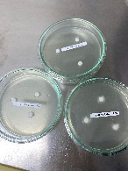 | 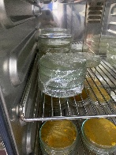 |  | 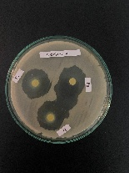
Bandingkan kekeruhannya dengan Mc. Farland 0,5% | Goreskan suspensi bakteri pada media agar | Diinkubasi selama 24 jam di dalam inkubator |  | Hasil kontrol (+)
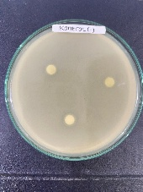
Hasil kontrol (-) | Hasil pengulangan 1 | Hasil  pengulangan 2 | Hasil pengulangan 3

Lampiran 34. Perhitungan daya hambat bakteri Staphylococcus aureus

Formulasi | Zona hambat (mm) |  |  | Rata- rata
Formulasi | Pengulangan 1 | Pengulangan 2 | Pengulangan 3 | Rata- rata
Konsentrasi 3% | 20 mm | 22,4 mm | 19,8 mm | 20,7 mm
Konsentrasi 6% | 22,7 mm | 20 mm | 25,5 mm | 22,7 mm
Konsentrasi 9% | 22 mm | 25,7 mm | 23,8 mm | 23,8 mm
Kontrol +  (Tetrasiklin) | 23,5 mm | 22,4 mm | 26,1 mm | 24 mm
Kontrol –  (Aquadest steril) | -

$Rumus : \frac{P1+P2+P3}{3}$
- konsentrasi 3%
$$\frac{20 mm+22,4 mm+19,8 mm}{3}=20,7 mm$$
- konsentrasi 6%
$$\frac{22,7 mm+20 mm+25,5 mm}{3}=22,7 mm$$
- konsentrasi 9%
$$\frac{22 mm+25,7 mm+23,8 mm}{3}=23,8 mm$$

- kontrol + ( tetrasiklin)
$$\frac{23,5 mm+22,4 mm+26,1 mm}{3}=24 mm$$

Lampiran 35. Pengujian viskositas terhadap larutan kitosan cangkang kerang panggang pulut (Atrina pectinata)

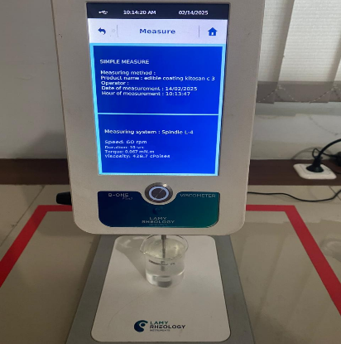 | 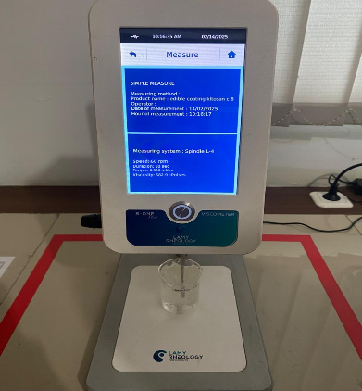 | 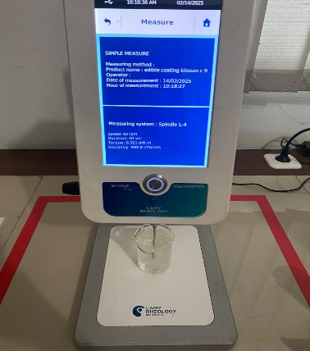
Dihidupkan alat, diatur spindle, kecepatan dan waktu,dicelupkan ke dalam larutan. Hasil kitosan 3% | Hasil Kitosan 6% | Hasil Kitosan 9%

Lampiran 36. Pengaplikasian edible coating pada paprika merah

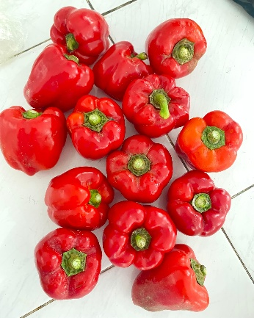 | 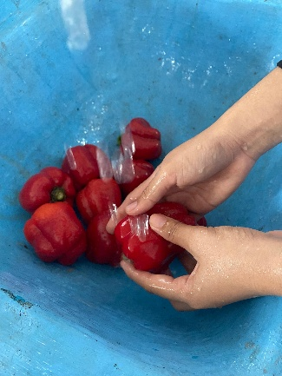 | 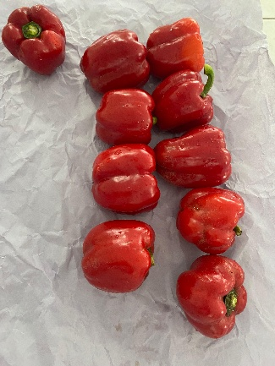
Sampel paprika merah | Dicuci dengan air mengalir | Dikeringkan dengan tisu
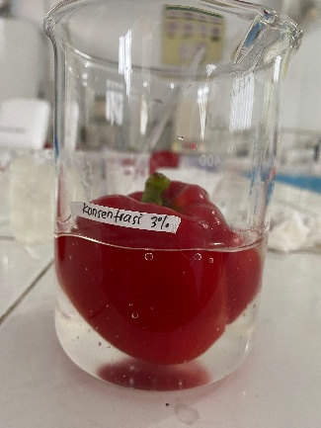 | 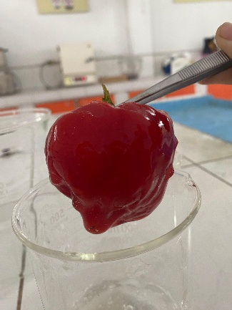 | 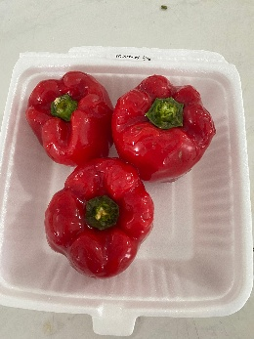
Dicelupkan paprika merah ke dalam larutan kitosan | Setelah di coating, paprika merah ditiriskan dan diangin-anginkan | Paprika merah coating setelah kering

Lampiran 37. Uji mutu fisika paprika merah (Capsicum annum)

- Susut bobot
Tanpa kitosan
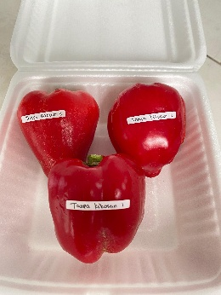 | 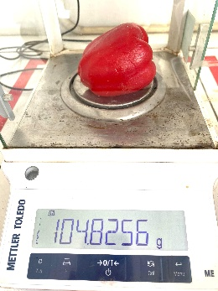 | 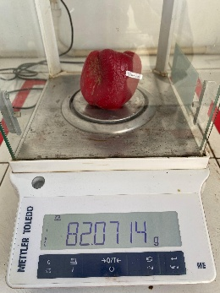 | 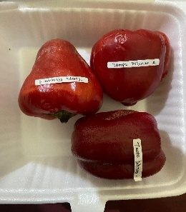
Paprika merah pengujian hari ke 1 | Paprika merah ditimbang hari ke 1 | Paprika merah setelah 8 hari pengujian | Paprika merah ditimbang hari ke 8
Kitosan 3 %
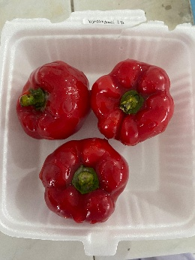 | 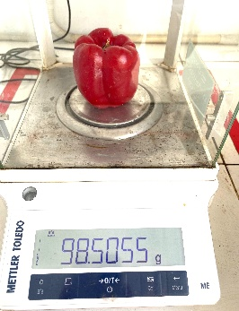 | 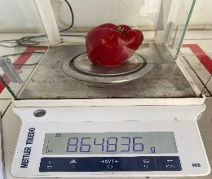 | 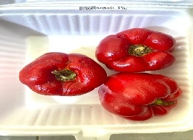
Paprika merah pengujian hari ke 1 | Paprika merah ditimbang hari ke 1 | Paprika merah setelah 8 hari pengujian | Paprika merah ditimbang hari ke 8
Kitosan 6%
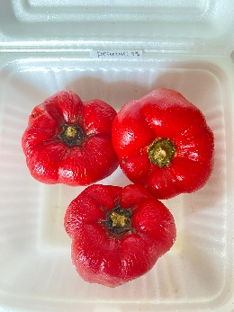 | 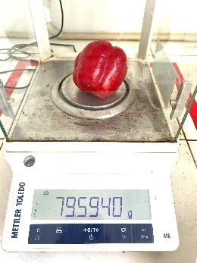 | 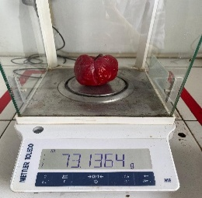 | 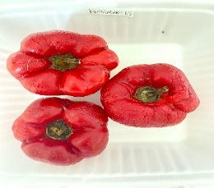
Paprika merah pengujian hari ke 1 | Paprika merah ditimbang hari ke 1 | Paprika merah setelah 8 hari pengujian | Paprika merah ditimbang hari ke 8
Kitosan 9%
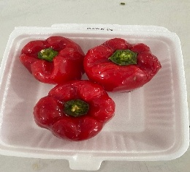 | 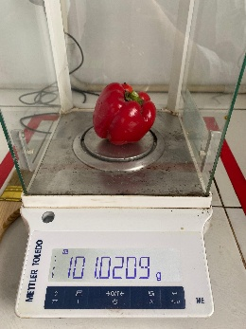 | 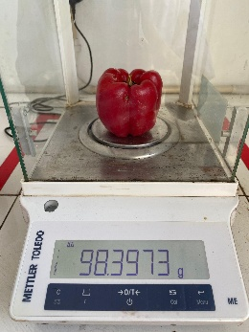 | 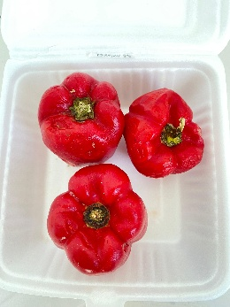
Paprika merah pengujian hari ke 1 | Paprika merah ditimbang hari ke 1 | Paprika merah setelah 8 hari pengujian | Paprika merah ditimbang hari ke 8
- Kadar air
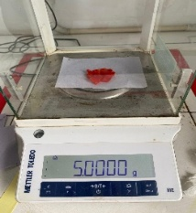 | 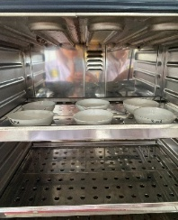 | 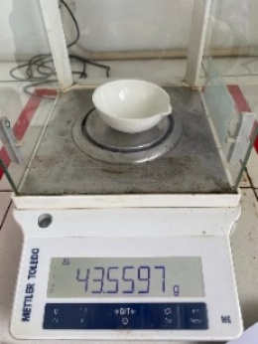
Ditimbang 5 g daging paprika merah | Cawan kosong dikonstankan didalam oven | Cawan ditimbang setelah dikonstankan
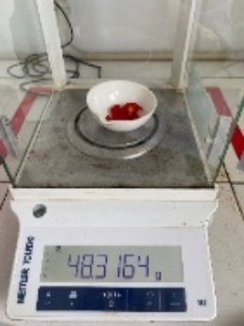 | 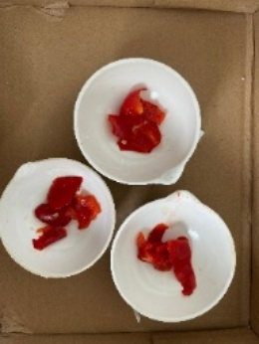 | 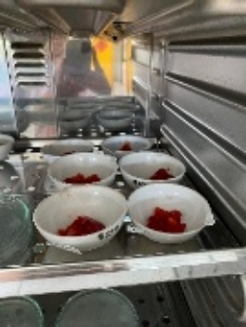
Ditimbang cawan + daging paprika merah | Hasil setelah ditimbang | Dikeringkan di dalam oven suhu 105 C selama 4 jam
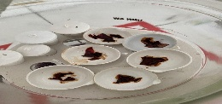 | 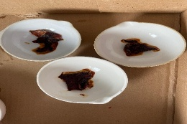 | 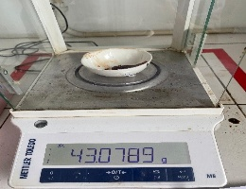
Didinginkan dalam desikator | Hasil setelah di oven | Ditimbang cawan + daging paprika merah setelah di oven

- Warna
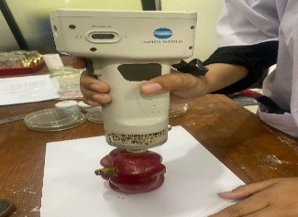 | 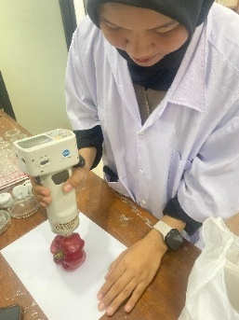
Dikalibrasi alat,diatur nomor target, lalu di enter | Ditembakkan pada permukaan sampel dan dicatat hasil uji warnanya

Lampiran 38. Perhitungan uji mutu fisika paprika merah (Capsicum annum)

- Susut bobot
Konsentrasi larutan kitosan | pengulangan | Berat awal | Berat akhir | Rata-rata
Tanpa kitosan | 1 | 86,0232 g | 73,5850 g | 19,19%
Tanpa kitosan | 2 | 101,0209 g | 82,0714 g | 19,19%
Tanpa kitosan | 3 | 112,5687 g | 85,1241 g | 19,19%

Konsentrasi larutan kitosan | pengulangan | Berat awal | Berat akhir | Rata-rata
Kitosan 3% | 1 | 98,5055 g | 86,4836 g | 10,01%
Kitosan 3% | 2 | 98,4843 g | 88,8577 g | 10,01%
Kitosan 3% | 3 | 85,8787 g | 78,9515 g | 10,01%

Konsentrasi larutan kitosan | pengulangan | Berat awal | Berat akhir | Rata-rata
Kitosan 6% | 1 | 69,3467 g | 60,9516 g | 7,97%
Kitosan 6% | 2 | 86,1751 g | 82,9806 g | 7,97%
Kitosan 6% | 3 | 79,5940 g | 73,1364 g | 7,97%

Konsentrasi larutan kitosan | pengulangan | Berat awal | Berat akhir | Rata-rata
Kitosan 9% | 1 | 104,8256 g | 98,3973 g | 5,58%
Kitosan 9% | 2 | 82,0277 g | 79,5371 g | 5,58%
Kitosan 9% | 3 | 79,5586 g | 73,5065 g | 5,58%

Rumus : susut bobot = $\frac{berat awal−berat akhir}{berat awal}x 100\%$
- Tanpa kitosan
Pengulangan 1 : susut bobot = $\frac{86,0232 g−73,5850 g }{86,0232 g}x 100\%=14,45\%$
Pengulangan 2 : susut bobot = $\frac{101,0209 g−82,0714 g }{101,0209 g}x 100\%=18,75\%$
Pengulangan 3 : susut bobot = $\frac{112,5687 g−85,1241 g }{112,5687 g}x 100\%=24,38\%$
Rata-rata = $\frac{14,45\%+18,75\%+24,38\% }{3}=19,19\%$

- Kitosan 3%
Pengulangan 1 : susut bobot = $\frac{98,5055 g−73,5850 g }{98,5055 g}x 100\%=12,20\%$

Pengulangan 2 : susut bobot = $\frac{98,4843 g−88,8577 g }{98,4843 g}x 100\%=9,77\%$

Pengulangan 3 : susut bobot = $\frac{85,8787 g−78,9515 g }{85,8787 g}x 100\%=8,06\%$

Rata-rata = $\frac{12,20\% + 9,77\% + 8,06\% }{3}=10,01\%$

- Kitosan 6%
Pengulangan 1 : susut bobot = $\frac{69,3467 g−60,9516 g }{69,3467 g}x 100\%=12,10\%$

Pengulangan 2 : susut bobot = $\frac{86,1751 g−82,9806 g }{86,1751 g}x 100\%=3,70\%$

Pengulangan 3 : susut bobot = $\frac{79,5940 g−73,1364 g }{79,5940 g}x 100\%=8,11\%$

Rata-rata = $\frac{12,10\% + 3,70\% + 8,11\% }{3}=7,97\%$

- Kitosan 9%
Pengulangan 1 : susut bobot = $\frac{104,8256 g−98,3973 g }{104,8256 g}x 100\%=6,13\%$

Pengulangan 2 : susut bobot = $\frac{82,0277 g−79,5371 g }{82,0277 g}x 100\%=3,03\%$

Pengulangan 3 : susut bobot = $\frac{79,5586 g−73,5065 g }{79,5586 g}x 100\%=7,60\%$

Rata-rata = $\frac{6,13\% + 3,03\% + 7,60\% }{3}=5,58\%$

- Kadar air
Konsentrasi larutan kitosan | Pengulangan | Berat awal | Berat akhir | Rata-rata
Tanpa kitosan | 1 | 48,6429 g | 46,1830 g | 5,97 %
Tanpa kitosan | 2 | 33,5959 g | 30,9157 g | 5,97 %
Tanpa kitosan | 3 | 47,5707 g | 45, 2436 g | 5,97 %

Konsentrasi larutan kitosan | Pengulangan | Berat awal | Berat akhir | Rata-rata
Kitosan 3% | 1 | 31,6037 g | 29,1781 g | 6,24 %
Kitosan 3% | 2 | 44,7491 g | 43,9102 g | 6,24 %
Kitosan 3% | 3 | 40,5980 g | 36,8700 g | 6,24 %

Konsentrasi larutan kitosan | Pengulangan | Berat awal | Berat akhir | Rata-rata
Kitosan 6% | 1 | 33,3431 g | 30,0670 g | 6,45%
Kitosan 6% | 2 | 48,6437 g | 47,5713 g | 6,45%
Kitosan 6% | 3 | 47,5713 g | 44,0756 g | 6,45%

Konsentrasi larutan kitosan | Pengulangan | Berat awal | Berat akhir | Rata-rata
Kitosan 9% | 1 | 31,8131g | 29,8789 g | 6,64%
Kitosan 9% | 2 | 47,3706 g | 44,7488 g | 6,64%
Kitosan 9% | 3 | 40,2286 g | 36,8698 g | 6,64%

Rumus : kadar air = $\frac{berat awal−berat akhir}{berat awal}x 100\%$
- Tanpa kitosan
Pengulangan 1 : kadar air = $\frac{48,6429 g−46,1830 g }{48,6429 g}x 100\%=5,05\%$

Pengulangan 2 : kadar air = $\frac{33,5959 g−30,9157 g }{33,5959 g}x 100\%=7,97\%$

Pengulangan 3 : kadar air = $\frac{47,5707 g−45,2436 g }{47,5707 g}x 100\%=4,89\%$

Rata-rata = $\frac{5,05\% + 7,97 \% + 4,89\% }{3}=5,97\%$

- Kitosan 3%
Pengulangan 1 : kadar air = $\frac{31,6037 g−29,1781 g }{31,6037g}x 100\%=7,67\%$

Pengulangan 2 : kadar air = $\frac{44,7491 g−43,9102 g }{44,7491 g}x 100\%=1,87\%$

Pengulangan 3 : kadar air = $\frac{40,5980 g−36,8700 g }{40,5980 g}x 100\%=9,18\%$

Rata-rata = $\frac{7,67\% + 1,87\% + 9,18\% }{3}=6,24\%$

- Kitosan 6%
Pengulangan 1 : kadar air = $\frac{33,3431 g − 30,0607 g }{33,3431 g}x 100\%=9,82\%$

Pengulangan 2 : kadar air = $\frac{48,6437 g − 47,5713 g }{48,6437 g}x 100\%=2,20\%$

Pengulangan 3 : kadar air = $\frac{47,5713 g−44,0756g }{47,5713 g}x 100\%=7,34\%$

Rata-rata = $\frac{9,82\% + 2,20\% + 7,34\% }{3}=6,45\%$

- Kitosan 9%
Pengulangan 1 : kadar air = $\frac{31,8131 g − 29,8789 g }{31,8131 g}x 100\%=6,07\%$

Pengulangan 2 : kadar air = $\frac{47,3706 g − 44,7488 g }{47,3706 g}x 100\%=3,03\%$

Pengulangan 3 : kadar air = $\frac{40,2286 g − 36,8698 g }{40,2286 g}x 100\%=7,60\%$

Rata-rata = $\frac{6,07\% + 5,53\% + 8,34\% }{3}=6,64\%$

- Warna
Konsentrasi larutan kitosan | Pengulangan | L*  (Lighness) | a*  (redness) | b*  (yellowness) | hue | Warna
Tanpa kitosan | 1 | 30,15 | 24,37 | 11,33 | 20,29 | Red  (R)
Tanpa kitosan | 2 | 30,06 | 25,13 | 12,39 | 21,91 | Red  (R)
Tanpa kitosan | 3 | 30,33 | 22,63 | 11,29 | 22,01 | Red  (R)
Kitosan 3% | 1 | 31,46 | 13,79 | 6,84 | 20,29 | Red  (R)
Kitosan 3% | 2 | 35,81 | 17 | 7,12 | 21,91 | Red  (R)
Kitosan 3% | 3 | 33,86 | 17,61 | 6,97 | 22,01 | Red  (R)
Kitosan 6% | 1 | 32,41 | 17,82 | 6,95 | 21,30 | Red  (R)
Kitosan 6% | 2 | 33,93 | 19,35 | 7,78 | 21,90 | Red  (R)
Kitosan 6% | 3 | 34,45 | 19,42 | 8,77 | 24,30 | Red  (R)
Kitosan 9% | 1 | 31,05 | 15,1 | 5,47 | 19,91 | Red  (R)
Kitosan 9% | 2 | 30,55 | 15,94 | 6,17 | 21,16 | Red  (R)
Kitosan 9% | 3 | 30,01 | 13,36 | 5,24 | 21,41 | Red  (R)

Rumus :$Hue=\tan^{−1}\frac{b∗}{a∗}$
- Tanpa kitosan
Pengulangan 1 :
$Hue=\tan^{−1}\frac{11,33}{24,37}= \tan^{−1}0,46491588=24,93446468$

Pengulangan 2 :
$Hue=\tan^{−1}\frac{12,39}{25,13}= \tan^{−1}0,493036211=26,24$496635

Pengulangan 3 :
$Hue=\tan^{−1}\frac{11,29}{22,63}= \tan^{−1}0,498895271=26,51439179$

Rata-rata : $\frac{24,93446468 + 26,24496635 + 26,51439179}{3}=$25,89794092

- Kitosan 3%
Pengulangan 1 :
$Hue=\tan^{−1}\frac{5,1}{13,79}= \tan^{−1}0,369833212=20,29$606775

Pengulangan 2 :
$Hue=\tan^{−1}\frac{6,84}{17}= \tan^{−1}0,402352941=21,91753373$

Pengulangan 3 :
$Hue=\tan^{−1}\frac{7,12}{17,61}= \tan^{−1}0,404315729=22,01425821$

Rata-rata : $\frac{20,29606775+ 21,91753373 + 22,01425821}{3}=$21.40928981

- Kitosan 6%
Pengulangan 1 :
$Hue=\tan^{−1}\frac{6,95}{17,82}= \tan^{−1}0,390011223=21,30634177$

Pengulangan 2 :
$Hue=\tan^{−1}\frac{7,78}{19, 35}= \tan^{−1}0,402067183=21,90344086$

Pengulangan 3 :
$Hue=\tan^{−1}\frac{8,77}{19,42}= \tan^{−1}0,451596292=24,30375876$

Rata-rata : $\frac{21,30634177+ 21,90344086 + 24,30375876}{3}=$22.50451379

- Kitosan 9%
Pengulangan 1 :
$Hue=\tan^{−1}\frac{5, 47}{15, 1}= \tan^{−1}0,362251655=19, 9130032$

Pengulangan 2 :
$Hue=\tan^{−1}\frac{6,17}{15, 94}= \tan^{−1}0,387076537=21,16025141$

Pengulangan 3 :
$Hue=\tan^{−1}\frac{5,24}{13,36}= \tan^{−1}0,392215568=21,4158847$

Rata-rata : $\frac{19, 9130032+ 21,16025141+ 21,4158847}{3}=20,82971310$

Lampiran 39. Uji mutu fisika paprika merah (capsicum annum)

- pH
Tanpa kitosan
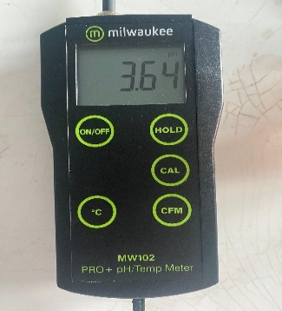 | 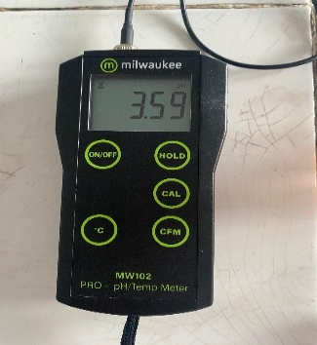 | 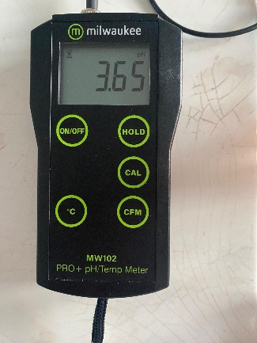
Pengulangan 1 | Pengulangan 2 | Pengulangan 3

Kitosan 3%
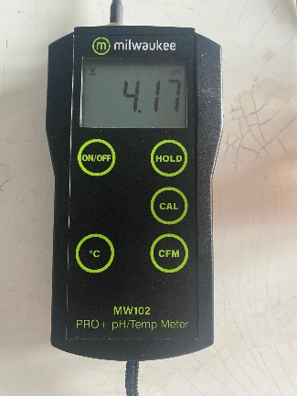 | 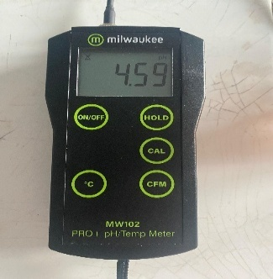 | 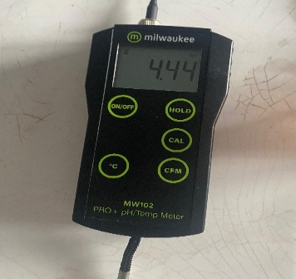
Pengulangan 1 | Pengulangan 2 | Pengulangan 3

Kitosan 6%
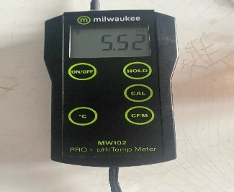 | 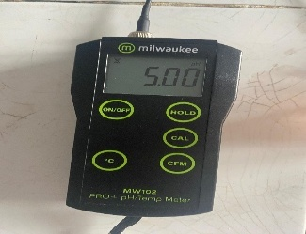 | 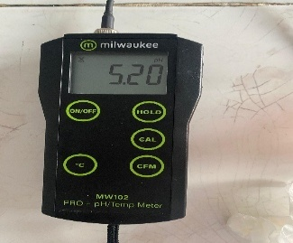
Pengulangan 1 | Pengulangan 2 | Pengulangan 3

Kitosan 9%
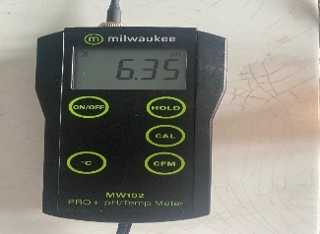 | 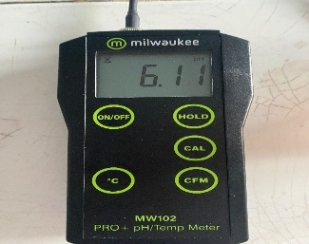 | 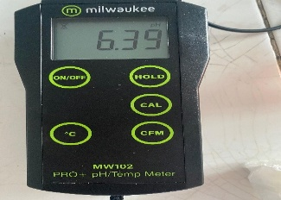
Pengulangan 1 | Pengulangan 2 | Pengulangan 3

- Total asam
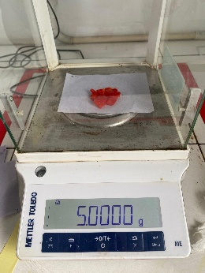 | 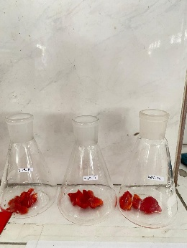 | 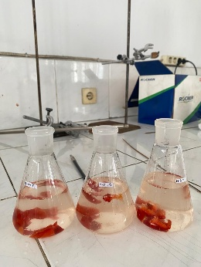 | 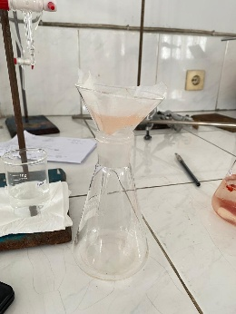
Timbang sampel sebanyak 5 g | Dimasukkan ke dalam erlenmeyer 250 ml | Tambahkan aquadest ad batas | Disaring larutan sampel
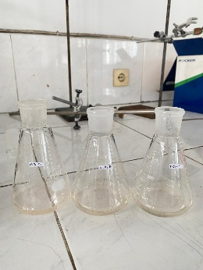 | 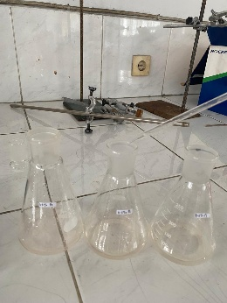 | 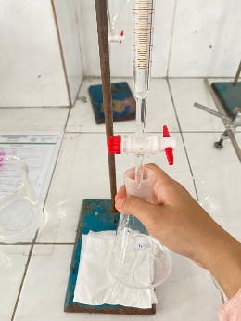 | 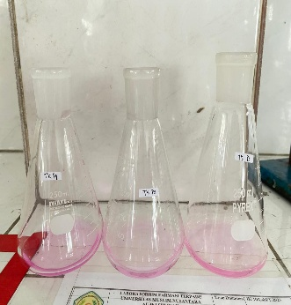
Diambil 25 ml filtrat | Ditambahkan 3 tetes indikator phenolphthalein | Dititrasi dengan larutan NaOH 0,1 N sampai merah muda | Hasil titrasi paprika merah tanpa kitosan
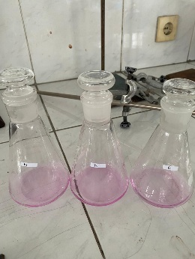 | 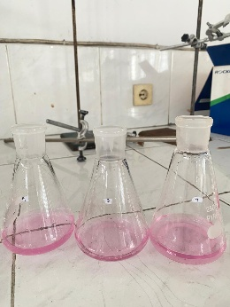 | 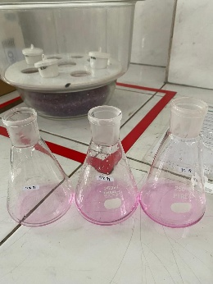
Hasil titrasi paprika merah edible coating 3% | Hasil titrasi paprika merah edible coating 6% | Hasil titrasi paprika merah edible coating 9%

- Vitamin C

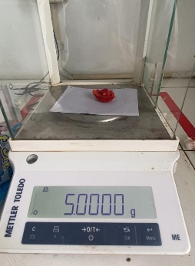 | 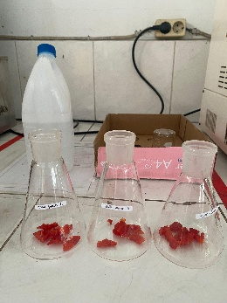 | 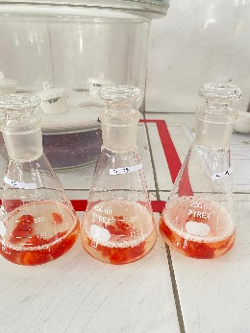 | 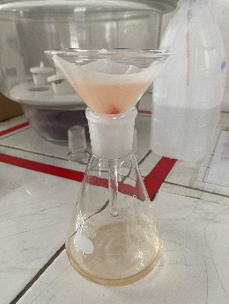
Ditimbang daging paprika merah sebanyak 5 g | Di masukkan ke dalam erlenmeyer 250ml | Tambahkan aquadest sebanyak 100 ml | Larutan sampel disaring
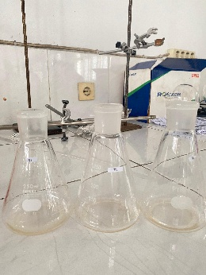 | 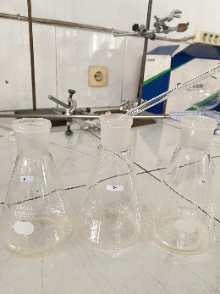 | 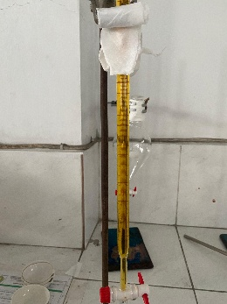 | 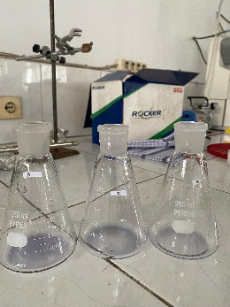
Diambil 10 ml filtrat | Ditambahkan 3-5 tetes indikator pati | Dititrasi dengan larutan iod 0,01N ad warna biru | Hasil titrasi paprika merah tanpa kitosan
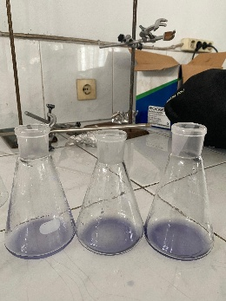 | 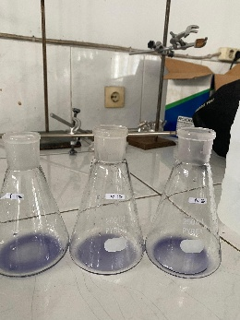
Hasil titrasi paprika merah edible coating 3% | Hasil titrasi paprika merah edible coating 6% | Hasil titrasi paprika merah edible coating 9%

- Total Padatan Terlarut (TPT)
Tanpa kitosan
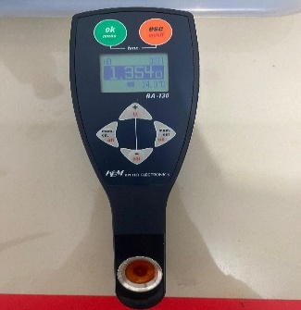 | 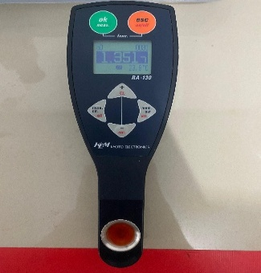 | 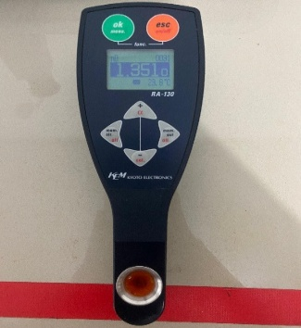
Pengulangan 1 | Pengulangan 2 | Pengulangan 3

Kitosan 3%
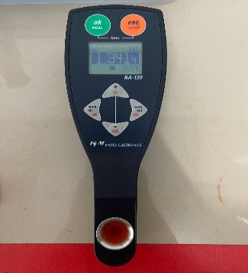 | 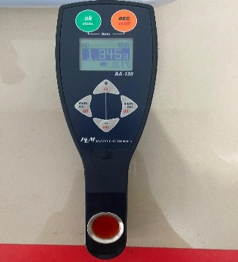 | 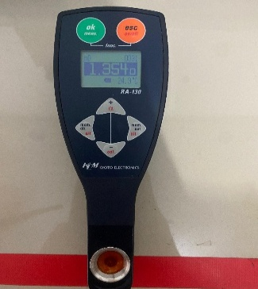
Pengulangan 1 | Pengulangan 2 | Pengulangan 3

Kitosan 6%
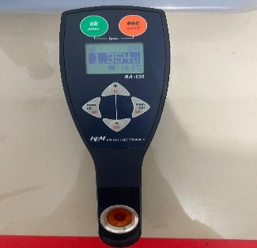 | 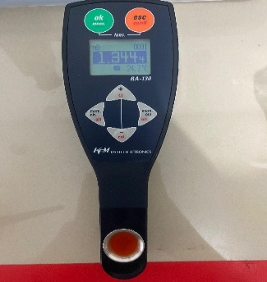 | 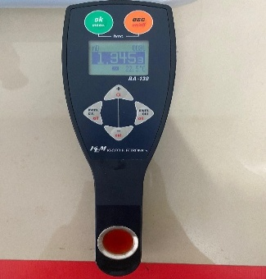
Pengulangan 1 | Pengulangan 2 | Pengulangan 3

Kitosan 9%
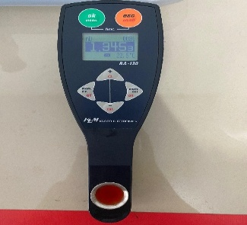 | 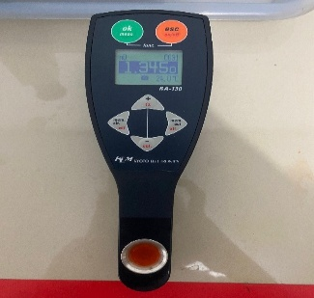 | 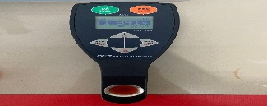
Pengulangan 1 | Pengulangan 2 | Pengulangan 3

Lampiran 40. Perhitungan uji mutu kimia paprika merah (capsicum annum)
- pH
Konsentrasi larutan kitosan | Pengulangan | Hasil pH
Tanpa kitosan | 1 | 3,64
Tanpa kitosan | 2 | 3,59
Tanpa kitosan | 3 | 3,65

Konsentrasi larutan kitosan | Pengulangan | Hasil pH
Kitosan 3% | 1 | 4,17
Kitosan 3% | 2 | 4,59
Kitosan 3% | 3 | 4,44

Konsentrasi larutan kitosan | Pengulangan | Hasil pH
Kitosan 6% | 1 | 5,52
Kitosan 6% | 2 | 5
Kitosan 6% | 3 | 5,20

Konsentrasi larutan kitosan | Pengulangan | Hasil pH
Kitosan 9% | 1 | 6,35
Kitosan 9% | 2 | 6,11
Kitosan 9% | 3 | 6,39

$$Rumus : \frac{P1+P2+P3}{3}$$
- Tanpa kitosan
Pengulangan 1 : 3,6
Pengulangan 2 : 3,5
Pengulangan 3 : 3,6
$$\frac{3,6+3,5+3,6}{3}=3,6$$

- Konsentrasi 3%
Pengulangan 1 : 4,1
Pengulangan 2 : 4,5
Pengulangan 3 : 4,4

$$\frac{4,1+4,5+4,4}{3}=4,4$$

- Konsentrasi 6%
Pengulangan 1 : 5,5
Pengulangan 2 : 5
Pengulangan 3 : 5,2

$$\frac{5,5+5+5,2}{3}=5,2$$
- Konsentrasi 9%
Pengulangan 1 : 6,3
Pengulangan 2 : 6,1
Pengulangan 3 : 6,3

$$\frac{6,3+6,1+6,3}{3}=6,2$$
- Total asam

Konsentrasi larutan kitosan | Pengulangan | V  NaOH | N  NaOH | FP | BM  Asam organis | Berat bahan | Rata-  Rata
Tanpa kitosan | 1 | 1,3 ml | 0,1 N | 10 | 176,12 | 5 g | 48,50 %
Tanpa kitosan | 2 | 1 ml | 0,1 N | 10 | 176,12 | 5 g | 48,50 %
Tanpa kitosan | 3 | 2 ml | 0,1 N | 10 | 176,12 | 5 g | 48,50 %

Konsentrasi larutan kitosan | Pengulangan | V  NaOH | N  NaOH | FP | BM  Asam organis | Berat bahan | Rata-  Rata
Kitosan 3% | 1 | 0,6 ml | 0,1 N | 10 | 176,12 | 5 g | 25,83 %
Kitosan 3% | 2 | 1 ml | 0,1 N | 10 | 176,12 | 5 g | 25,83 %
Kitosan 3% | 3 | 0,6 ml | 0,1 N | 10 | 176,12 | 5 g | 25,83 %

Konsentrasi larutan kitosan | Pengulangan | V  NaOH | N  NaOH | FP | BM  Asam organis | Berat bahan | Rata-  Rata
Kitosan 6% | 1 | 0,7 ml | 0,1 N | 10 | 176,12 | 5 g | 22,30 %
Kitosan 6% | 2 | 0,4 ml | 0,1 N | 10 | 176,12 | 5 g | 22,30 %
Kitosan 6% | 3 | 0,8 ml | 0,1 N | 10 | 176,12 | 5 g | 22,30 %

Konsentrasi larutan kitosan | Pengulangan | V  NaOH | N  NaOH | FP | BM  Asam organis | Berat bahan | Rata-  Rata
Kitosan 9% | 1 | 0,3 ml | 0,1 N | 10 | 176,12 | 5 g | 15,26 %
Kitosan 9% | 2 | 0,5 ml | 0,1 N | 10 | 176,12 | 5 g | 15,26 %
Kitosan 9% | 3 | 0.5 ml | 0,1 N | 10 | 176,12 | 5 g | 15,26 %

$$Rumus:TAT\left(\%\right)=\frac{VNaOH x NNaOH x FP x BM Asam Organis }{Berat bahan x 100}x100\%$$

- Tanpa kitosan
Pengulangan 1:

$TAT\left(\%\right)=\frac{1,3 ml x 0,1N x 10 x 167,12 }{5 g x 100}$x100% = 43,4512%

Pengulangan 2:

$TAT\left(\%\right)=\frac{1 ml x 0,1N x 10 x 167,12 }{5 g x 100}$x100% = 35,224%

Pengulangan 3:

$TAT\left(\%\right)=\frac{2 ml x 0,1N x 10 x 167,12 }{5 g x 100}$x100% = 66,848%

Rata-rata: $\frac{43,4512\%+35,224\%+66,848\%}{3}$=48,50%

- Konsentrasi kitosan 3%

Pengulangan 1:

$TAT\left(\%\right)=\frac{0,6 ml x 0,1N x 10 x 167,12 }{5 g x 100}$x100% = 21,1344%

Pengulangan 2:

$TAT\left(\%\right)=\frac{1 ml x 0,1N x 10 x 167,12 }{5 g x 100}$x100% = 35,224%

Pengulangan 3:

$TAT\left(\%\right)=\frac{0,6 ml x 0,1N x 10 x 167,12 }{5 g x 100}$x100% = 21,1344%

Rata-rata: $\frac{21,1344\% + 35,224\% + 21,1344\%}{3}$ = 25,83%

- Konsentrasi kitosan 6%

Pengulangan 1:

$TAT\left(\%\right)=\frac{0,7 ml x 0,1N x 10 x 167,12 }{5 g x 100}$x100% = 24,6568%

Pengulangan 2:

$TAT\left(\%\right)=\frac{0,4 ml x 0,1N x 10 x 167,12 }{5 g x 100}$x100% = 14,0896%

Pengulangan 3:

$TAT\left(\%\right)=\frac{0,8 ml x 0,1N x 10 x 167,12 }{5 g x 100}$x100% = 28,1792%

Rata-rata: $\frac{24,6568 \% + 14,0896\% + 28,1792\%}{3}$ = 22,30%

- Konsentrasi kitosan 9%

Pengulangan 1:

$TAT\left(\%\right)=\frac{0,3 ml x 0,1N x 10 x 167,12 }{5 g x 100}$x100% = 10,5672%

Pengulangan 2:

$TAT\left(\%\right)=\frac{0,5 ml x 0,1N x 10 x 167,12 }{5 g x 100}$x100% = 17,612%

Pengulangan 3:

$TAT\left(\%\right)=\frac{0,5 ml x 0,1N x 10 x 167,12 }{5 g x 100}$x100% = 17,612%

Rata-rata: $\frac{10,5672\% + 17,612\% + 17,6124\%}{3}$ = 15,26%

- Vitamin C
Konsentrasi larutan kitosan | Pengulangan | V  I2 | FP | W  (Berat bahan) | Rata-  rata
Tanpa kitosan | 1 | 1,5 ml | 10 | 5 g | 340,26 mg/100g
Tanpa kitosan | 2 | 2,3 ml | 10 | 5 g | 340,26 mg/100g
Tanpa kitosan | 3 | 2 ml | 10 | 5 g | 340,26 mg/100g

Konsentrasi larutan kitosan | Pengulangan | V  I2 | FP | W  (Berat bahan) | Rata-  rata
Kitosan 3% | 1 | 2,2 ml | 10 | 5 g | 434,13 mg/100g
Kitosan 3% | 2 | 2,7 ml | 10 | 5 g | 434,13 mg/100g
Kitosan 3% | 3 | 2,5 ml | 10 | 5 g | 434,13 mg/100g

Konsentrasi larutan kitosan | Pengulangan | V  I2 | FP | W  (Berat bahan) | Rata-  rata
Kitosan 6% | 1 | 2 ml | 10 | 5 g | 457,6 mg/100g
Kitosan 6% | 2 | 2,8 ml | 10 | 5 g | 457,6 mg/100g
Kitosan 6% | 3 | 3 ml | 10 | 5 g | 457,6 mg/100g

Konsentrasi larutan kitosan | Pengulangan | V  I2 | FP | W  (Berat bahan) | Rata-  rata
Kitosan 9% | 1 | 3 ml | 10 | 5 g | 463,46 mg/100g
Kitosan 9% | 2 | 2,5 ml | 10 | 5 g | 463,46 mg/100g
Kitosan 9% | 3 | 2,4 ml | 10 | 5 g | 463,46 mg/100g

Rumus : $kadar vitamin C\frac{V i2 x 0,88 x FP}{W}x 100g$

- Tanpa kitosan

Pengulangan 1:
kadar vitamin C=$\frac{1,5 ml x 0,88 x 10}{5g}x100 g=264 mg/100g$

Pengulangan 2 :
kadar vitamin C=$\frac{2,3 ml x 0,88 x 10}{5g}x100 g=404,8 mg/100g$

Pengulangan 3:
kadar vitamin C=$\frac{2 ml x 0,88 x 10}{5g}x100 g=352 mg/100g$
rata-rata =$\frac{246+404,8+352}{3}=340,26 mg/100g$
- Konsentrasi kitosan 3%

Pengulangan 1:
kadar vitamin C=$\frac{2,2 ml x 0,88 x 10}{5g}x100 g=387,2 mg/100g$

Pengulangan 2 :
kadar vitamin C=$\frac{2,7 ml x 0,88 x 10}{5g}x100 g=475,2 mg/100g$

Pengulangan 3:
kadar vitamin C=$\frac{2,5 ml x 0,88 x 10}{5g}x100 g=440 mg/100g$

rata-rata =$\frac{387,2+475,2+440}{3}=434,13 mg/100g$

- Konsentrasi kitosan 6%
Pengulangan 1:
kadar vitamin C=$\frac{2 ml x 0,88 x 10}{5g}x100 g=352 mg/100g$

Pengulangan 2 :
kadar vitamin C=$\frac{2,8 ml x 0,88 x 10}{5g}x100 g=492,8 mg/100g$

Pengulangan 3:
kadar vitamin C=$\frac{3 ml x 0,88 x 10}{5g}x100 g=528 mg/100g$

rata-rata =$\frac{352+492,8+528}{3}=457,6 mg/100g$

- Konsentrasi kitosan 9%
Pengulangan 1:
kadar vitamin C=$\frac{3 ml x 0,88 x 10}{5g}x100 g=528 mg/100g$

Pengulangan 2 :
kadar vitamin C=$\frac{2,5 ml x 0,88 x 10}{5g}x100 g=440 mg/100g$

Pengulangan 3:
kadar vitamin C=$\frac{2,4 ml x 0,88 x 10}{5g}x100 g=422,4 mg/100g$

rata-rata =$\frac{528+440,8+422,4}{3}=463,46mg/100g$

d. Total Padatan Terlarut (TPT)
Konsentrasi larutan kitosan | Pengulangan | Hasil Total Padatan Terlarut (TPT)
Tanpa kitosan | 1 | 1.355
Tanpa kitosan | 2 | 1.355
Tanpa kitosan | 3 | 1.354

Konsentrasi larutan kitosan | Pengulangan | Hasil Total Padatan Terlarut (TPT)
Kitosan 3% | 1 | 1.341
Kitosan 3% | 2 | 1.345
Kitosan 3% | 3 | 1.354

Konsentrasi larutan kitosan | Pengulangan | Hasil Total Padatan Terlarut (TPT)
Kitosan 6% | 1 | 1.345
Kitosan 6% | 2 | 1.344
Kitosan 6% | 3 | 1.345

Konsentrasi larutan kitosan | Pengulangan | Hasil Total Padatan Terlarut (TPT)
Kitosan 9% | 1 | 1.345
Kitosan 9% | 2 | 1.345
Kitosan 9% | 3 | 1.341

